IMPLEMENTASI RANDOM FOREST UNTUK SISTEM REKOMENDASI MULTI-CLASS PARKING STAND PADA SISTEM INFORMASI APRON MOVEMENT CONTROL BANDAR UDARA HALIM PERDANAKUSUMA

SKRIPSI



SYARIF ADRIAN MANGARJA LUBIS
NIM : 221051013

PROGRAM STUDI SISTEM INFORMASI
FAKULTAS ILMU KOMPUTER DAN DESAIN
UNIVERSITAS DIRGANTARA MARSEKAL SURYADARMA
JAKARTA
2026

DAFTAR ISI
DAFTAR ISI 2
DAFTAR TABEL 9
DAFTAR GAMBAR 10
BAB I 11
PENDAHULUAN 11
1.1 Latar Belakang 11
1.2 Identifikasi Masalah 15
1.2.1 Dokumentasi Manual Dan Terpisah 15
1.2.2 Tidak Ada Visualisasi Real Time 16
1.2.3 Alokasi Parking Stand Tanpa Dukungan Sistem 16
1.2.4 Validasi Data Lemah 17
1.2.5 Koordinasi Antarunit Rentan Miskomunikasi 18
1.2.6 Tidak Ada Sistem Terpadu Dengan Akses Terbatas 18
1.3 Rumusan Masalah 19
1.4 Batasan Masalah 20
1.5 Metode Penelitian 21
1.5.1 Metode Pengumpulan Data 21
1.5.2 Metode Pengembangan Sistem 21
1.6 Tujuan Penelitian 22
1.7 Manfaat Penelitian 23
1.8 Sistematika Penulisan 24
BAB II 26
LANDASAN TEORI 26
2.1 Tinjauan Penelitian Terdahulu 26
2.1.1 Studi Serupa 26
2.1.2 Gap Analysis 35
2.2 Apron Movement Control (AMC) 38
2.2.1 Definisi Dan Konsep AMC 39
2.2.2 Fungsi Dan Tanggung Jawab AMC 39
2.2.3 Proses Kerja Pengelolaan Pergerakan Pesawat 40
2.2.4 Karakteristik Operasional Bandara Halim Perdanakusuma 42
2.3 Sistem Informasi 42
2.3.1 Definisi Sistem Informasi 42
2.3.2 Komponen Sistem Informasi 43
2.3.3 Manfaat Sistem Informasi 43
2.4 Decision Support System (DSS) 44
2.4.1 Konsep Decision Support System (DSS) 44
2.4.2 DSS Dalam Pengambilan Keputusan Operasional 45
2.5 Knowledge Discovery In Database (KDD) 46
2.5.1 Definisi Dan Tahapan KDD 46
2.5.2 CRISP-DM Sebagai Framework Penelitian 47
2.6 Data Mining Dan Konsep Klasifikasi 49
2.6.1 Pengertian Data Mining 49
2.6.2 Konsep Klasifikasi 50
2.6.3 Ensemble Learning 50
2.6.4 Confusion Matrix Dan Evaluasi Model 51
2.6.5 Class Imbalance 53
2.7 Algoritma Random Forest 54
2.7.1 Konsep Dasar Random Forest 54
2.7.2 Hyperparameter Dan Optimasi Model 55
2.7.3 Proses Konstruksi Random Forest 56
2.7.4 Perbandingan Dengan Decision Tree Tunggal 58
2.7.5 Justifikasi Matematika 59
2.7.6 Prediksi Multi-Kelas Dan Top-K 60
2.8 Dataset Dalam Machine Learning 61
2.8.1 Definisi Dataset 61
2.9 Metodologi Penelitian 63
2.9.1 Metode Kuantitatif 63
2.10 Metode Pengembangan Sistem 64
2.10.1 Justifikasi Pemilihan Agile 64
2.10.2 Implementasi Solo Scrum Dalam Penelitian 65
2.11 Unified Modeling Language (UML) 66
2.11.1 Use Case Diagram 66
2.11.2 Activity Diagram 68
2.11.3 Sequence Diagram 70
2.11.4 Entity Relationship Diagram (ERD) 73
2.11.5 Flowchart 75
2.12 Software Dan Tools Yang Digunakan 76
2.12.1 Backend Development 77
2.12.2 Frontend Development 78
2.12.3 Machine Learning Development 78
2.12.4 Development Tools 80
BAB III 81
METODE YANG DIUSULKAN 81
3.1 Desain Penelitian 81
3.2 Sumber Data 82
3.2.1 Instrumen Dan Metode Pengumpulan 82
3.2.2 Prosedur Konsolidasi Data 83
3.2.3 Periode Dan Cakupan Data 83
3.3 Metodologi CRISP-DM 84
3.3.1 Business Understanding 84
3.3.2 Data Understanding 87
3.3.3 Data Preparation 89
3.3.4 Format File dan Integrasi Sistem 93
3.4 Analisa Sistem Berjalan 96
3.4.1 Proses Bisnis Sistem Manual 96
3.4.2 Use Case Diagram Sistem Manual 98
3.4.3 Activity Diagram Alokasi Parking Stand Manual 99
3.4.4 Permasalahan Sistem Berjalan 100
3.5 Perancangan Sistem Yang Diusulkan 101
3.5.1 Arsitektur Sistem Informasi Web AMC 102
3.5.2 Use Case Diagram Sistem Usulan 105
3.5.3 Activity Diagram Sistem Usulan 106
3.5.4 Sequence Diagram Sistem Usulan 107
3.5.5 Entity Relationship Diagram Sistem Usulan 108
3.5.6 Flowchart Alur Prediksi 109
3.5.7 Wireframe Design Interface 110
3.5.8 Fitur Utama Sistem 111
3.6 Eksperimen Dan Pengujian 111
3.6.1 Pelatihan Model Machine Learning 111
3.6.2 Pengujian Sistem Web (Black-Box Testing) 113
3.6.3 Pengukuran Prediction Acceptance Rate 114
3.7 Evaluasi Dan Validasi Hasil 114
3.7.1 Evaluasi Performa Model 114
3.7.2 Ambang Batas Keberhasilan 115
3.7.3 Validasi Sistem 116
BAB IV 117
HASIL DAN PEMBAHASAN 117
4.1 Implementasi Sistem Informasi AMC Berbasis Web 117
4.1.1 Lingkungan Implementasi 117
4.1.2 Antarmuka Dan Fitur Utama Sistem 119
4.1.3 Integrasi Tiga Laporan Operasional 125
4.2 Hasil Implementasi Model Random Forest 127
4.2.1 Deskripsi Dataset 127
4.2.2 Proses Pelatihan Dan Hyperparameter Optimal 129
4.2.3 Evaluasi Performa Model 130
4.3 Pengujian Sistem 135
4.3.1 Metodologi Pengujian 135
4.3.2 Hasil Pengujian Per Modul 136
4.3.3 Rekapitulasi Hasil Pengujian 141
4.4 Analisis Kontribusi Efisiensi Operasional 142
4.4.1 Perbandingan Waktu Pengambilan Keputusan Alokasi 142
4.4.2 Potensi Reduksi Error Alokasi Dan Miskomunikasi 144
4.4.3 Feedback Operator 145
4.5 Pembahasan 147
4.5.1 Kesesuaian Hasil Dengan Target Penelitian 147
4.5.2 Keterbatasan Implementasi 147
BAB V 149
PENUTUP 149
5.1 Kesimpulan 149
5.1.1 Kesimpulan Terhadap Rumusan Masalah Pertama 149
5.1.2 Kesimpulan Terhadap Rumusan Masalah Kedua 149
5.1.3 Kesimpulan Terhadap Rumusan Masalah Ketiga 150
5.2 Keterbatasan Penelitian 151
5.3 Saran Pengembangan 152
5.3.1 Perluasan Dataset Dan Pembaruan Model 152
5.3.2 Perluasan Cakupan Prediksi 153
5.3.3 Peningkatan Sistem 153
5.3.4 Validasi Dan Pengujian Lanjutan 153
DAFTAR PUSTAKA 155
DAFTAR LAMPIRAN 156

DAFTAR TABEL
Tabel 2.1 Penelitian Terdahulu 34
Tabel 2.2 Perbandingan Penelitian Terdahulu Dengan Penelitian Ini 37
Tabel 2.3 Perbandingan Decision Tree Dengan Random Forest 58
Tabel 2.4 Komponen Use Case Diagram 67
Tabel 2.5 Komponen Activity Diagram 69
Tabel 2.6 Komponen Sequence Diagram 71
Tabel 2.7 Komponen Entity Relationship Diagram 73
Tabel 2.8 Komponen Flowchart 76
Tabel 3.1 Struktur Tabel Dataset 94
Tabel 3.2 Permasalahan Sekarang Dan Respons Dalam Sistem Usulan 100
Tabel 3.3 Hak Akses 104
Tabel 3.4 Parameter Dan Nilai Uji Grid Search 112
Tabel 3.5 Kriteria Keberhasilan Model 115
Tabel 4.1 Spesifikasi Lingkungan Implementasi 118
Tabel 4.2 Perbandingan Sistem Manual Vs Sistem AMC Baru 126
Tabel 4.3 Statistik Deskriptif Dataset 128
Tabel 4.4 Ringkasan Metrik Evaluasi Model 131
Tabel 4.5 Evaluasi Per Kelas Precision, Recall, Dan F1-Score 133
Tabel 4.6 Test Case — Modul Pencatatan Pergerakan Pesawat 136
Tabel 4.7 Test Case — Modul Prediksi ML 137
Tabel 4.8 Test Case — Modul Visualisasi Apron Map 138
Tabel 4.9 Test Case — Role-Based Access Control 139
Tabel 4.10 Test Case — Modul Snapshot Dan Pelaporan 140
Tabel 4.11 Rekapitulasi Hasil Black-Box Testing 141
Tabel 4.12 Perbandingan Waktu Keputusan Alokasi Parking Stand 143
Tabel 4.13 Potensi Kontribusi Sistem Terhadap Efisiensi Operasional 144
Tabel 4.14 Rekap Pemenuhan Target Vs Hasil Aktual 147

DAFTAR GAMBAR
Gambar 2.1 Model Penelitian Ulfa, Sylvia Dan Saragih 27
Gambar 2.2 Model Penelitian Jumlad Dan Nurhalisa (2024) 29
Gambar 2.3 Model Penelitian Suryaman Dan Wang (2022) 31
Gambar 2.4 Model Penelitian Akbiyik Dan Ozen (2024) 33
Gambar 2.5 Alur Kerja Alokasi Stand 41
Gambar 2.6 Diagram Alur CRISP-DM 49
Gambar 3.1 Apron Movement Sheet 89
Gambar 3.2 CSV Raw Dataset 90
Gambar 3.3 CSV Clean Dataset 91
Gambar 3.4 Use Case Diagram Sistem Manual AMC 98
Gambar 3.5 Activity Diagram Sistem Manual AMC 99
Gambar 3.6 Diagram Arsitektur Program 104
Gambar 3.7 Use Case Diagram Sistem Usulan 105
Gambar 3.8 Activity Diagram Sistem Usulan 106
Gambar 3.9 Sequence Diagram ML Prediction Request 107
Gambar 3.10 Entity Relationship Diagram Sistem Usulan 108
Gambar 3.11 Flowchart Prediction 109
Gambar 3.12 Rancangan Index / Apron Map 110
Gambar 3.13 Rancangan Dashboard 110
Gambar 4.1 Halaman Apron Map 120
Gambar 4.2 Halaman Dashboard 121
Gambar 4.3 Halaman Master Table 122
Gambar 4.4 Form Prediksi Top-3 Recommendation Cards 123
Gambar 4.5 Snapshot / Laporan Harian 124
Gambar 4.6 Halaman Manajemen Akun 125
Gambar 4.7 Bar Chart Distribusi Kelas Parking Stand 128
Gambar 4.8 Confusion Matrix 17×17 132

BAB I

PENDAHULUAN

Latar Belakang
Unit Apron Movement Control (AMC) di Bandara Halim Perdanakusuma menangani pergerakan pesawat di area apron setiap hari. Tugas ini terlihat sederhana, tetapi di lapangan sering kali memerlukan keputusan cepat dengan konsekuensi langsung terhadap kelancaran operasional bandara. Bandara Halim memiliki karakteristik yang berbeda dibanding bandara komersial pada umumnya karena melayani penerbangan sipil, militer, dan kenegaraan secara bersamaan. Setiap jenis penerbangan memiliki prioritas dan pola operasional yang berbeda, sehingga pengelolaan apron menjadi lebih kompleks (Yesicatama & Widagdo, 2025). Salah satu aktivitas yang paling sering menentukan lancar atau tidaknya operasi di apron adalah alokasi parking stand. Kesalahan dalam penempatan pesawat dapat menyebabkan keterlambatan lanjutan, konflik ruang parkir, dan terganggunya koordinasi antarunit di sisi udara. Penelitian sebelumnya menunjukkan bahwa penugasan parking stand yang tidak tepat berdampak langsung pada efisiensi waktu dan pemanfaatan sumber daya bandara (Yao et al., 2024). Selain itu, pengambilan keputusan di area apron bersifat sangat sensitif terhadap waktu, terutama ketika beberapa pesawat datang dalam interval yang berdekatan (Korkmaz et al., 2023).

Dalam operasional sehari-hari, alokasi parking stand di Bandara Halim masih mengandalkan pengalaman dan penilaian operator AMC. Berdasarkan observasi selama periode magang, keputusan penempatan pesawat memerlukan waktu rata-rata 1-2 menit dengan mempertimbangkan tipe pesawat, jadwal kedatangan dan keberangkatan, serta kondisi apron. Pada kondisi operasional normal, proses ini berjalan lancar. Namun, ketika beberapa pesawat datang dalam interval berdekatan, beban kerja operator meningkat signifikan dan potensi kesalahan alokasi menjadi lebih tinggi. Situasi seperti ini menyebabkan keterlambatan operasional yang terjadi sekitar dua kali per bulan, terutama pada jam sibuk.
Ashari Tri Gunawan dan Rahimudin (2023) menjelaskan bahwa sistem manual dalam operasional bandara rentan terhadap inkonsistensi antar operator ketika beban kerja meningkat. Temuan serupa juga disampaikan oleh Korkmaz et al. (2023) yang menyoroti tantangan pengelolaan apron pada kondisi peak hour. Selain itu, kajian mengenai kolaborasi manusia dan mesin menemukan bahwa manusia cenderung mengalami kelelahan dan bias penilaian dalam situasi tekanan waktu, sementara sistem tanpa dukungan cerdas sulit menjaga konsistensi keputusan (Xiong et al., 2022).
Masalah alokasi parking stand dan efisiensi waktu operasional bandara bukanlah topik baru dalam penelitian. Beberapa peneliti telah mencoba mengatasinya melalui pendekatan optimasi matematis dan prediktif. Yao et al. (2024) mengusulkan model optimasi dua tahap untuk penugasan parking stand dan kendaraan pendukung, yang terbukti mampu meningkatkan efisiensi pemanfaatan sumber daya, mengurangi waktu tunggu pesawat, dan menekan jarak tempuh kendaraan di apron. Di sisi lain, untuk mengatasi dinamika dan ketidakpastian operasional harian, pendekatan machine learning mulai diadaptasi secara luas. Suryaman dan Wang (2022) mengimplementasikan teknik data mining berbasis klasifikasi untuk memprediksi ketersediaan slot time penerbangan sebagai upaya mitigasi penumpukan antrian pesawat. Meskipun demikian, sebagian besar pendekatan tersebut bersifat deterministik atau hanya berfokus pada optimasi jadwal di udara, dan kurang fleksibel ketika dihadapkan pada keputusan alokasi ruang fisik di area apron yang sangat dinamis. Di sisi lain, penerapan machine learning dalam operasional bandara mulai berkembang, terutama untuk mendukung pengambilan keputusan berbasis data historis (Dalmau & Attia, 2025). Namun, hingga saat ini masih sedikit penelitian yang secara langsung mengaitkan hasil klasifikasi berbasis data historis dengan kebutuhan praktis operator di lapangan. Dari pengamatan penulis, justru keterhubungan antara hasil analisis data dan cara kerja operator AMC inilah yang paling dibutuhkan dalam operasional sehari-hari di Bandara Halim.

Berbagai algoritma klasifikasi telah diterapkan dalam penelitian alokasi sumber daya di bandara. Dalmau dan Attia (2025) membandingkan decision tree sederhana dengan metode ensemble seperti AdaBoost dan Gradient Boosting Decision Trees (GBDT) untuk memprediksi dampak cuaca terhadap kapasitas bandara; mereka menemukan metode ensemble lebih unggul dalam menangkap interaksi kompleks antar variabel. Namun, decision tree tunggal meski mudah dipahami ternyata sangat sensitif terhadap perubahan kecil dalam data pelatihan dan cenderung overfitting, seperti yang dijelaskan (Ibrahim, 2023) dalam analisisnya tentang bias-variance tradeoff. Support Vector Machine (SVM) juga sering dipertimbangkan, terutama untuk klasifikasi biner dengan dataset kecil. Tetapi studi komparatif (Nugroho et al., 2025) membuktikan bahwa pada dataset dengan class imbalance, SVM hanya mencapai akurasi 92,7% jauh di bawah Random Forest yang mencapai 95,7%. Neural Networks memang mampu menangani pola non-linear yang kompleks, namun (Mylonas et al., 2022) mengungkapkan hal menarik, yaitu pada data tabular seperti jadwal penerbangan, tree ensemble seperti Random Forest justru mengungguli deep learning dari segi akurasi maupun efisiensi komputasi. Meskipun berbagai algoritma tersebut telah digunakan secara luas, masing-masing memiliki keterbatasan dalam konteks operasional AMC yang membutuhkan prediksi cepat dan akurat. Baita et al. (2023) membandingkan Random Forest dengan Decision Tree, Neural Network, dan SVM untuk diagnosis medis, kemudian menyimpulkan Random Forest mencapai akurasi tertinggi (96% setelah hyperparameter tuning). Kenyataannya, Neural Network memerlukan dataset sangat besar dan infrastruktur komputasi kompleks kondisi yang jelas tidak realistis untuk sistem AMC yang harus memberikan rekomendasi dalam hitungan detik. Gradient Boosting seperti XGBoost memang mencapai performa tinggi. Sitompul et al. (2025) menunjukkan XGBoost mencapai akurasi 95% dibanding Random Forest 94% pada klasifikasi stroke. Tapi perbedaan 1% ini tidak sebanding dengan kompleksitas tuning yang ekstensif dan risiko overfitting pada dataset kecil. Yang menarik dari temuan (Shabli et al., 2025) adalah bahwa Random Forest justru mengungguli XGBoost, Gradient Boosted Trees, dan AdaBoost dengan akurasi 86,45% pada masalah multi-class classification dengan imbalanced data kondisi yang sangat mirip dengan distribusi penggunaan parking stand di Bandara Halim, di mana beberapa parking stand komersial digunakan jauh lebih sering dibanding parking stand khusus untuk pesawat militer atau pesawat kecil.
Mengingat karakteristik data AMC class imbalance yang cukup signifikan, kebutuhan prediksi probabilistik untuk rekomendasi Top-K, keterbatasan infrastruktur komputasi di lapangan, dan pentingnya transparansi bagi operator penelitian ini memilih Random Forest sebagai algoritma utama. Pilihan ini didukung bukti empiris yang cukup kuat. Nugroho et al. (2025) secara khusus membuktikan keunggulan Random Forest dalam menangani imbalanced dataset, dengan performa lebih stabil dibanding SVM bahkan tanpa teknik oversampling ekstensif. Dari perspektif bias-variance tradeoff (Ibrahim, 2023) menjelaskan bahwa Random Forest mengatasi masalah high variance pada decision tree tunggal melalui agregasi multiple trees yang tidak berkorelasi. artinya, rekomendasi parking stand tetap stabil meskipun ada fluktuasi minor pada data input hal yang sangat krusial dalam operasi real-time AMC. Aspek interpretabilitas juga tidak bisa diabaikan. Mylonas et al. (2022) menunjukkan bahwa Random Forest dapat menghasilkan penjelasan berbasis aturan melalui mekanisme feature importance, yang memungkinkan operator AMC memahami mengapa sistem merekomendasikan parking stand tertentu transparansi yang tidak dimiliki Neural Network atau model boosting kompleks. Lebih dari itu, Random Forest secara inheren menghasilkan confidence score probabilistik untuk setiap prediksi, memungkinkan sistem memberikan Top-3 rekomendasi parking stand dengan tingkat keyakinan berbeda. Operator tetap punya fleksibilitas untuk menyesuaikan keputusan final berdasarkan kondisi lapangan yang dinamis. Kajian multi-class assessment juga menunjukkan Random Forest tetap efektif pada masalah klasifikasi dengan banyak kelas (Berriri et al., 2021).
Sejalan dengan konsep human–machine collaboration, penelitian ini mengembangkan sistem pendukung keputusan yang terintegrasi dengan sistem informasi AMC yang telah ada (Xiong et al., 2022). Sistem ini dirancang untuk membantu operator, bukan menggantikan perannya dalam pengambilan keputusan. Berbeda dengan pendekatan deterministik, sistem yang dikembangkan memanfaatkan data historis AMC untuk menghasilkan rekomendasi yang bersifat adaptif dan mudah dipahami oleh pengguna (Dalmau & Attia, 2025). Integrasi antara aplikasi berbasis web dan modul prediksi berbasis machine learning diharapkan dapat mendukung proses pengambilan keputusan secara lebih konsisten. Penelitian mengenai collaborative decision-making di lingkungan penerbangan membuktikan bahwa sistem pendukung keputusan yang dirancang dengan baik mampu meningkatkan efisiensi operasional dan mengurangi risiko kesalahan manusia (Shmelova et al., 2025). Sistem ini tidak hanya akan mempercepat proses alokasi parking stand, tetapi juga memberikan dampak nyata terhadap peningkatan efisiensi dan kualitas pengelolaan apron di Bandara Halim Perdanakusuma.

1.2 Identifikasi Masalah

1.2.1 Dokumentasi Manual Dan Terpisah
Pencatatan operasional dilakukan melalui tiga file Google Sheets yang terpisah, yaitu Apron Monitoring Sheet (harian), Monthly Charter Report, dan Monthly RON (Remain Overnight) Report. Fragmentasi dokumentasi tersebut menimbulkan redundansi data serta inkonsistensi antar dokumen.
Berdasarkan pengamatan penulis, duplikasi nomor penerbangan (flight number) pada Apron Monitoring Sheet terjadi 1-3 kali per hari operasional. Ketika data dari monitoring sheet harian didistribusikan ke laporan bulanan Charter dan RON di akhir bulan, inkonsistensi ini dapat mengakibatkan kesalahan pencatatan yang berdampak finansial signifikan bagi maskapai. Sebagai contoh, jika terdapat kesalahan mencatat bahwa pesawat suatu maskapai melakukan RON selama 3 hari padahal realitanya hanya 1 hari, maskapai tersebut akan dikenakan biaya parkir untuk 3 malam kerugian yang dapat dihindari dengan sistem validasi data yang terintegrasi.
Meskipun sistem Google Sheets memungkinkan akses simultan oleh 2 operator, konflik edit jarang terjadi. Namun, ketiadaan mekanisme validasi otomatis dan audit trail menyebabkan kesalahan entri sulit terdeteksi hingga proses rekonsiliasi bulanan dilakukan.

1.2.2 Tidak Ada Visualisasi Real Time
Ketiadaan antarmuka grafis untuk memvisualisasikan status apron secara real-time menghambat operator dalam memahami kondisi lapangan dengan cepat. Berdasarkan pengamatan penulis, seorang operator AMC memerlukan waktu rata-rata 30 detik untuk mengidentifikasi parking stand mana yang sedang terisi dan mana yang tersedia dengan cara membaca spreadsheet baris per baris dan melakukan cross-check manual dengan informasi radio.
Dalam sistem yang diusulkan, informasi ini dapat diperoleh secara instan melalui representasi visual apron yang menampilkan status setiap parking stand dengan indikator warna (terisi/kosong/dialokasikan). Keterlambatan 30 detik per query mungkin tampak kecil, namun dalam kondisi peak hour dengan frekuensi query tinggi, akumulasi waktu ini dapat menghambat responsivitas operasional secara keseluruhan.
Lebih kritis lagi, berdasarkan observasi penulis, kesalahan alokasi parking stand akibat kurangnya visibilitas status apron terjadi maksimal 2 kali per hari. Kesalahan ini biasanya berupa alokasi parking stand yang sebenarnya masih terisi atau akan segera digunakan oleh penerbangan lain, yang memaksa operator untuk melakukan realokasi mendadak menambah beban kerja dan potensi konflik jadwal.

1.2.3 Alokasi Parking Stand Tanpa Dukungan Sistem
Penetapan parking stand saat ini dilakukan sepenuhnya berdasarkan intuisi dan pengalaman operator tanpa dukungan sistem berbasis data historis atau model prediktif. Proses pengambilan keputusan alokasi parking stand memerlukan waktu rata-rata 1-2 menit, dengan durasi yang bervariasi tergantung pada kompleksitas kasus tipe penerbangan, tingkat kesibukan apron, dan ada tidaknya kondisi khusus seperti evakuasi medis atau penumpang VVIP.
Berdasarkan pengamatan penulis, alokasi parking stand yang tidak optimal terjadi 3-4 kali per hari tergantung pada volume lalu lintas. Alokasi tidak optimal dalam konteks ini bukan berarti "salah", melainkan kurang efisien misalnya, menempatkan pesawat kecil di parking stand besar yang seharusnya dicadangkan untuk pesawat wide-body, atau mengalokasikan maskapai ke parking stand yang jauh dari gate mereka padahal ada opsi lebih dekat yang tersedia. Situasi ini mengakibatkan:
- Pemborosan kapasitas parking stand: Parking stand besar terpakai untuk pesawat kecil
- Jarak tempuh penumpang lebih jauh: Menambah waktu turnaround
- Ketidakpuasan maskapai: Terutama yang memiliki preferensi parking stand berdasarkan lokasi gate
Sistem prediksi berbasis Random Forest yang akan dikembangkan bertujuan memberikan rekomendasi Top-3 stand dengan confidence score, memungkinkan operator membuat keputusan lebih cepat dan lebih optimal dengan tetap mempertahankan human judgment sebagai keputusan final.

1.2.4 Validasi Data Lemah
Tidak adanya sistem validasi data otomatis menyebabkan entri data yang tidak konsisten lolos tanpa terdeteksi hingga tahap rekonsiliasi manual. Berdasarkan observasi penulis, kesalahan timestamp terjadi maksimal 2 kali per hari, dengan jenis kesalahan paling umum adalah waktu off-block yang tercatat lebih awal daripada waktu on-block akibat kesalahan ketik (typo).
Meskipun frekuensi kesalahan ini relatif rendah dan tidak menimbulkan masalah operasional segera, inkonsistensi data dapat mengganggu analisis historis dan mengurangi kredibilitas laporan operasional. Sistem yang akan dikembangkan akan menerapkan validasi logika temporal (on-block harus lebih awal dari off-block) serta validasi format data untuk mencegah entri yang tidak valid sejak awal.

1.2.5 Koordinasi Antarunit Rentan Miskomunikasi
Komunikasi operasional antara unit AMC dan unit lain, terutama Air Traffic Control (ATC), masih mengandalkan radio HT sebagai sarana utama. Komunikasi radio rentan mengalami noise, kesalahan interpretasi, dan keterlambatan transmisi informasi. Berdasarkan pengamatan penulis, miskomunikasi antara AMC dan ATC terjadi 1-2 kali per hari, meskipun sebagian besar tidak bersifat kritis.
Namun, dampak dari miskomunikasi ini tetap signifikan: seperti yang telah diuraikan pada bagian Latar Belakang, penulis mengamati bahwa setidaknya 2 kali dalam sebulan, pesawat yang telah mendarat tidak segera diberikan alokasi parking stand karena ketidakpastian informasi antara AMC dan ATC, menyebabkan pesawat harus menunggu di taxiway selama 1-2 menit sebelum akhirnya dialokasikan. Meskipun durasi penundaan ini relatif singkat, dalam konteks operasi bandara yang padat, akumulasi delay dapat berdampak pada keseluruhan efisiensi sistem dan berpotensi mempengaruhi on-time performance maskapai.

1.2.6 Tidak Ada Sistem Terpadu Dengan Akses Terbatas
Setiap unit operasional di bandara AMC, ATC, ground handling menggunakan sistem pencatatan dan komunikasi yang berbeda-beda. Ketiadaan platform terpusat menyebabkan informasi tidak terdistribusi secara real-time antar unit, mengakibatkan keterlambatan informasi dan potensi miskomunikasi lintas-unit.
Sistem yang akan dikembangkan mengatasi masalah ini dengan menyediakan role-based access control yang memungkinkan operator AirNav (ATC) untuk melihat status apron secara real-time, termasuk parking stand mana yang telah dialokasikan untuk pesawat tertentu. Dengan visibilitas bersama terhadap kondisi apron, koordinasi antara AMC dan ATC dapat dilakukan lebih efisien tanpa bergantung sepenuhnya pada komunikasi radio yang rentan error. Meskipun lag informasi antar unit saat ini hanya dalam hitungan menit, pengurangan gap ini tetap berkontribusi terhadap peningkatan efisiensi operasional secara keseluruhan.
Keenam masalah di atas menunjukkan adanya kebutuhan mendesak akan sistem informasi terintegrasi yang mampu menyatukan proses pencatatan, validasi data, visualisasi kondisi operasional secara real-time, serta dukungan pengambilan keputusan berbasis data historis melalui model machine learning. Sistem yang dirancang dalam penelitian ini diharapkan dapat menjawab seluruh tantangan tersebut dalam satu platform terpadu.

1.3 Rumusan Masalah
Berdasarkan latar belakang dan identifikasi masalah yang telah diuraikan pada bagian sebelumnya, rumusan masalah dalam penelitian ini dirumuskan sebagai berikut:
- Bagaimana merancang arsitektur sistem informasi AMC berbasis web yang dapat mengintegrasikan tiga jenis laporan operasional (monitoring apron, RON, dan charter), memberikan response time prediksi ≤10 detik, dan menyediakan visualisasi apron secara real-time?
- Bagaimana mengimplementasikan algoritma Random Forest untuk prediksi alokasi parking stand dengan target Top-3 accuracy minimal 80% berdasarkan tiga parameter operasional utama (tipe pesawat, kategori penerbangan, dan maskapai penerbangan), serta menghasilkan rekomendasi dalam waktu maksimal 10 detik?
- Seberapa besar kontribusi sistem terhadap efisiensi operasional AMC yang diukur melalui: (a) pengurangan waktu rata-rata pengambilan keputusan alokasi parking stand, (b) penurunan tingkat error rate dalam alokasi parking stand, dan (c) penurunan frekuensi miskomunikasi antarunit operasional, dibandingkan dengan sistem manual existing?

1.4 Batasan Masalah
- Penelitian ini terbatas pada pengembangan sistem informasi untuk keperluan internal unit Apron Movement Control (AMC) di Bandar Udara Halim Perdanakusuma, tanpa mencakup integrasi langsung dengan sistem operasional milik AirNav Indonesia maupun unit eksternal lainnya.
- Fitur prediksi alokasi parking stand diimplementasikan secara eksklusif menggunakan algoritma Random Forest dan dibatasi pada parameter-parameter tertentu yang tersedia dari repositori data historis AMC, mencakup jenis penerbangan, tipe pesawat, dan preferensi maskapai penerbangan.
- Data yang digunakan untuk proses pelatihan dan pengujian model bersumber dari rekaman operasional AMC selama periode tiga bulan (Mei–Juli 2025), dengan asumsi bahwa data tersebut telah tervalidasi dan merepresentasikan pola operasional secara umum.
- Sistem yang dikembangkan berbasis platform web dan hanya mencakup fungsionalitas utama berupa pencatatan pergerakan pesawat, visualisasi status apron secara real-time, dashboard operasional, serta fitur prediksi parking stand. Pengembangan fungsionalitas tambahan seperti sistem notifikasi, integrasi dengan sistem flight plan, atau versi aplikasi mobile tidak termasuk dalam cakupan penelitian ini.
- Evaluasi sistem dibatasi pada aspek fungsionalitas dan kebergunaan (usability) melalui metode pengujian black-box serta umpan balik terbatas dari pengguna internal. Pengujian performa dalam skala besar atau implementasi langsung dalam lingkungan operasional real-time belum dilaksanakan dalam lingkup penelitian ini.

1.5 Metode Penelitian

1.5.1 Metode Pengumpulan Data
Pengumpulan data dalam penelitian ini dilaksanakan melalui tiga pendekatan utama, yaitu observasi lapangan, dokumentasi internal, dan studi literatur. Observasi dilakukan secara langsung oleh penulis selama periode pelaksanaan program magang di Unit Apron Movement Control (AMC) Bandar Udara Halim Perdanakusuma, dengan posisi sebagai trainee operator di bawah supervisi penuh petugas AMC. Dokumentasi yang digunakan meliputi rekaman operasional berupa spreadsheet pemantauan pergerakan pesawat dan alokasi parking stand yang digunakan secara reguler oleh unit AMC. Selanjutnya, studi literatur dilakukan terhadap artikel jurnal ilmiah, publikasi teknis, dan referensi akademik yang relevan guna mendukung perancangan sistem serta pemilihan algoritma prediksi yang tepat.

1.5.2 Metode Pengembangan Sistem
Pengembangan sistem dilaksanakan dengan menerapkan pendekatan metodologi Agile, yang memfasilitasi proses iteratif dan adaptif terhadap perubahan kebutuhan operasional di lapangan. Metodologi ini dipilih berdasarkan fleksibilitasnya dalam menangani dinamika operasional serta memungkinkan revisi sistem secara bertahap berdasarkan masukan dari pengguna. Tahapan pengembangan sistem mencakup:
- Observasi dan Identifikasi Kebutuhan: Proses diawali dengan pemahaman komprehensif terhadap alur kerja dan tantangan operasional di unit AMC melalui observasi langsung serta pengalaman praktis di lapangan.
- Perancangan Sistem : Tahapan ini meliputi penyusunan desain antarmuka pengguna (user interface), perancangan struktur basis data, serta pemetaan alur kerja sistem yang selaras dengan prosedur operasional AMC. Fokus perancangan diarahkan pada simplifikasi proses pencatatan dan peningkatan visibilitas status apron secara real-time.
- Implementasi Sistem : Sistem dikembangkan menggunakan teknologi berbasis web dengan platform PHP dan MySQL, serta komponen front-end untuk menampilkan representasi visual apron secara interaktif. Fungsionalitas utama mencakup dashboard operasional, formulir pencatatan pergerakan, dan sistem visualisasi apron.
- Integrasi Random Forest : Data historis pergerakan pesawat akan digunakan sebagai dataset untuk proses pelatihan dan pengujian model pembelajaran mesin (machine learning) berbasis algoritma Random Forest. Random Forest dipilih karena kemampuannya menangani multi-class classification dengan 17 kelas parking stand serta menghasilkan prediksi probabilistik untuk strategi Top-K recommendation. Model ini akan menghasilkan rekomendasi alokasi parking stand berdasarkan parameter seperti jenis pesawat, kategori penerbangan, dan preferensi maskapai penerbangan, dengan target Top-3 accuracy minimal 80%
- Pengujian dan Evaluasi Sistem: Pengujian dilaksanakan menggunakan metode black-box untuk memastikan seluruh fungsionalitas sistem beroperasi sesuai dengan spesifikasi yang telah ditetapkan. Selain itu, validasi terbatas dilakukan melalui diskusi dan simulasi bersama operator AMC guna memperoleh umpan balik yang relevan untuk perbaikan iteratif sistem.

1.6 Tujuan Penelitian
Penelitian ini bertujuan merancang dan mengembangkan sistem informasi Apron Movement Control (AMC) berbasis web yang terintegrasi untuk meningkatkan efisiensi operasional unit AMC di Bandar Udara Halim Perdanakusuma. Sistem ini dirancang untuk mensubstitusi proses pencatatan manual tersegmentasi dengan platform terpusat yang menyediakan visualisasi real-time kondisi apron, serta mengimplementasikan algoritma Random Forest untuk menghasilkan prediksi alokasi parking stand berdasarkan parameter operasional (jenis pesawat, kategori penerbangan, dan preferensi maskapai). Implementasi sistem ini diharapkan dapat memfasilitasi pengambilan keputusan yang lebih cepat dan akurat berbasis data historis, khususnya pada kondisi kepadatan tinggi, sekaligus meminimalisasi risiko miskomunikasi antarunit operasional.

1.7 Manfaat Penelitian
Penelitian ini diharapkan memberikan kontribusi dari dua perspektif, yaitu manfaat praktis bagi operasional bandara dan manfaat akademis sebagai kontribusi keilmuan dalam bidang Sistem Informasi dan teknologi penerbangan.
      - Bagi Instansi
Sistem yang dikembangkan dapat memfasilitasi operator AMC dalam proses pencatatan pergerakan pesawat secara lebih efisien dan akurat, sekaligus menyediakan rekomendasi alokasi parking stand berbasis data untuk mengakselerasi proses pengambilan keputusan operasional. Melalui fungsionalitas visualisasi real-time dan platform terpusat, sistem ini dapat mereduksi potensi miskomunikasi serta meningkatkan koordinasi antarunit dalam pengelolaan pergerakan pesawat di kawasan apron. Peningkatan efisiensi operasional dan visibilitas komprehensif terhadap kondisi apron dapat mendukung pengelolaan bandara yang lebih strategis dan berbasis data.

      - Bagi Perguruan Tinggi
Penelitian ini menyajikan studi kasus implementasi algoritma machine learning (Random Forest) dalam konteks manajemen pergerakan pesawat dan pengelolaan apron pada lingkungan operasional aktual. Sistem yang dikembangkan dapat dijadikan acuan untuk pengembangan sistem serupa dalam lingkungan aviasi atau sektor transportasi lainnya yang memiliki kompleksitas alokasi sumber daya. Penelitian ini memberikan kontribusi dalam pengembangan keilmuan Sistem Informasi, khususnya pada integrasi antara visualisasi data real-time, pengambilan keputusan berbasis kecerdasan buatan (AI), dan sistem operasional berbasis peran (role-based system).
      - Bagi Penulis
Penelitian ini memberikan kesempatan bagi penulis untuk mengaplikasikan pengetahuan teoretis yang diperoleh selama perkuliahan ke dalam permasalahan operasional nyata di sektor aviasi. Melalui proses perancangan, implementasi, dan evaluasi sistem, penulis memperoleh pengalaman praktis dalam pengembangan sistem informasi berbasis web, penerapan algoritma pembelajaran mesin, serta pemahaman mendalam mengenai kompleksitas operasional bandara. Selain itu, penelitian ini memperkaya kompetensi penulis dalam analisis kebutuhan sistem, manajemen proyek pengembangan perangkat lunak, dan kemampuan berpikir kritis dalam mengidentifikasi solusi berbasis teknologi untuk meningkatkan efisiensi operasional.
Selain itu, integrasi antara algoritma klasifikasi ensemble (Random Forest), visualisasi kondisi operasional secara real-time, serta manajemen berbasis peran (role-based access) dalam satu platform terpusat merupakan pendekatan yang belum banyak ditemukan dalam literatur maupun implementasi sistem sejenis di sektor aviasi Indonesia.

1.8 Sistematika Penulisan
Sistematika penulisan skripsi ini disusun untuk memberikan gambaran komprehensif mengenai substansi dan alur penelitian yang dilaksanakan. Struktur penyusunan laporan penelitian ini terdiri dari lima bab utama dengan rincian sebagai berikut:
BAB I : Pendahuluan
Bab ini menguraikan latar belakang permasalahan, identifikasi masalah, rumusan masalah, batasan masalah, metodologi yang digunakan, tujuan penelitian, manfaat penelitian, serta sistematika penulisan skripsi secara menyeluruh.

BAB II : Landasan Teori
Bab ini memuat kerangka teoretis yang melandasi penelitian, mencakup konsep sistem informasi, pengelolaan pergerakan pesawat, algoritma Random Forest, tinjauan pustaka terhadap penelitian terdahulu yang relevan, serta teknologi yang diaplikasikan dalam pengembangan sistem.
BAB III : Metodologi Yang Diusulkan
Bab ini menjelaskan metode penelitian yang diterapkan, meliputi teknik pengumpulan data, pendekatan pengembangan sistem menggunakan metodologi Agile, serta tahapan-tahapan dalam proses implementasi dan pengujian sistem. Penjabaran mengenai proses pelatihan dan pengujian model Random Forest juga diuraikan dalam bab ini.
BAB IV : Hasil dan Pembahasan
Bab ini menyajikan hasil implementasi sistem informasi AMC berbasis web, meliputi tampilan antarmuka pengguna, fitur-fitur utama sistem, dan integrasi dengan model machine learning Random Forest. Pembahasan mencakup evaluasi performa model dengan metrik akurasi, precision, recall, F1-Score, dan Top-K Accuracy, serta analisis confusion matrix untuk mengidentifikasi pola kesalahan prediksi.
BAB V : Kesimpulan dan Saran
Bab ini merangkum kesimpulan penelitian berdasarkan hasil yang diperoleh dari implementasi dan evaluasi sistem, mengidentifikasi keterbatasan penelitian yang dialami selama pengembangan, serta memberikan rekomendasi untuk pengembangan sistem di masa mendatang, termasuk saran untuk peningkatan akurasi model, penambahan fitur, dan integrasi dengan sistem eksternal.

BAB II

LANDASAN TEORI

2.1 Tinjauan Penelitian Terdahulu

2.1.1 Studi Serupa
Penelitian ini bukanlah yang pertama mencoba menjawab tantangan operasional di sisi udara bandar udara. (Ulfa et al., 2023), (Jumlad & Nurhalisa, 2024), (Suryaman & Wang, 2022), serta (Akbiyik et al., 2024) masing-masing telah meneliti aspek-aspek terkait, mulai dari digitalisasi informasi parking stand, evaluasi sistem operasional AMC, prediksi slot time, hingga penerapan DSS di lingkungan logistik penerbangan. Berikut adalah uraian dari masing-masing penelitian tersebut.
  - Ulfa, Sylvia, dan Saragih (2023)
Penelitian ini berangkat dari permasalahan yang ditemukan di Bandar Udara Internasional Minangkabau, di mana pengelolaan informasi parking stand masih dilakukan secara tidak efisien. Kondisi ini berdampak langsung pada kelancaran koordinasi antara petugas Air Traffic Control (ATC) dan Apron Movement Control (AMC), terutama dalam hal penyampaian informasi mengenai ketersediaan dan status parking stand pesawat. Ketidaktersediaan sistem informasi yang terstruktur menyebabkan potensi miskomunikasi antar unit, yang pada gilirannya dapat menghambat pelayanan lalu lintas udara secara keseluruhan.
Untuk mengatasi permasalahan tersebut, penelitian ini mengusulkan rancangan sistem informasi parking stand berbasis digital yang diberi nama POSTAND (Padang Online Parking Stand). Pengembangan sistem dilakukan menggunakan metodologi Rapid Application Development (RAD) yang bersifat iteratif dan berorientasi pada kebutuhan pengguna. Antarmuka sistem dirancang menggunakan perangkat lunak Figma dengan pendekatan UX design, sehingga tampilan visual yang dihasilkan lebih intuitif dan mudah digunakan oleh petugas AMC maupun ATC. Sistem ini menyediakan fitur-fitur utama seperti manajemen slot parking stand (penambahan, perubahan, dan penghapusan data), notifikasi pergerakan pesawat, pengelolaan kontak antar unit, serta pencetakan laporan data parking stand.
Pengujian dilakukan dengan melibatkan 14 responden ATC yang mengisi kuesioner berbasis kriteria usability. Hasil evaluasi menunjukkan bahwa sistem POSTAND mendapat respons pada kategori "setuju" dari seluruh responden, yang mengindikasikan bahwa sistem dinilai efektif dan efisien dalam mendukung koordinasi operasional di Bandar Udara Internasional Minangkabau, khususnya dalam hal pemberian dan pertukaran informasi parking stand antara unit ATC dan AMC. Model penelitian dapat dilihat pada Gambar 2.1.

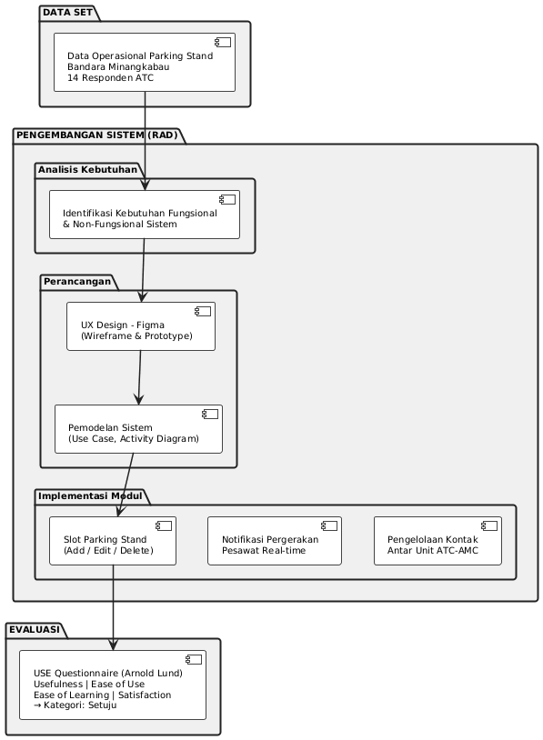
Gambar 2.1 Model Penelitian Ulfa, Sylvia Dan Saragih (2023)

  - Jumlad dan Nurhalisa (2024)
Penelitian ini mengkaji implementasi Sistem Informasi Apron Movement Control di Bandar Udara Internasional Sultan Hasanuddin Makassar. Permasalahan yang melatarbelakangi penelitian ini adalah tantangan operasional yang dihadapi petugas AMC dalam mengelola pergerakan pesawat di apron secara terkoordinasi. Berdasarkan observasi lapangan yang dilakukan peneliti pada periode Agustus hingga September 2023, ditemukan bahwa salah satu maskapai penerbangan swasta terbesar kerap terlambat dalam menyampaikan data jadwal penerbangan untuk keesokan harinya, sehingga input data harus dilakukan secara manual ke dalam sistem. Selain itu, sistem informasi yang berbasis komputer juga rentan mengalami down system, yang menyebabkan terganggunya operasional AMC dalam rentang waktu tertentu.
Penelitian ini menggunakan pendekatan kualitatif dengan teknik pengumpulan data berupa observasi, wawancara mendalam, dan dokumentasi. Validitas data diuji menggunakan teknik triangulasi, yakni dengan membandingkan data dari hasil wawancara, catatan lapangan, dan dokumentasi operasional. Narasumber dalam penelitian ini terdiri atas Airline Service Supervisor dan Apron Movement Controller. Fokus kajian penelitian adalah pada empat sistem informasi yang digunakan unit AMC, yaitu SIOPSKOM (Sistem Operasi dan Komersil), Scheduled Flight, Aircraft Turnaround View (ATV), dan Parking Stand Management, yang keseluruhannya merupakan produk PT. Inalix berbasis Airport Information Technology.
Hasil penelitian memperlihatkan bahwa sistem informasi yang tersedia secara umum mampu mendukung kegiatan operasional unit AMC, mulai dari pencatatan data penerbangan, perencanaan penempatan pesawat, hingga pemantauan status turnaround pesawat. Namun demikian, ditemukan pula sejumlah kendala dalam implementasinya, antara lain adanya pembaruan sistem yang mengalami hambatan teknis, keterlambatan maskapai dalam menyediakan data jadwal, serta belum sepenuhnya terintegrasinya seluruh modul sistem dalam proses operasional harian. Temuan ini menunjukkan bahwa meskipun sistem informasi telah tersedia, masih terdapat celah dalam hal otomatisasi dan kecepatan pengambilan keputusan yang belum terpenuhi secara optimal. Model penelitian yang dilakukan dapat dilihat pada Gambar 2.2.

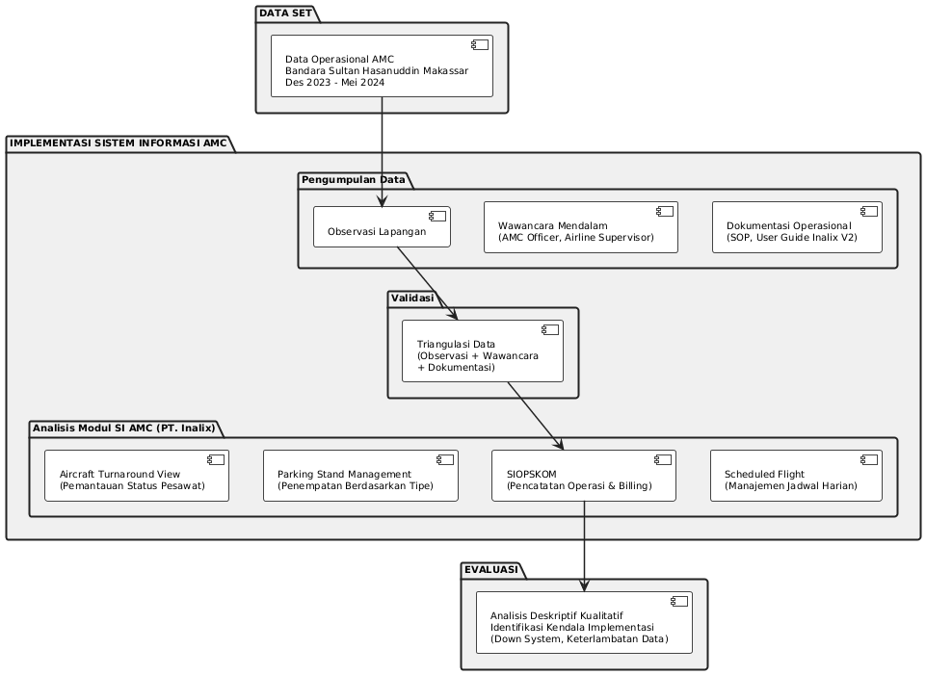
Gambar 2.2 Model Penelitian Jumlad Dan Nurhalisa (2024)

  - Suryaman dan Wang (2022)
Penelitian ini berfokus pada permasalahan manajemen slot time di Bandar Udara Internasional Soekarno-Hatta yang masih dilakukan secara manual. Dengan volume pergerakan pesawat rata-rata antara 800 hingga 1000 pergerakan per hari, dan bahkan mencapai 1.200 pergerakan pada waktu-waktu tertentu, proses pemberian slot time yang tidak terkomputerisasi dinilai tidak lagi memadai. Ketidakmampuan sistem manual dalam mengakomodasi variabilitas pergerakan pesawat, termasuk penerbangan delay, cancel flight, dan extra flight, berpotensi menciptakan antrian panjang dan gangguan pada arus lalu lintas penerbangan, yang pada akhirnya dapat membahayakan keselamatan penerbangan dan merugikan seluruh pemangku kepentingan di bandar udara.
Untuk menjawab permasalahan tersebut, penelitian ini menerapkan teknik data mining berbasis klasifikasi menggunakan dua algoritma, yaitu J48 Decision Tree dan Naive Bayes, yang diolah menggunakan perangkat lunak Weka. Proses penelitian mengacu pada kerangka Knowledge Discovery in Database (KDD) yang mencakup tahap data selection, preprocessing/cleaning, transformation, data mining, dan interpretation/evaluation. Data yang digunakan bersumber dari data flight plan operasional AirNav Indonesia dengan total 464 instance dan menggunakan dua konfigurasi atribut yang berbeda, yakni 9 dan 15 atribut. Pengujian dilakukan dengan dua metode evaluasi, yaitu use training set dan 10-fold cross-validation.
Hasil penelitian menunjukkan bahwa algoritma J48 menghasilkan performa yang lebih unggul dibandingkan Naive Bayes. Dengan metode cross-validation, J48 mencapai tingkat correctly classified instances sebesar 98,9224% dan ROC Area sebesar 0,997, sedangkan menggunakan use training set menghasilkan correctly classified instances sebesar 100%. Sementara itu, Naive Bayes hanya mencapai tingkat correctly classified instances sebesar 87,931% dengan metode cross-validation. Berdasarkan perbandingan tersebut, disimpulkan bahwa algoritma J48 Decision Tree lebih akurat dan tepat dalam memprediksi ketersediaan slot time penerbangan di bandar udara internasional. Model penelitian dapat dilihat pada Gambar 2.3.
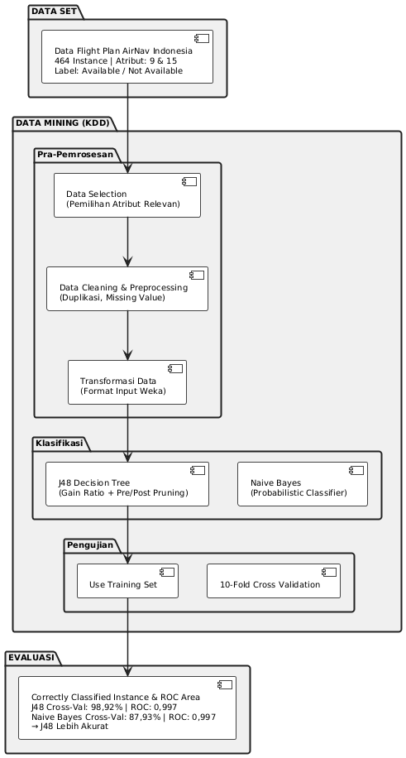
Gambar 2.3 Model Penelitian Suryaman Dan Wang (2022)

  - Akbiyik et al, 2024
Penelitian ini mengangkat permasalahan inefisiensi dalam sistem logistik internal di industri pertahanan, khususnya dalam hal pelacakan dan penugasan kendaraan transportasi material. Terdapat tiga masalah utama yang diidentifikasi: pertama, tidak adanya sistem pelacakan real-time terhadap posisi dan status kendaraan transportasi; kedua, tingginya tingkat kesalahan dalam pencocokkan kendaraan dengan jenis material yang akan diangkut, dengan error rate mencapai 11,52% berdasarkan analisis database move order; dan ketiga, kepala teknisi rata-rata menghabiskan 3,6 jam per hari hanya untuk mencari kendaraan yang tersedia, yang mengakibatkan keterlambatan produksi dan pemborosan sumber daya manusia secara signifikan.
Untuk mengatasi permasalahan tersebut, penelitian ini mengembangkan sebuah Decision Support System (DSS) yang beroperasi melalui dua kerangka waktu penyelesaian. Solusi jangka pendeknya diwujudkan melalui sistem pengecekan kompatibilitas part-kendaraan berbasis barcode, pelacakan presisi secara real-time, serta model manajemen stok kendaraan yang diotaki oleh logika fuzzy (Mamdani Inference dan Weighted Average) guna mereduksi ketidakpastian estimasi ketersediaan unit. Pada dimensi jangka panjang, sistem ini mengandalkan model pemrograman integer (integer programming) untuk menempatkan kendaraan secara optimal. Penempatan ini dipandu oleh prediksi permintaan yang dikalkulasi menggunakan metode exponential smoothing, yang terbukti cukup tangguh dengan nilai Mean Absolute Percentage Error (MAPE) rata-rata sebesar 9,7% pada tahapan pengujian.
Hasil Integrasi antar-modul di dalam sistem DSS ini memberikan dampak efisiensi yang sangat terukur. Secara operasional, sistem sukses memangkas waktu siklus pemenuhan permintaan kendaraan (demand fulfillment cycle) hingga kurang lebih 35%. Dari kacamata finansial, adopsi teknologi ini menghasilkan total estimasi penghematan mencapai $60.000 yang bersumber dari eliminasi waktu terbuang untuk mencari kendaraan serta penurunan drastis pada kerusakan komponen akibat ketidaksesuaian alokasi alat angkut. Studi ini dengan sangat baik membuktikan bahwa perpaduan antara pelacakan berbasis IoT, penalaran fuzzy, dan optimasi matematis mampu mengubah pola pengambilan keputusan di lapangan yang semula spekulatif menjadi jauh lebih presisi.Model penelitian yang dilakukan dapat dilihat pada Gambar 2.4.
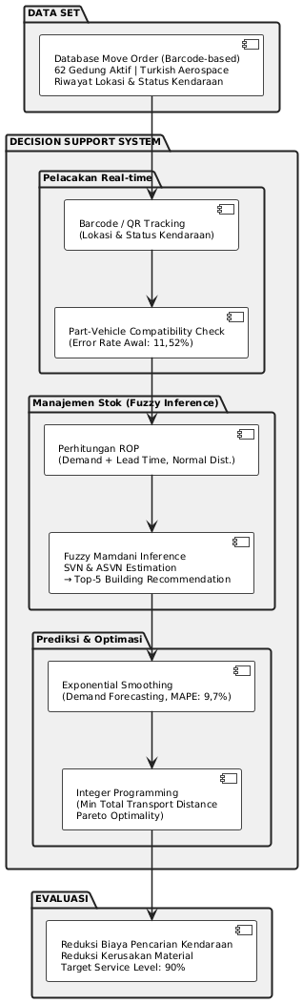

Gambar 2.4 Model Penelitian Akbiyik Dan Ozen (2024)

Tabel 2.1 Penelitian Terdahulu
Penulis & Model | Pembahasan |  | Hasil
 | Masalah Penelitian | Metodologi
Akbiyik & Ozen et al. (2024) DSS berbasis Exponential Smoothing dan Integer Programming untuk optimasi penugasan sumber daya di sisi udara. | Penugasan kendaraan transportasi internal di fasilitas penerbangan masih manual; error rate 11,52%; waktu pencarian rata-rata 3,6 jam/hari. | DSS modular: pelacakan real-time (QR code), peramalan permintaan (Exponential Smoothing, MAPE 9,7%), dan optimasi penugasan (Integer Programming). | Waktu siklus pemenuhan kendaraan berhasil direduksi hingga 35%; akurasi peramalan permintaan mencapai MAPE 9,7%; dan menghasilkan total penghematan biaya operasional sebesar $60.000.
Jumlad & Nurhalisa (2024) - Integrated System: SIOPSKOM, ATV, Parking Stand Management. | MC terkendala keterlambatan data jadwal dari maskapai, system down, dan input data masih manual. | Kualitatif deskriptif dengan triangulasi; analisis empat modul: Schedule Flight, SIOPSKOM (pencatatan Block On/Off), ATV (monitoring turnaround real-time), Parking Stand Management. | Modul berhasil integrasikan data operasional/komersil, namun belum memiliki komponen prediktif atau decision support.
Suryaman & Wang (2022) - J48 Decision Tree (utama) vs Naive Bayes via Weka untuk prediksi slot time. | lokasi slot time manual di Soekarno-Hatta (800–1.200 pergerakan/hari) berpotensi menyebabkan congestion dan risiko keselamatan. | KDD: Seleksi data dari AirNav; pre-processing; 9 atribut, 464 instances. Evaluasi: Training set, 10-fold CV; visualisasi Decision Tree. | J48: akurasi 98,92% (CV), ROC 0,997; Naive Bayes: 87,93%.
Ulfa, Sylvia & Saragih (2023) - RAD and UX Design untuk sistem POSTAND via Figma. | Koordinasi parking stand manual (email/HT) antara AMC-ATC menyebabkan mismatch data dan keterlambatan informasi. | Observasi di Airnav Padang; perancangan UI/UX (Figma) dengan fitur manajemen slot (CRUD), notifikasi, dan kontak antarunit. | Questionnaire (14 ATC): valid (Pearson > 0,6226); kategori "Setuju". Sistem bersifat informatif, belum mengintegrasikan ML atau prediksi alokasi parking stand.

2.1.2 Gap Analysis
Berdasarkan tinjauan mendalam terhadap penelitian-penelitian terdahulu, ditemukan beberapa celah penelitian (research gaps) yang menjadi justifikasi utama pengembangan sistem dalam penelitian ini. Berikut adalah pemetaan eksplisit antara keterbatasan studi sebelumnya dengan solusi yang diusulkan:
- (Ulfa et al., 2023) telah berhasil mengimplementasikan sistem POSTAND untuk digitalisasi informasi parking stand, namun sistem tersebut masih bersifat pasif dan informatif. Terdapat celah dalam hal otomatisasi pengambilan keputusan karena sistem belum mengintegrasikan mesin kecerdasan (machine learning) untuk memprediksi alokasi secara mandiri.
- (Jumlad & Nurhalisa, 2024) menyoroti pentingnya integrasi sistem operasional secara menyeluruh pada unit AMC. Kendati demikian, temuan mereka justru menggarisbawahi kelemahan fundamental pada operasional berjalan, seperti tingginya ketergantungan pada input data manual yang kerap terlambat. Lebih jauh, infrastruktur tersebut belum mengadopsi arsitektur Decision Support System (DSS) yang berorientasi prediktif, sehingga operator tetap harus bergantung pada intuisi manual saat menghadapi dinamika apron yang fluktuatif.
- (Suryaman & Wang, 2022) menggunakan algoritma J48 (decision tree tunggal) untuk prediksi slot parkir. Masalahnya, algoritma ini sangat sensitif terhadap gangguan data dan mudah overfitting. Operasional bandara yang kompleks membutuhkan pendekatan ensemble seperti Random Forest yang lebih stabil dan akurat.
- (Akbiyik et al., 2024) menawarkan kerangka DSS modular yang sangat komprehensif, menggabungkan integrasi pelacakan real-time dan optimasi preskriptif. Namun, implementasi tersebut terpusat pada domain logistik transportasi internal manufaktur. Karakteristik pergerakan kendaraan material memiliki perbedaan mendasar dengan operasional apron bandar udara yang terikat pada regulasi keselamatan aviasi yang ketat. Pendekatan optimasi linier perlu digantikan dengan model probabilistik yang mampu mengakomodasi ketidakpastian waktu pergerakan pesawat secara aktual.
Keempat celah tersebut secara kolektif menunjukkan bahwa belum ada satu pun penelitian terdahulu yang menjawab kebutuhan unit AMC secara menyeluruh yakni sistem yang tidak hanya mencatat dan menampilkan data, tetapi juga mampu memberikan rekomendasi alokasi parking stand secara prediktif dan real-time. Penelitian ini dirancang untuk menutup celah tersebut melalui tiga kontribusi utama:
- Prediksi Alokasi Stand: Menggunakan algoritma Random Forest untuk menghasilkan prediksi probabilistik (Top-3) terhadap lokasi parkir pesawat.
- DSS Modular: Sistem mendukung pengambilan keputusan berbasis data melalui pipeline klasifikasi.
- Visualisasi Interaktif: Menyajikan hasil prediksi dalam bentuk kartu Top-3 dengan confidence score dan fitur klik untuk alokasi cepat.
Pendekatan ini tidak hanya meningkatkan akurasi, tetapi juga ketahanan sistem terhadap variasi data, sebagaimana dijelaskan dalam prinsip ensemble learning oleh (Mishra et al., 2025).

Tabel 2.2 Perbandingan Penelitian Terdahulu Dengan Penelitian Ini
Dimensi | Penelitian Terdahulu | Penelitian Ini
Prediksi Alokasi Stand | Belum diterapkan secara eksplisit; prediksi terbatas pada jadwal slot atau belum ada komponen prediksi | Prediksi Alokasi Stand: Menggunakan algoritma Random Forest ensemble berbasis fitur historis dan real-time, dengan Target Top-3 accuracy minimal 80%
DSS Modular | DSS digunakan dalam domain logistik atau hanya dalam bentuk sistem informasi statis, tanpa logika inferensi prediktif | DSS Modular: DSS diintegrasikan secara langsung dengan pipeline ML berbasis Random Forest untuk mendukung pengambilan keputusan AMC secara adaptif dan probabilistik (Top-K recommendation)
Visualisasi Interaktif | Visualisasi data bersifat statis atau sekadar tabel; tidak mendukung monitoring dinamis kondisi apron | Visualisasi real-time kondisi apron, status pergerakan, dan alokasi parking stand, dengan UI interaktif untuk pengawasan langsung
Konteks Apron Movement Control | Belum ada penelitian yang menggabungkan seluruh aspek AMC (prediksi, DSS, visualisasi) dalam satu sistem | Fokus penuh pada sistem AMC di Bandara Halim dengan pendekatan sistem terintegrasi yang diuji terhadap data operasional riil

2.2 Apron Movement Control (AMC)

2.2.1 Definisi Dan Konsep AMC
Apron Movement Control (AMC) merupakan unit operasional di lingkungan bandar udara yang bertanggung jawab atas pengaturan dan pengawasan pergerakan pesawat serta kendaraan di area apron (Putri & Suprapti, 2022). Kawasan apron sendiri adalah wilayah antara terminal dan landasan pacu yang digunakan untuk parkir, pemuatan dan pembongkaran, pengisian bahan bakar, dan kegiatan lainnya yang melibatkan interaksi langsung dengan pesawat.
Dalam konteks operasional, peran AMC seringkali disamakan dengan fungsi “polisi sisi udara”, karena seluruh pergerakan baik pesawat, kendaraan pengangkut logistik, ground handling, maupun kendaraan pelayanan teknis harus berada dalam koordinasi dan pengawasan unit ini. AMC berbeda dari Air Traffic Control (ATC) dalam hal cakupan tugas; ATC berwenang atas pergerakan pesawat di udara dan saat berada di taxiway atau runway, sedangkan AMC berfokus pada pengelolaan apron (Yesicatama & Widagdo, 2025).
Struktur organisasi AMC berada di bawah Divisi Pelayanan Airside dan Landside Operation, yang dipimpin oleh Assistant Manager dan secara hierarkis melapor langsung ke EGM (Executive General Manager) Operasional Bandara.

2.2.2 Fungsi Dan Tanggung Jawab AMC
Dalam operasional kesehariannya, unit AMC mengemban fungsi esensial untuk menjamin terciptanya keselamatan dan kelancaran pergerakan lalu lintas di kawasan apron (Ashari Tri Gunawan & Rahimudin, 2023). Petugas AMC diwajibkan untuk secara aktif memantau kondisi fisik apron, memastikan bahwa area tersebut bersih dari material Foreign Object Debris (FOD) yang berpotensi fatal bagi komponen mesin pesawat (Putri & Suprapti, 2022). Lebih lanjut, mereka juga harus mengawasi kelayakan fasilitas darat dan mengarahkan lalu lalang kendaraan GSE agar tidak mengintervensi jalur manuver pesawat udara yang sedang bergerak.
Selain pengawasan operasional fisik di lapangan, salah satu tanggung jawab paling krusial dari unit ini adalah melakukan alokasi dan penentuan letak parking stand bagi setiap pesawat yang tiba maupun berangkat (Jumlad & Nurhalisa, 2024). Menentukan lokasi parkir di tengah dinamika bandara bukanlah pekerjaan sederhana; ini adalah sebuah proses yang membutuhkan perhitungan cepat dan matang. Petugas harus mempertimbangkan berbagai variabel pembatas seketika, mulai dari dimensi bentang sayap pesawat (aircraft size), ketersediaan fasilitas penghubung di parking stand tertentu, kategori penerbangan, hingga upaya mengakomodasi preferensi operasional spesifik dari tiap maskapai.

2.2.3 Proses Kerja Pengelolaan Pergerakan Pesawat
Alur kerja pengelolaan pergerakan pesawat oleh AMC di Bandara Halim Perdanakusuma dimulai dari tahap pre-arrival, di mana permintaan parking stand dari ATC diterima atau dideteksi secara mandiri oleh staf AMC, hingga pesawat akhirnya meninggalkan apron setelah pushback (Ashari Tri Gunawan & Rahimudin, 2023). Setiap kedatangan dicatat secara manual, termasuk pengisian data penerbangan seperti maskapai, nomor penerbangan, tipe pesawat, registrasi, dan jadwal, beserta waktu on-block (saat pesawat masuk stand) dan off-block (saat keluar stand) (Putri & Suprapti, 2022). Penugasan parking stand mempertimbangkan berbagai faktor, seperti preferensi maskapai, tipe pesawat, jadwal keberangkatan berikutnya, serta prioritas urgensi (contohnya penerbangan VIP atau evakuasi medis) . Jika parking stand yang diminta tidak tersedia, AMC akan mencari alternatif sebelum mengalokasikan yang baru, diikuti notifikasi ke ATC dan ground handling untuk memastikan proses berjalan lancar.
Sebagai ilustrasi, dalam satu kejadian selama magang, dua penerbangan dijadwalkan menggunakan parking stand yang sama (Citilink dan Batik Air). Berdasarkan analisis waktu turnaround, keputusan diambil untuk mengalokasikan Citilink ke parking stand A3 karena memiliki waktu turnaround lebih singkat, sementara Batik Air dipindahkan ke parking stand B7.
Secara keseluruhan, tahapan tersebut tergambar dalam diagram alur pada Gambar 2.5, yang menunjukkan proses mulai dari penerimaan informasi hingga pesawat meninggalkan apron, termasuk pengambilan keputusan ketika stand tidak tersedia.
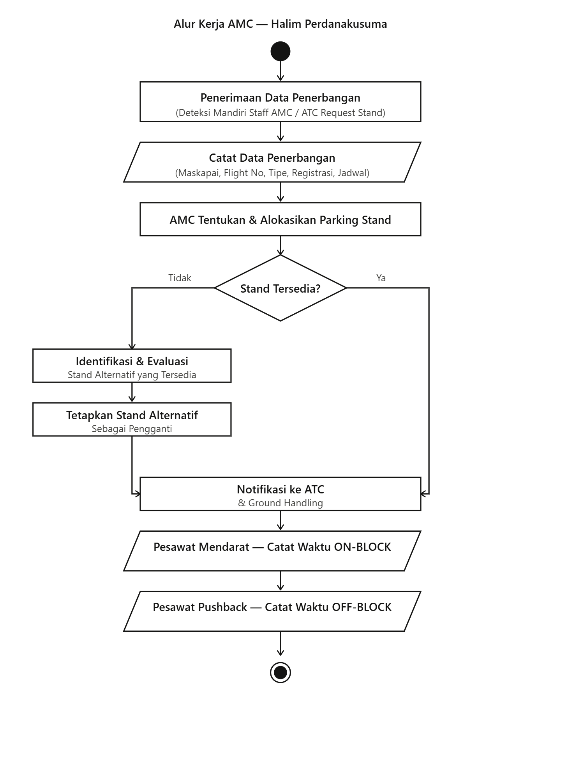
Gambar 2.5 Alur Kerja Alokasi Stand

2.2.4 Karakteristik Operasional Bandara Halim Perdanakusuma
Bandara Halim Perdanakusuma memiliki profil operasional yang unik karena menangani beragam kategori penerbangan, termasuk reguler, charter, RON (Remain Overnight), dan Militer. Struktur apron terbagi atas beberapa zona, dengan konfigurasi parking stand yang bervariasi dalam kapasitas pesawat narrow-body dan wide-body. Kompleksitas lalu lintas tinggi sering kali menciptakan bottleneck saat peak hour, khususnya ketika RON dan charter saling tumpang tindih (Citra et al., n.d.).
Tantangan operasional di lapangan juga diperparah oleh belum adanya platform visualisasi kondisi apron secara komprehensif dan real-time; keterbatasan pemantauan visual ini terbukti menyulitkan petugas AMC dalam mengevaluasi progres pelayanan darat secara seketika, sehingga menghambat kecepatan mereka dalam merespons perubahan dinamika pergerakan pesawat (Yesicatama & Widagdo, 2025).

2.3 Sistem Informasi

2.3.1 Definisi Sistem Informasi
Sistem informasi dalam konteks organisasi didefinisikan sebagai salah satu komponen terpenting yang menjadi fondasi operasional di era digital. Marsa et al. (2023) menegaskan bahwa sistem informasi berfungsi sebagai aspek fundamental dari organisasi kontemporer, memfasilitasi pengumpulan, penyimpanan, pemrosesan, dan penyebaran informasi untuk banyak tujuan. Penjelasan tersebut memperlihatkan betapa krusialnya sistem informasi dalam manajemen administrasi, di mana fungsinya dioptimalkan untuk mendukung pemenuhan standar sekaligus ketercapaian target organisasi.

2.3.2 Komponen Sistem Informasi
Untuk memahami sistem informasi secara menyeluruh, perlu diketahui komponen-komponen utama yang membangunnya. Berdasarkan penjelasan (Marsa et al., 2023), sistem informasi tersusun atas empat komponen inti yang saling berinteraksi, yaitu teknologi, data, manusia, dan proses berinteraksi dalam ekosistem sistem informasi yang kompleks. Komponen teknologi mencakup perangkat keras dan perangkat lunak yang digunakan; data mencakup semua fakta dan informasi yang diolah; manusia mencakup pengguna, analis, hingga pengambil keputusan yang terlibat; dan proses mencakup prosedur atau langkah-langkah operasi bisnis. Keempat komponen ini bekerja secara terpadu, dimana teknologi digunakan untuk mengolah data, manusia berperan menjalankan dan mengatur sistem, serta proses-proses bisnis ditopang oleh teknologi dan informasi yang dihasilkan sistem tersebut (Purnawati & Arsana, 2024). Keempat komponen ini tidak bekerja sendiri, justru ketergantungan antar keempatnya yang membuat sistem informasi dapat berfungsi secara efektif dalam mendukung operasional organisasi.

2.3.3 Manfaat Sistem Informasi
Implementasi sistem informasi dengan arsitektur yang terstruktur mampu mengoptimalkan pengelolaan administrasi dan operasional pada suatu instansi secara lebih efisien. Sistem informasi dewasa ini tidak lagi sekadar berfungsi sebagai arsip data digital, tetapi telah berevolusi menjadi instrumen analitik strategis yang membantu pihak manajemen dalam merumuskan dan mempercepat keputusan secara terukur (Marsa et al., 2023). Khususnya dalam industri aviasi, pergeseran prosedur pencatatan dari model konvensional menuju sistem yang terkomputerisasi mampu meminimalisir kemungkinan human error serta memastikan aliran data antarunit berlangsung mulus tanpa distorsi (Putri & Suprapti, 2022).

Di sisi lain, keunggulan pemusatan data dalam satu database terpadu memberikan kemampuan bagi institusi untuk memvisualisasikan kondisi lapangan secara real-time (Purnawati & Arsana, 2024). Visibilitas langsung semacam ini sangat krusial dalam lingkungan bandar udara yang bersifat amat dinamis. Ketika sebuah sistem menyajikan status dan pembaruan informasi seketika, proses koordinasi lapangan seperti alokasi ruang parkir pesawat menjadi jauh lebih efisien dan transparan. Pada akhirnya, keberadaan sistem yang andal akan secara langsung mereduksi beban kognitif para petugas dan mendongkrak standar jaminan keselamatan layanan penerbangan (Jumlad & Nurhalisa, 2024).

2.4 Decision Support System (DSS)

2.4.1 Konsep Decision Support System (DSS)
Decision Support System (DSS), atau dikenal dalam bahasa Indonesia sebagai Sistem Penunjang Keputusan (SPK), merupakan sistem berbasis komputer yang dirancang untuk membantu proses pengambilan keputusan, terutama dalam situasi kompleks yang melibatkan banyak variabel dan ketidakpastian. Sistem ini mengintegrasikan data historis, pemodelan analitik, serta antarmuka pengguna yang interaktif untuk menghasilkan rekomendasi yang dapat mendukung pengambilan keputusan secara objektif (Insaurralde & Blasch, 2024).
Dalam studi terbaru oleh (Gui et al., 2024), DSS untuk sektor transportasi udara dikembangkan sebagai kerangka tiga modul yang saling terintegrasi: (1) generasi trajektori penurunan berdasarkan strategi seperti Step-Down Descent (SDO), Continuous Descent Operation (CDO), dan path-stretching CDO (ps-CDO); (2) penjadwalan kedatangan pesawat menggunakan pemrograman integer campuran dan menerapkan algoritma Variable Neighborhood Search (VNS); serta (3) pemilihan trajektori optimal berdasarkan kombinasi biaya keterlambatan operasional serta konsumsi bahan bakar pesawat.
Pendekatan ini memanfaatkan data performa pesawat dan kondisi cuaca untuk menghasilkan trajektori yang sesuai, sekaligus memperhitungkan efisiensi bahan bakar dan konflik lalu lintas dalam pengambilan keputusan oleh pengendali lalu lintas udara (ATC). Dengan demikian, modul analitik menyediakan alat pemodelan canggih, sementara antarmuka pengguna mendukung skenario pengambilan keputusan real-time di lapangan. (Insaurralde & Blasch, 2024) menekankan pentingnya penggunaan model prediktif dalam DSS untuk mendukung keputusan waktu nyata (real-time) di lingkungan bandara. Mereka juga menyoroti bagaimana DSS memungkinkan perencanaan skenario “what-if” guna mengantisipasi berbagai situasi operasional.

Ardiansyah et al. (2024) menyatakan dalam penelitiannya bahwa DSS dapat diklasifikasikan menjadi beberapa kategori tergantung pendekatannya
- Data-driven DSS: Menitikberatkan pada eksplorasi dan analisis data dalam jumlah besar.
- Model-driven DSS: Memanfaatkan pemodelan matematis/statistik sebagai dasar pengambilan keputusan.
- Hybrid DSS: Menggabungkan kekuatan data dan model untuk mendukung analisis yang lebih kompleks dan adaptif.
Dalam konteks penelitian ini, DSS berperan sebagai landasan arsitektural sistem AMC berbasis Machine Learning, karena fungsinya yang mampu menyatukan elemen data historis, algoritma prediksi, dan visualisasi operasional untuk pengambilan keputusan alokasi parking stand secara efisien.

2.4.2 DSS Dalam Pengambilan Keputusan Operasional
Dalam konteks pengambilan keputusan operasional, model keputusan yang sering digunakan adalah Intelligence–Design–Choice (IDC) yang dikembangkan oleh Herbert Simon (Liberatore & Wagner, 2022). Model ini menjelaskan proses keputusan sebagai serangkaian tahapan: identifikasi masalah (intelligence), perancangan alternatif solusi (design), dan pemilihan solusi terbaik (choice).
Dalam penerapannya di sektor penerbangan, (Gui et al., 2024) mendemonstrasikan penerapan DSS tiga-modul dalam manajemen kedatangan pesawat, membuktikan bahwa sistem pendukung keputusan berbasis model analitik mampu meningkatkan efisiensi operasional secara terukur di lingkungan penerbangan. Prinsip arsitektur modular dan integrasi antarmuka real-time yang mereka tunjukkan menjadi salah satu referensi dalam perancangan DSS penelitian ini.
Dalam penelitian ini, DSS dirancang dengan prinsip human-in-the-loop, di mana rekomendasi sistem bersifat advisory dan keputusan final tetap berada di tangan operator AMC, sebagaimana diuraikan lebih lanjut dalam Business Understanding pada BAB III.

2.5 Knowledge Discovery In Database (KDD)

2.5.1 Definisi Dan Tahapan KDD
Knowledge Discovery in Database (KDD) didefinisikan sebagai proses ekstraksi pengetahuan yang valid, baru, berpotensi berguna, dan pada akhirnya dapat dipahami dari data dalam jumlah besar. KDD menyediakan metodologi terstruktur untuk mengubah data mentah menjadi informasi yang bermakna guna mendukung pengambilan keputusan (Andrade-Arenas et al., 2024). Dalam penelitian ini, KDD menjadi landasan teoretis untuk menganalisis data historis pergerakan pesawat di Apron Movement Control (AMC). Menurut (Mishra et al., 2025), seluruh tahapan KDD yang diterapkan meliputi sebagaimana dijelaskan di bawah ini.
- Seleksi Data: Proses ini melibatkan identifikasi dan pengambilan himpunan data yang relevan dengan variabel target dari basis data operasional. Pemilihan atribut yang tepat sangat krusial karena data operasional sering kali mengandung variabel yang tidak berkontribusi signifikan terhadap pola klasifikasi (Safira et al., 2024).
- Preprocessing: Tahap ini berfokus pada pembersihan data (data cleaning) untuk menangani noise, data duplikat, dan nilai yang hilang (missing values). (Andrade-Arenas et al., 2024) menekankan bahwa data mentah sering kali memiliki inkonsistensi yang dapat menurunkan akurasi analisis, sehingga pembersihan data mutlak diperlukan sebelum pemodelan. Selain itu, pada tahap ini juga diidentifikasi karakteristik distribusi kelas data, di mana ketidakseimbangan kelas (class imbalance) sering ditemukan pada data kejadian nyata (Nugroho et al., 2025).
- Transformasi: Data yang telah bersih diubah ke dalam format yang sesuai untuk algoritma penambangan data. Ini mencakup konversi tipe data, normalisasi, dan penyandian (encoding) fitur kategorikal menjadi format numerik agar dapat diproses secara matematis.
- Data Mining: fase inti di mana algoritma cerdas diterapkan untuk mengekstraksi pola data. Pemilihan algoritma harus disesuaikan dengan karakteristik data; misalnya, algoritma berbasis Decision Tree seperti Random Forest diketahui efektif untuk tugas klasifikasi yang kompleks (Dube & Verster, 2024).
- Evaluasi dan Interpretasi (Evaluation): Tahap akhir ini bertujuan memvalidasi pola yang ditemukan menggunakan metrik yang terukur untuk memastikan bahwa model dapat digeneralisasi dengan baik terhadap data baru (Safira et al., 2024).

2.5.2 CRISP-DM Sebagai Framework Penelitian
Untuk mengimplementasikan konsep KDD secara sistematis dalam pengembangan sistem alokasi parking stand, penelitian ini mengadopsi standar Cross-Industry Standard Process for Data Mining (CRISP-DM). CRISP-DM menyediakan siklus hidup yang komprehensif mulai dari pemahaman kebutuhan bisnis hingga penyebaran model. (Tripathi et al., 2021) Penerapan enam fase CRISP-DM dalam penelitian ini adalah sebagai berikut :
- Business Understanding: Memahami tujuan strategis unit AMC, yaitu meningkatkan efisiensi dan akurasi alokasi parking stand pesawat. Masalah utama yang diidentifikasi adalah kesulitan operator dalam menentukan parking stand optimal secara cepat di tengah kondisi lalu lintas padat dan variabilitas data operasional.
- Data Understanding: Melakukan eksplorasi awal terhadap dataset operasional Bandara Halim Perdanakusuma. Analisis awal menunjukkan adanya tantangan ketidakseimbangan kelas (class imbalance), di mana parking stand tertentu digunakan jauh lebih sering dibandingkan lainnya. Ketimpangan ini berisiko menyebabkan model menjadi bias terhadap kelas mayoritas

- Data Preparation: Merupakan implementasi teknis dari tahap preprocessing dan transformasi KDD. Untuk mengatasi masalah ketidakseimbangan yang diidentifikasi sebelumnya, teknik Synthetic Minority Oversampling Technique (SMOTE) diterapkan. (Nugroho et al., 2025) dan (Imani et al., 2025) membuktikan bahwa penerapan SMOTE pada tahap persiapan data secara signifikan meningkatkan kemampuan model dalam mengenali kelas minoritas tanpa mengorbankan akurasi keseluruhan.
- Modeling: Tahap ini menerapkan algoritma Random Forest untuk membangun model klasifikasi multi-class. Random Forest dipilih karena ketangguhannya (robustness) terhadap noise dan kemampuannya menangani data berdimensi tinggi melalui mekanisme ensemble
- Evaluation: Kinerja model dievaluasi tidak hanya berdasarkan akurasi tunggal, tetapi juga menggunakan metrik Top-K Accuracy (khususnya Top-3). Pendekatan Top-K ini relevan untuk sistem rekomendasi karena memberikan fleksibilitas bagi operator untuk memilih opsi terbaik dari prediksi teratas yang paling mungkin, meningkatkan utilitas praktis sistem dalam skenario operasional yang dinamis
- Deployment : Model yang telah tervalidasi diintegrasikan ke dalam arsitektur sistem informasi AMC berbasis web, memungkinkan operator untuk mendapatkan rekomendasi alokasi parking stand secara real-time.

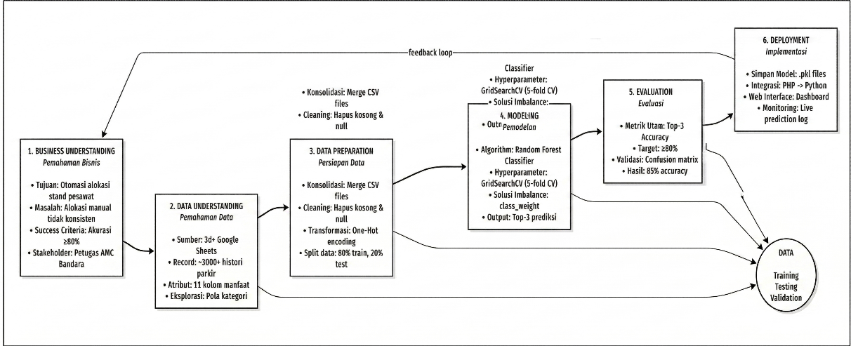
Gambar 2.6 Diagram Alur CRISP-DM

2.6 Data Mining Dan Konsep Klasifikasi

2.6.1 Pengertian Data Mining
Data mining adalah proses untuk menemukan pola-pola yang sebelumnya tidak dikenal dalam kumpulan data yang besar melalui analisis statistik, pembelajaran mesin, dan teknik pemodelan lainnya (Safira et al., 2024). Proses ini merupakan inti dari Knowledge Discovery in Database (KDD) dan berperan penting dalam sistem informasi yang membutuhkan pengambilan keputusan berbasis data.
Menurut (Safira et al., 2024), data mining memungkinkan organisasi untuk menggali informasi tersembunyi dari data historis dan memanfaatkannya dalam bentuk prediksi atau klasifikasi. Dalam konteks sistem informasi Apron Movement Control (AMC), data mining digunakan untuk mempelajari pola historis pergerakan pesawat dan mengklasifikasikan data input ke dalam alokasi parking stand tertentu secara otomatis dan berbasis model.

2.6.2 Konsep Klasifikasi
Klasifikasi adalah teknik supervised learning yang memetakan data input ke dalam salah satu dari beberapa kelas yang telah ditentukan (Berriri et al., 2021). Dalam konteks ini, klasifikasi multi-kelas digunakan untuk memprediksi lokasi parkir pesawat (stand) berdasarkan atribut input.
Model Random Forest menghasilkan distribusi probabilitas untuk setiap kelas yang ada, sehingga memungkinkan penerapan Top-K prediction yaitu mengambil K kelas dengan probabilitas tertinggi sebagai kandidat rekomendasi bagi operator (Algarni & Sheldon, 2025). Pendekatan ini sangat berguna ketika ketepatan satu-pilihan (Top-1) tidak cukup, dan sistem dapat menawarkan opsi Top-3 terbaik.
Petersen et al. (2022) menunjukkan bahwa strategi Top-K dapat meningkatkan efisiensi sistem klasifikasi dalam aplikasi nyata, khususnya di lingkungan dinamis seperti pengelolaan apron.

2.6.3 Ensemble Learning
Ensemble learning merupakan sebuah paradigma dalam pembelajaran mesin yang berupaya meningkatkan kinerja prediktif model individual melalui pemanfaatan kekuatan kolektif dari sejumlah model dasar (Mishra et al., 2025). Konsep dasar dari pendekatan ini adalah pemanfaatan kombinasi beberapa model yang secara kolektif sering kali memberikan hasil prediksi yang lebih akurat dan stabil daripada penggunaan satu model secara mandiri. Teknik ini telah memperoleh pengakuan luas atas efektivitasnya dalam menangani permasalahan klasifikasi yang kompleks, terutama melalui kemampuannya dalam mereduksi bias maupun varians yang melekat pada model individual (Fauzi Abdulloh et al., 2025). Secara umum, terdapat tiga metodologi utama dalam ensemble learning, yaitu bagging, boosting, dan stacking.
- Bagging (Bootstrap Aggregating): Metode ini melatih beberapa model (biasanya Decision Tree) secara independen pada subset data yang berbeda yang diambil secara acak, kemudian menggabungkan hasil prediksinya melalui mekanisme voting mayoritas. Bagging dirancang untuk meningkatkan stabilitas model dengan mereduksi varians (Fauzi Abdulloh et al., 2025).
- Boosting: Berbeda dengan bagging yang paralel, boosting membangun model secara sekuensial di mana setiap model baru berfokus memperbaiki kesalahan prediksi dari model sebelumnya (Imani et al., 2025).
- Stacking: Melibatkan pelatihan model meta (meta-learner) untuk menggabungkan prediksi dari berbagai model dasar yang heterogen (Fauzi Abdulloh et al., 2025).
Dalam penelitian ini, metode bagging melalui algoritma Random Forest dipilih. Menurut (Dube & Verster, 2024), pendekatan ensemble seperti Random Forest terbukti lebih unggul dalam menangani ketidakseimbangan kelas (class imbalance) dibandingkan model tunggal karena mekanisme agregasi decision tree mampu menyeimbangkan kesalahan kelas secara internal. Untuk sistem AMC, pendekatan ini sangat relevan karena data operasional bandara sering mengandung noise dan variabilitas tinggi; penggabungan ratusan pohon keputusan akan menghasilkan rekomendasi yang robust terhadap fluktuasi data harian.

2.6.4 Confusion Matrix Dan Evaluasi Model
Confusion matrix merupakan instrumen evaluasi fundamental dalam literatur pattern recognition dan statistical learning yang secara sistematis memetakan hasil prediksi model terhadap kelas aktual (Zeng, 2025). Matriks ini memungkinkan identifikasi tidak hanya akurasi keseluruhan, tetapi juga pola kesalahan spesifik per kelas.
Dalam konteks penelitian ini yang melibatkan 17 parking stand, confusion matrix berbentuk matriks berukuran 17x17. Elemen diagonal matriks menunjukkan jumlah instansi di mana parking stand yang diprediksi sistem sesuai dengan parking stand aktual (Zeng, 2025). Sebaliknya, elemen di luar diagonal merepresentasikan kesalahan klasifikasi (misclassification). Analisis matriks ini krusial untuk mendeteksi pola kesalahan spesifik, misalnya jika sistem sering salah memprediksi parking stand sempit untuk pesawat widebody.
Berdasarkan confusion matrix, metrik evaluasi utama yang digunakan antara lain:
- Accuracy
Mengukur proporsi prediksi yang benar dari seluruh data:
$$\text{Accuracy}=\frac{TP+TN}{TP+TN+FP+FN}$$
- Precision
Mengukur ketepatan prediksi positif:
$$\text{Precision}=\frac{TP}{TP+FP}$$
- Recall (Sensitivity)
Mengukur seberapa banyak data positif yang berhasil dikenali:
$$\text{Recall}=\frac{TP}{TP+FN}$$

- F1 Score
Rata-rata harmonis antara precision dan recall:
$$\text{F1-Score}=2×\frac{\text{Precision}×\text{Recall}}{\text{Precision}+\text{Recall}}$$

- Top-K Accuracy
Mengukur apakah label aktual termasuk dalam prediksi teratas sejumlah k besar. Umumnya digunakan untuk klasifikasi multi-kelas.
$$[\text{Top-}k \text{Accuracy}=\frac{\text{Jumlah instance di mana label benar ada dalam Top-}k}{\text{Total instance}}]$$

Dalam konteks sistem AMC, metrik akurasi menjadi indikator utama karena setiap prediksi parking stand yang salah dapat berdampak terhadap efisiensi pergerakan pesawat. Namun, metrik lain seperti precision dan recall juga dipertimbangkan untuk menilai potensi kesalahan dalam kondisi operasional dinamis.

2.6.5 Class Imbalance
Ketidakseimbangan kelas (class imbalance) merupakan tantangan mendasar dalam tugas klasifikasi yang termanifestasi ketika distribusi data antar kelas menunjukkan disparitas yang signifikan. Dalam konteks data operasional bandara, parking stand tertentu (yang merepresentasikan kelas mayoritas) mengalami tingkat utilisasi yang jauh lebih tinggi dibandingkan dengan parking stand yang diperuntukkan bagi kondisi khusus (yang merepresentasikan kelas minoritas). Akibatnya, model yang dilatih pada data seperti ini cenderung lebih mengenali kelas yang sering muncul dan kerap meleset dalam mengidentifikasi kelas yang jarang, meski kelas tersebut tetap relevan secara operasional (Imani et al., 2025). Untuk mengatasi masalah ini, penelitian menerapkan dua pendekatan:
      - Level Data (SMOTE) : synthetic Minority Oversampling Technique (SMOTE) digunakan untuk menyeimbangkan distribusi kelas pelatihan. SMOTE menciptakan sampel sintetis baru untuk kelas minoritas melalui interpolasi antara data minoritas yang ada dan tetangga terdekatnya (k-nearest neighbors), bukan sekadar menduplikasi data (Setyowati et al., 2025). Kombinasi Random Forest dan SMOTE terbukti meningkatkan metrik Recall pada dataset yang tidak seimbang (Imani et al., 2025). Penting dicatat bahwa SMOTE diterapkan secara eksklusif pada data pelatihan setelah proses train-test split dilakukan, untuk mencegah data leakage yang dapat menghasilkan evaluasi yang terlalu optimistis (Imani et al., 2025).
      - Level Algoritma (Class Weighting) : Algoritma Random Forest dikonfigurasi dengan parameter class_weight='balanced_subsample'. Metode ini menghitung bobot kelas secara otomatis berdasarkan distribusi frekuensi dalam setiap sampel bootstrap (Dube & Verster, 2024). Dengan cara ini, model "dipaksa" memberikan perhatian lebih pada kesalahan klasifikasi di parking stand yang jarang digunakan, memastikan rekomendasi yang adil untuk seluruh 17 parking stand.

2.7 Algoritma Random Forest

2.7.1 Konsep Dasar Random Forest
Random Forest adalah algoritma ensemble learning berbasis pohon keputusan yang membangun banyak decision tree secara paralel dan melakukan prediksi berdasarkan agregasi hasil dari semua pohon (voting untuk klasifikasi). Algoritma ini pertama kali diperkenalkan oleh Leo Breiman pada tahun 2001 sebagai pengembangan dari metode bagging sebelumnya. Pendekatan ensemble ini dirancang untuk memperbaiki kelemahan dari single decision tree seperti overfitting, high variance, dan instabilitas struktur pohon (Ibrahim, 2023; Mishra et al., 2025).
Dalam perkembangannya, Random Forest telah menjadi salah satu algoritma yang paling banyak digunakan dalam berbagai aplikasi klasifikasi dan regresi. Ibrahim (2023) menjelaskan bahwa setiap decision tree dalam Random Forest dilatih pada subset acak dari data training (dengan pengembalian), dan pada setiap node, pemilihan atribut juga dilakukan secara acak dari subset fitur. Kombinasi strategi ini menghasilkan model yang lebih robust dan memiliki generalizability lebih baik dibandingkan decision tree tunggal seperti J48.
Penelitian oleh (Mishra et al., 2025) menegaskan bahwa keunggulan utama Random Forest dalam konteks penelitian ini meliputi:
- Reduksi Variance: Dengan mengagregasi prediksi dari banyak pohon yang independen, Random Forest secara signifikan mengurangi variance tanpa meningkatkan bias. Hal ini membuat model lebih stabil dalam menghadapi variasi data baru.
- Handling Class Imbalance: Parameter class_weight='balanced_subsample' memungkinkan model menangani ketidakseimbangan distribusi kelas parking stand secara otomatis, yang sangat relevan untuk dataset operasional AMC di mana beberapa parking stand lebih sering digunakan dibanding yang lain.
- Feature Importance: Random Forest dapat mengidentifikasi fitur-fitur yang paling berkontribusi terhadap prediksi, memberikan wawasan tentang faktor-faktor kunci dalam alokasi parking stand seperti tipe pesawat, maskapai, dan kategori penerbangan.
- Probabilistic Output: Model menghasilkan distribusi probabilitas untuk setiap kelas, memungkinkan implementasi strategi Top-K prediction yang fleksibel. Dalam konteks sistem AMC, output probabilistik ini memungkinkan operator memilih dari beberapa alternatif stand berdasarkan confidence score yang dihasilkan model.
Studi komparatif yang dilakukan oleh (Endut et al., 2022) menunjukkan bahwa Random Forest unggul dalam tugas multi-label classification dibandingkan algoritma tunggal seperti Support Vector Machine atau Logistic Regression, terutama dalam hal stabilitas prediksi dan kemampuan generalisasi pada data dengan banyak kelas target.

2.7.2 Hyperparameter Dan Optimasi Model
Dalam pengembangan model berbasis machine learning, terdapat perbedaan fundamental antara parameter model dan hyperparameter. Parameter merupakan variabel internal yang nilainya dipelajari dan diestimasi secara otomatis oleh algoritma dari data pelatihan, seperti titik pemisahan (split points) pada pohon keputusan. Sebaliknya, hyperparameter adalah konfigurasi eksternal yang nilainya tidak dapat dipelajari dari data, melainkan harus ditetapkan oleh peneliti sebelum proses pelatihan dimulai (Setyowati et al., 2025). Konfigurasi hyperparameter ini memegang peranan krusial karena algoritma Random Forest sangat sensitif terhadap nilai yang ditetapkan; pengaturan yang tidak tepat dapat menyebabkan overfitting atau underfitting, sedangkan pengaturan yang optimal dapat meningkatkan akurasi diagnostik dan stabilitas prediksi secara signifikan (Baita et al., 2023).
Pada algoritma Random Forest, terdapat beberapa hyperparameter utama yang mengontrol struktur hutan dan pohon individual. N_estimators (atau ntree) menentukan jumlah pohon yang dibangun; semakin banyak pohon umumnya meningkatkan stabilitas model namun menuntut biaya komputasi yang lebih tinggi. Max_features (atau mtry) mengontrol jumlah fitur acak yang dipertimbangkan untuk pemisahan di setiap node, yang berfungsi untuk menjaga diversitas antar pohon (Imani et al., 2025). Selain itu, kedalaman pohon dikontrol melalui max_depth serta min_samples_split dan min_samples_leaf (atau node_size), yang mengatur ukuran minimum sampel untuk memecah node atau menjadi leaf. Pengaturan parameter ini bertujuan untuk menyeimbangkan bias dan varians model (Setyowati et al., 2025).
Untuk menentukan kombinasi hyperparameter yang paling optimal, penelitian ini menerapkan metode Grid Search yang dikombinasikan dengan K-Fold Cross-Validation. Grid Search bekerja dengan cara mengeksplorasi ruang pencarian secara sistematis, menguji setiap kemungkinan kombinasi nilai parameter yang telah didefinisikan dalam sebuah grid (Baita et al., 2023). Berbeda dengan random search yang mengambil sampel secara acak, Grid Search menjamin bahwa solusi terbaik dalam ruang pencarian yang ditentukan akan ditemukan, meskipun membutuhkan waktu komputasi yang lebih lama (Imani et al., 2025).

2.7.3 Proses Konstruksi Random Forest
Random Forest membangun ensemble dari multiple decision trees melalui proses berikut:
      - Bootstrap Sampling (Bagging)
Bootstrap sampling adalah teknik statistik yang menjadi dasar metode bagging, yaitu pengambilan sampel ulang secara acak dengan pengembalian dari dataset asli untuk melatih setiap pohon dalam Random Forest. Secara matematis, probabilitas suatu data tidak terpilih dalam satu kali pengambilan adalah (1 - 1/n), dan saat n membesar nilainya pohon mendekati (1 - 1/n)ⁿ → 1/e ≈ 0,368(Dube & Verster, 2024). sehingga sekitar 36,8% data tidak digunakan dalam pelatihan satu pohon dan disebut sebagai Out-of-Bag (OOB). Dalam penelitian ini dengan 100 pohon, teknik ini membuat setiap pohon melihat variasi data yang berbeda, meningkatkan keberagaman model, sehingga saat prediksi digabungkan varians menurun secara signifikan (Fauzi Abdulloh et al., 2025). dan sistem AMC menjadi lebih tahan terhadap noise dibandingkan model tunggal
      - Random Feature Selection
Pada setiap titik percabangan dalam pohon keputusan, algoritma tidak mengevaluasi seluruh atribut, melainkan hanya sebagian kecil fitur yang dipilih secara acak dengan jumlah standar sebesar akar kuadrat dari total fitur. Pemilihan titik pisah (best split) kemudian dilakukan hanya pada subset ini menggunakan kriteria seperti Gini Impurity atau Entropy. Pendekatan yang dikenal sebagai random subspace method ini bertujuan mengurangi kemiripan antar pohon, karena tanpa pengacakan fitur dominan akan terus dipilih dan menghasilkan struktur pohon yang serupa. Dengan adanya variasi fitur di setiap percabangan, setiap pohon menjadi lebih beragam, sehingga meningkatkan akurasi keseluruhan dari agregasi ensemble.
      - Tree Growing
Setiap pohon ditumbuhkan hingga mencapai kondisi perhentian tertentu, seperti kedalaman maksimum (max_depth) atau jumlah sampel minimum di node (min_samples_split). Berbeda dengan algoritma pohon keputusan tradisional seperti C4.5 atau J48 yang sering memerlukan pemangkasan (pruning) untuk menghindari overfitting, pada Random Forest standar, pohon seringkali dibiarkan tumbuh secara maksimal (atau mendekati maksimal). Hal ini membiarkan setiap pohon memiliki bias yang rendah, sementara varians yang tinggi dari pohon individu akan diredam melalui proses agregasi
      - Aggregation (Voting)
Untuk prediksi klasifikasi, setiap pohon dalam hutan memberikan satu suara (vote) untuk kelas yang diprediksinya. Kelas final ditentukan melalui mekanisme majority voting. Selain kelas final, Random Forest juga dapat menghasilkan probabilitas untuk setiap kelas , yang dihitung sebagai proporsi pohon yang memprediksi kelas tersebut:
$$P\left(\text{class}=c\right)=\frac{\text{Jumlah trees yang vote untuk }c}{\text{Total jumlah trees}}$$
Dalam penelitian ini, dengan 100 trees (n_estimators=100), jika 45 trees memprediksi parking stand A1, maka P(A1) = 45/100 = 0.45.

2.7.4 Perbandingan Dengan Decision Tree Tunggal
Untuk memahami mengapa Random Forest dipilih dalam penelitian ini, Tabel 2.3 menunjukkan perbandingan antara single decision tree (contoh: algoritma J48) dengan pendekatan ensemble Random Forest
Tabel 2.3 Perbandingan Decision Tree Dengan Random Forest
Aspek | Decision Tree (J48) | Random Forest
Arsitektur | Single tree | Ensemble (ratusan pohon)
Variance | Tinggi (overfit) | Rendah (hasil voting banyak pohon)
Bias | Rendah | Sedikit lebih tinggi per pohon, dikompensasi oleh agregasi
Stabilitas | Rentan perubahan kecil | Lebih stabil
imbalance Handling | tidak otomatis | class_weight='balanced_subsample'
Feature Importance | Perspektif tunggal | Agregat dari banyak pohon

2.7.5 Justifikasi Matematika
Keunggulan Random Forest dapat dijelaskan melalui analisis bias-variance tradeoff. Jika sebuah decision tree tunggal memiliki variance sebesar σ², maka ensemble Random Forest dengan T pohon yang tidak berkorelasi akan memiliki variance sebesar:
$${\text{Var}}_{RF}=\frac{σ^{2}}{T}$$
Perlu dicatat bahwa reduksi varians ini tidak sepenuhnya gratis secara teoritis. Mekanisme random feature selection yang membatasi fitur pada setiap node menyebabkan setiap pohon individual memiliki bias yang sedikit lebih tinggi dibanding decision tree tunggal yang bebas memilih split terbaik dari seluruh fitur. Namun, trade-off ini sangat menguntungkan dalam praktik: pengurangan varians melalui agregasi jauh lebih besar dari peningkatan bias per pohon, sehingga model keseluruhan tetap lebih akurat dan stabil dibanding J48 (Mishra et al., 2025). Dalam penelitian seminal tentang Random Forest, Breiman (2001) menunjukkan bahwa generalization error dari Random Forest memiliki upper bound:
$$PE^{*}≤ρ×\frac{\left(1-s^{2}\right)}{s^{2}}$$

dimana:
ρ = korelasi rata-rata antar pohon dalam forest
s = strength (kekuatan klasifikasi individual trees)
Formula ini mengungkapkan dua kunci untuk meminimalkan error:
- Mengurangi korelasi antar pohon (melalui random feature selection) → menurunkan error
- Meningkatkan strength individual trees → menurunkan error
Penelitian lebih lanjut oleh (Mobley et al., 2021) mengonfirmasi bahwa strategi ensemble berbasis Random Forest mampu mencapai keseimbangan optimal antara diversity dan strength melalui tiga mekanisme utama:
- Bootstrap sampling: Menciptakan training sets yang berbeda untuk setiap pohon, mengurangi korelasi antar model
- Random feature selection: Memaksa trees menggunakan splits yang berbeda pada setiap node, mengurangi korelasi lebih lanjut
- Full tree growth (no pruning): Memaksimalkan strength individual trees tanpa mengorbankan kemampuan prediksi
Ibrahim (2023) dalam penelitiannya tentang lead time prediction menunjukkan bahwa konfigurasi hyperparameter seperti jumlah estimator, kedalaman pohon, dan minimum samples per split sangat berpengaruh terhadap performa akhir model Random Forest dalam konteks decision support system.
Dalam penelitian ini, dengan 100 estimators, max_depth=None (full growth), dan min_samples_split=5, model Random Forest yang akan dibangun diharapkan mencapai keseimbangan optimal antara diversity (low correlation) dan strength, sesuai dengan prinsip-prinsip yang telah terbukti efektif dalam literatur terkini.

2.7.6 Prediksi Multi-Kelas Dan Top-K
Karena penelitian ini melibatkan 17 kelas parking stand, Random Forest dikonfigurasi untuk menghasilkan output probabilistik. Model menghitung rata-rata probabilitas dari seluruh pohon untuk setiap kelas stand. Probabilitas ini kemudian diurutkan untuk menghasilkan rekomendasi Top-3. Strategi ini memberikan fleksibilitas operasional bagi petugas AMC, memungkinkan pemilihan parking stand alternatif yang valid jika parking stand utama tidak tersedia, sekaligus meningkatkan tingkat keberhasilan sistem secara keseluruhan (Algarni & Sheldon, 2025). Untuk memahami bagaimana rekomendasi tersebut dihasilkan, bagian berikut menjelaskan mekanisme strategi Top-K Prediction yang digunakan dalam model.

      - Strategi Top-K Prediction
Dalam skenario Top-K Prediction, model tidak hanya memberikan satu prediksi, tetapi memberikan K kelas teratas dengan probabilitas tertinggi sebagai rekomendasi (Petersen et al., 2022). Strategi ini sangat relevan untuk sistem AMC karena:
- Fleksibilitas Operasional: Operator dapat memilih dari 3 alternatif parking stand terbaik berdasarkan kondisi real-time (misalnya, parking stand rekomendasi #1 sedang maintenance)
- Handling Uncertainty: Jika probabilitas top-1 tidak jauh berbeda dengan top-2, operator memiliki informasi untuk mempertimbangkan opsi alternatif
- Evaluasi yang Lebih Realistis: Top-3 accuracy lebih mencerminkan kegunaan praktis sistem dibanding Top-1 accuracy

      - Implementasi Top-K dalam Random Forest
Setelah 100 pohon memberikan votes:
- Hitung probabilitas setiap kelas: P(class_i) = votes_i / 100
- Urutkan kelas berdasarkan probabilitas (descending)
- Ambil 3 kelas teratas sebagai rekomendasi Top-3
Contoh Output:
Input: Aircraft=B738, Airline=Citilink, Category=Domestic,
Prediksi Top-3:
- Stand A3 (P=0.45) ← 45 trees vote for A3
- Stand A2 (P=0.23) ← 23 trees vote for A2
- Stand B7 (P=0.15) ← 15 trees vote for B7

2.8 Dataset Dalam Machine Learning

2.8.1 Definisi Dataset
Dataset dapat didefinisikan sebagai suatu sumber data yang memuat sekumpulan informasi terstruktur yang diimpor untuk tujuan analisis dalam konteks penambangan data (data mining). Informasi ini umumnya mencakup beragam karakteristik, atribut, dan variabel yang relevan dengan domain permasalahan yang diteliti. Sebelum dapat digunakan secara efektif, dataset seringkali memerlukan tahap pra-pemrosesan (pre-processing), yang meliputi pembersihan data untuk mengoreksi kesalahan, menangani nilai yang hilang (missing values), serta menghilangkan karakter-karakter asing atau tidak relevan, guna mempersiapkan data untuk proses analisis lebih lanjut (Andrade-Arenas et al., 2024).
Kualitas data memegang peranan penting dalam data mining karena data mentah umumnya mengandung missing values, karakter yang tidak relevan, duplikasi, dan noise yang dapat menurunkan akurasi analisis. Oleh sebab itu, proses data cleaning seperti menghapus nilai hilang, menghilangkan duplikasi, dan memilih atribut yang relevan diwajibkan agar data menjadi lebih bersih, reliabel, dan siap digunakan untuk pemodelan (Andrade-Arenas et al., 2024).
Dalam konteks data mining, dataset dipahami sebagai kumpulan objek yang direpresentasikan melalui atribut tertentu, di mana setiap objek dapat dinyatakan sebagai real-valued vectors berdimensi d sesuai karakteristiknya (Andrade-Arenas et al., 2024). Dataset ini kemudian diproses melalui berbagai tahapan seperti seleksi atribut, pembersihan nilai hilang, dan penyaringan contoh untuk memastikan hanya data yang relevan dan berkualitas yang digunakan dalam proses pemodelan. Setelah dataset dibersihkan dan siap dipakai, tahap berikutnya adalah menyiapkannya untuk proses pemodelan melalui pembagian data ke dalam subset pelatihan dan pengujian (Train-test Split)
Train–test split merupakan langkah penting dalam persiapan data, yaitu proses membagi dataset ke dalam dua subset dengan ukuran relatif tertentu untuk keperluan pelatihan dan pengujian model. Pembagian ini memastikan bahwa model dilatih dan dievaluasi pada data yang berbeda sehingga hasil evaluasi bersifat objektif dan mencerminkan kemampuan generalisasi model terhadap data baru.

2.9 Metodologi Penelitian
Penelitian ini menggunakan pendekatan kuantitatif untuk menghasilkan analisis yang terukur dan objektif terhadap sistem rekomendasi parking stand berbasis Random Forest. Metode kuantitatif dipilih karena sifat penelitian yang berfokus pada pengukuran kinerja model machine learning melalui eksperimen sistematis dengan metrik evaluasi yang dapat dikuantifikasi.

2.9.1 Metode Kuantitatif
Pendekatan kuantitatif merupakan metode penelitian yang bertujuan untuk menguji hipotesis atau teori tertentu melalui pengukuran hubungan antar variabel secara objektif. Menurut (Aisyah & Sumo, 2025), penelitian kuantitatif secara fundamental ditandai dengan pemanfaatan data numerik dan teknik statistik terstruktur dalam tahap pengumpulan serta analisis data untuk menghasilkan generalisasi yang terukur. Berlandaskan definisi tersebut, aspek kuantitatif dalam penelitian ini difokuskan pada pengukuran kinerja algoritma Random Forest secara matematis dan statistik menggunakan dataset historis operasional parking stand dari Bandar Udara Halim Perdanakusuma.
Pendekatan Sebagai langkah pengerjaan, dataset yang ada dipisah menjadi data latih (training) dan data uji (testing) dengan proporsi 80:20. Proses ini memanfaatkan metode stratified train-test split agar tiap-tiap kelas terwakili secara seimbang. Setelah itu, kinerja model dioptimalkan lewat penerapan Grid Search yang dipadukan bersama 5-fold cross-validation. Langkah ini diambil untuk memastikan model yang terbentuk bisa mengenali pola dengan baik tanpa terjebak pada masalah overfitting. Pada tahap akhir, keandalan sistem dievaluasi dengan meninjau confusion matrix dan classification report, serta melihat seberapa besar pengaruh masing-masing variabel lewat analisis feature importance.
Target response time prediksi maksimal 10 detik ditetapkan berdasarkan observasi lapangan selama magang, di mana rata-rata waktu yang dibutuhkan operator AMC untuk mengambil keputusan alokasi parking stand secara manual adalah 1–2 menit. Sistem rekomendasi yang membutuhkan waktu lebih dari 10 detik untuk menghasilkan output tidak akan memberikan keunggulan praktis yang berarti dibandingkan proses manual dalam kondisi peak hour. Target ini bersifat operasional dan ditetapkan sebagai batas maksimal yang masih dapat diterima dalam alur kerja real-time AMC.

2.10 Metode Pengembangan Sistem
Pengembangan sistem rekomendasi parking stand dalam penelitian ini akan menggunakan metodologi AGILE dengan kerangka kerja Solo Scrum. Pemilihan metodologi AGILE didasarkan pada karakteristik proyek yang membutuhkan fleksibilitas tinggi terhadap perubahan requirement serta kebutuhan akan feedback berkelanjutan dari pengguna akhir (operator AMC).

2.10.1 Justifikasi Pemilihan Agile
Dalam konteks penelitian ini, metodologi AGILE dipilih karena beberapa alasan utama:
            - Perubahan Requirement secara Iteratif
Selama masa pengembangan sistem, diperkirakan akan terjadi penambahan fitur yang tidak direncanakan di awal proyek, seperti penambahan dashboard metrics yang menampilkan daily movements counter per kategori pesawat atau fitur snapshot harian untuk dokumentasi kondisi apron. Karakteristik AGILE yang adaptif terhadap perubahan akan memungkinkan fitur-fitur baru ini diintegrasikan tanpa mengganggu struktur sistem yang telah ada.
            - Feedback Loop Berkelanjutan
Pengembangan sistem akan dilakukan secara iteratif: setiap fitur akan dikembangkan, diujicoba di localhost, kemudian ditunjukkan kepada operator AMC untuk mendapatkan feedback. Sebagai contoh, pada fitur Apron Map, feedback dari operator dapat menyarankan agar semua apron dikompilasi dalam satu layout map terpadu, bukan terpisah per apron. Feedback semacam ini akan segera diterapkan pada iterasi berikutnya, sesuai dengan prinsip Scrum yang menekankan continuous improvement berdasarkan masukan stakeholder.
            - Pengembangan Inkremental
Sistem akan dikembangkan dalam sprint-sprint kecil, di mana setiap sprint akan menghasilkan increment berupa fitur yang dapat diuji secara fungsional. Pendekatan ini terbukti meningkatkan produktivitas tim dan memastikan setiap komponen sistem berfungsi dengan baik sebelum dilanjutkan ke fitur berikutnya (Lee & Chen, 2023).

2.10.2 Implementasi Solo Scrum Dalam Penelitian
Meskipun penelitian ini merupakan proyek individual (tidak menggunakan full Scrum team), prinsip-prinsip Scrum akan tetap diterapkan dengan adaptasi sesuai konteks:
- Product Owner: Supervisor magang dan operator AMC yang memberikan requirement dan feedback
- Developer: Peneliti yang bertindak sebagai full-stack developer
- Sprint Planning: Akan dilakukan setiap minggu untuk menentukan fitur yang akan dikembangkan
- Sprint Review: Akan dilakukan setiap kali fitur selesai, dengan mendemonstrasikan kepada operator untuk mendapat feedback
- Sprint Retrospective: Evaluasi internal untuk memperbaiki proses development di sprint berikutnya
Pendekatan ini akan memastikan bahwa sistem yang dikembangkan sesuai dengan kebutuhan operasional nyata di lapangan, dengan kualitas yang terjaga melalui iterasi dan testing berkelanjutan.

2.11 Unified Modeling Language (UML)
Unified Modeling Language (UML) adalah bahasa pemodelan visual standar yang digunakan untuk menspesifikasikan, memvisualisasikan, mengkonstruksi, dan mendokumentasikan arsitektur sistem perangkat lunak (Zikra et al., 2025). UML menyediakan seperangkat diagram yang membantu developer dan stakeholder memahami struktur dan perilaku sistem yang akan dikembangkan. Dalam penelitian ini, UML akan digunakan untuk merancang arsitektur sistem rekomendasi parking stand secara terstruktur sebelum tahap implementasi.

2.11.1 Use Case Diagram
Use Case Diagram merupakan diagram yang menggambarkan interaksi antara actor (pengguna atau sistem eksternal) dengan use case (fungsionalitas atau layanan yang disediakan sistem). (Zikra et al., 2025) Diagram ini memberikan gambaran tingkat tinggi tentang apa yang dapat dilakukan oleh setiap jenis pengguna dalam sistem tanpa menunjukkan detail implementasi teknis. Komponen utama Use Case Diagram meliputi:
  - Actor: Representasi pengguna atau sistem eksternal yang berinteraksi dengan sistem. Actor digambarkan sebagai stick figure dan ditempatkan di luar boundary sistem.
  - Use Case: Fungsionalitas atau layanan yang disediakan sistem kepada actor. Use case digambarkan sebagai oval dan ditempatkan di dalam boundary sistem.
  - Relationship: Hubungan antara actor dengan use case (association), antar use case (include, extend), atau antar actor (generalization).
  - System Boundary: Batasan sistem yang menunjukkan scope dari sistem yang dimodelkan, digambarkan sebagai rectangle yang mengelilingi semua use case.
Use Case Diagram sangat berguna untuk mendokumentasikan requirement fungsional sistem dan memfasilitasi komunikasi antara developer dengan stakeholder non-teknis. Diagram ini menjawab pertanyaan: "Siapa yang akan menggunakan sistem dan apa yang dapat mereka lakukan?"

Tabel 2.4 Komponen Use Case Diagram
Nama Komponen | Bentuk Simbol | Fungsi / Deskripsi
Actor |  | Representasi pengguna atau sistem eksternal yang berinteraksi dengan sistem. Actor digambarkan sebagai stick figure dan ditempatkan di luar boundary sistem.
Use Case |  | Fungsionalitas atau layanan yang disediakan sistem kepada actor. Use case digambarkan sebagai oval dan ditempatkan di dalam boundary sistem.
Relationship | 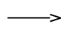 | Hubungan antara actor dengan use case (association), antar use case (include, extend), atau antar actor (generalization).
System Boundary |  | Batasan sistem yang menunjukkan scope dari sistem yang dimodelkan, digambarkan sebagai rectangle yang mengelilingi semua use case.

2.11.2 Activity Diagram
Activity Diagram menggambarkan alur kerja (workflow) atau proses bisnis dalam sistem. Diagram ini menunjukkan urutan aktivitas dari satu proses ke proses lainnya, termasuk decision points (percabangan logika), parallel processes (aktivitas yang berjalan simultan), dan synchronization points (Zikra et al., 2025) . Activity Diagram mirip dengan flowchart tradisional namun lebih ekspresif dalam menangani concurrency dan object flow. Elemen utama Activity Diagram meliputi:
  - Initial Node: Titik mulai alur aktivitas, digambarkan sebagai filled circle.
  - Activity: Langkah atau aksi yang dilakukan dalam proses, digambarkan sebagai rounded rectangle.
  - Decision Node: Percabangan berdasarkan kondisi boolean (if-else), digambarkan sebagai diamond. Satu input menghasilkan dua atau lebih output berdasarkan guard condition.
  - Merge Node: Penggabungan beberapa alur menjadi satu alur, digambarkan sebagai diamond dengan multiple inputs dan single output.
  - Fork Node: Pemisahan satu alur menjadi beberapa alur parallel yang berjalan secara bersamaan, digambarkan sebagai thick horizontal atau vertical bar.
  - Join Node: Sinkronisasi beberapa alur parallel menjadi satu alur, digambarkan sebagai thick bar. Semua alur parallel harus selesai sebelum melanjutkan ke aktivitas berikutnya.
  - Final Node: Titik akhir alur aktivitas, digambarkan sebagai filled circle dalam circle.
Activity Diagram sangat efektif untuk menggambarkan logika kompleks dengan multiple decision points dan parallel processing, serta untuk mendokumentasikan algoritma atau business process sebelum diimplementasikan dalam code.

Tabel 2.5 Komponen Activity Diagram
Nama Komponen | Bentuk Simbol | Fungsi / Deskripsi
Initial Node |  | Titik mulai alur aktivitas, digambarkan sebagai filled circle.
Activity |  | Langkah atau aksi yang dilakukan dalam proses, digambarkan sebagai rounded rectangle.
Decision Node |  | Percabangan berdasarkan kondisi boolean (if-else), digambarkan sebagai diamond. Satu input menghasilkan dua atau lebih output berdasarkan guard condition.
Merge Node |  | Penggabungan beberapa alur menjadi satu alur, digambarkan sebagai diamond dengan multiple inputs dan single output.
Fork Node |  | Pemisahan satu alur menjadi beberapa alur parallel yang berjalan secara bersamaan, digambarkan sebagai thick horizontal atau vertical bar.
Join Node |  | Sinkronisasi beberapa alur parallel menjadi satu alur, digambarkan sebagai thick bar. Semua alur parallel harus selesai sebelum melanjutkan ke aktivitas berikutnya.
Final Node |  | Titik akhir alur aktivitas, digambarkan sebagai filled circle dalam circle.

2.11.3 Sequence Diagram
Sequence Diagram merupakan diagram interaksi yang menunjukkan bagaimana objek atau komponen sistem berkomunikasi satu sama lain dalam urutan waktu tertentu untuk menyelesaikan suatu fungsi atau use case (Zikra et al., 2025) . Diagram ini fokus pada message passing antar objek dan timing dari interaksi tersebut. Komponen utama Sequence Diagram meliputi:
  - Participant (Actor/Object): Entitas yang berpartisipasi dalam interaksi, digambarkan sebagai box di bagian atas diagram. Participant bisa berupa user, system component, atau external system.
  - Lifeline: Garis vertikal putus-putus yang keluar dari participant, merepresentasikan keberadaan objek selama periode waktu tertentu dalam interaksi.
  - Activation Box: Rectangle tipis pada lifeline yang menunjukkan periode waktu ketika objek sedang aktif memproses atau menunggu response.
  - Message: Komunikasi antar participant, digambarkan sebagai horizontal arrow dari satu lifeline ke lifeline lain. Jenis message meliputi:
  - Synchronous message (solid arrow): Sender menunggu response sebelum melanjutkan
  - Asynchronous message (open arrow): Sender tidak menunggu response
  - Return message (dashed arrow): Response dari receiver ke sender
  - Interaction Frame: Optional rectangle yang mengelilingi sekumpulan message untuk menunjukkan loop, alternative scenarios, atau optional interactions.
Sequence Diagram sangat berguna untuk memahami flow kontrol dalam sistem, terutama untuk skenario yang melibatkan multiple components.

Tabel 2.6 Komponen Sequence Diagram
Nama Komponen | Bentuk Simbol | Fungsi / Deskripsi
Participant (Actor/Object) | 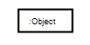 | Entitas yang berpartisipasi dalam interaksi, digambarkan sebagai box di bagian atas diagram. Participant bisa berupa user, system component, atau external system.
Lifeline |  | Garis vertikal putus-putus yang keluar dari participant, merepresentasikan keberadaan objek selama periode waktu tertentu dalam interaksi.
Activation Box |  | Rectangle tipis pada lifeline yang menunjukkan periode waktu ketika objek sedang aktif memproses atau menunggu response.
Synchronous message | 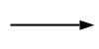 | Komunikasi antar participant (solid arrow): Sender menunggu response sebelum melanjutkan.
Asynchronous message | 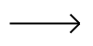 | Komunikasi antar participant (open arrow): Sender tidak menunggu response.
Return message | 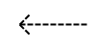 | Response dari receiver ke sender, digambarkan sebagai dashed arrow.
Interaction Frame |  | Optional rectangle yang mengelilingi sekumpulan message untuk menunjukkan loop, alternative scenarios, atau optional interactions.

2.11.4 Entity Relationship Diagram (ERD)
Entity Relationship Diagram (ERD) adalah diagram yang menggambarkan struktur data dan relasi antar entitas dalam database sistem. (Zikra et al., 2025) ERD merupakan bagian krusial dari database design, membantu memastikan bahwa skema database dapat menyimpan semua informasi yang dibutuhkan dengan efisien, menghindari redundansi data, dan menjaga integritas referensial. Komponen utama ERD meliputi:

Tabel 2.7 Komponen Entity Relationship Diagram
Nama Komponen | Bentuk Simbol | Fungsi / Deskripsi
Entity (Entitas) |  | Kotak persegi panjang (Rectangle) yang terbagi menjadi beberapa baris/kompartemen. Nama entitas ditempatkan pada baris paling atas.
Attribute (Atribut) | 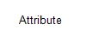 | Teks di dalam baris kompartemen entitas. Karakteristik spesifik yang mendeskripsikan entitas.
Primary Key (Kunci Utama) | 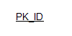 | Teks atribut yang diberi garis bawah (Underline) atau ditandai dengan singkatan PK.
Foreign Key (Kunci Tamu) | 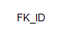 | Teks atribut yang mereferensikan entitas lain, ditandai dengan singkatan FK.
Relationship: One and Only One | 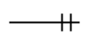 | Garis penghubung dengan ujung dua garis vertikal sejajar (||).
Relationship: Zero or One | 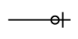 | Garis penghubung dengan ujung lingkaran kecil dan satu garis vertikal (O|).
Relationship: One or Many | 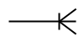 | Garis penghubung dengan ujung satu garis vertikal dan tiga cabang/kaki gagak (|<-).
Relationship: Zero or Many |  | Garis penghubung dengan ujung lingkaran kecil dan tiga cabang/kaki gagak (O<-).

ERD dapat digambarkan dalam berbagai notasi (Chen notation, Crow's Foot notation, UML notation), Pada Penelitian ini, Crow’s Foot Notation dipilih dikarenakan memungkinkan untuk banyaknya Entity dan Attribute dan tetap dapat divisualisasikan dengan compact. namun semua notasi memiliki tujuan yang sama: menspesifikasikan struktur data dan constraint relasional sebelum implementasi database fisik

2.11.5 Flowchart
Flowchart adalah representasi grafis dari suatu proses atau algoritma yang menggambarkan urutan langkah-langkah secara logis dari awal hingga akhir (Zikra et al., 2025). Flowchart digunakan untuk memodelkan logika program, prosedur sistem, maupun proses bisnis, dan menjadi alat bantu yang efektif dalam tahap analisis maupun desain sistem informasi (Dennis et al., 2015).
Flowchart mempermudah komunikasi antar pengembang dan stakeholder dengan menyajikan proses secara visual dan mudah dipahami. Diagram ini juga bermanfaat untuk mengidentifikasi potensi kesalahan logika atau inefisiensi dalam proses yang sedang dianalisis.
Komponen utama dalam flowchart meliputi:
- Terminator: Menandakan titik awal atau akhir dari proses. Digambarkan dengan bentuk oval.
- Process: Menunjukkan suatu aktivitas atau langkah dalam proses. Digambarkan sebagai persegi panjang.
- Decision: Menandakan titik percabangan berdasarkan kondisi logis (ya/tidak). Digambarkan sebagai belah ketupat.
- Input/Output: Menunjukkan aktivitas input (masukan) atau output (keluaran) data. Digambarkan sebagai jajar genjang.
- Connector: Digunakan untuk menghubungkan dua bagian flowchart yang berjauhan. Digambarkan sebagai lingkaran kecil.
- Arrow (Panah): Menunjukkan arah aliran proses dari satu langkah ke langkah berikutnya.
Flowchart biasanya dibagi menjadi dua jenis:
- System Flowchart, yang menggambarkan alur data dan proses dalam sistem informasi secara menyeluruh.
- Program Flowchart, yang mendeskripsikan logika internal dari suatu program atau modul secara lebih detail.

Tabel 2.8 Komponen Flowchart
Nama  Komponen | Bentuk Simbol | Fungsi / Deskripsi
Terminator |  | Menandakan titik awal (start) atau titik akhir (end) dari suatu rangkaian proses.
Process |  | Merepresentasikan suatu aktivitas komputasi, pengolahan data, atau langkah operasional di dalam proses.
Decision |  | Menandakan titik percabangan operasional berdasarkan evaluasi kondisi logis (misalnya: pemilihan 'ya' atau 'tidak').
Input / Output |  | Menunjukkan aktivitas penerimaan data (masukan) oleh sistem atau penyajian informasi (keluaran) kepada pengguna.
Connector |  | Berfungsi sebagai penghubung untuk menyambungkan dua bagian flowchart yang terpisah atau berjauhan di dalam satu halaman yang sama.
Arrow | 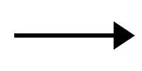 | Menggambarkan arah aliran proses atau instruksi logika secara berurutan dari satu tahapan menuju tahapan berikutnya.

2.12 Software Dan Tools Yang Digunakan
Pengembangan sistem rekomendasi parking stand dalam penelitian ini akan menggunakan berbagai software dan tools modern untuk memastikan efisiensi development, kualitas code, dan performa sistem yang optimal. Pemilihan teknologi didasarkan pada kebutuhan integrasi antara aplikasi web berbasis PHP dan model machine learning berbasis Python, dengan mempertimbangkan kemudahan deployment dan maintainability sistem.

2.12.1 Backend Development
- PHP (Hypertext Preprocessor) 8.3.25 Menurut (Lincopinis et al., 2023), PHP adalah bahasa pemrograman server-side fundamental yang ditujukan untuk memproses logika bisnis di balik sebuah aplikasi web. Pemilihannya secara konseptual dijustifikasi oleh kemampuannya yang sangat fleksibel untuk diintegrasikan secara langsung dengan basis data relasional, sekaligus keandalannya dalam membangun REST API guna menjembatani komunikasi data dengan model kecerdasan buatan di latar belakang.

- PHP Native dengan Pola MVC Kustom
Arsitektur Model-View-Controller (MVC) merupakan metode perancangan perangkat lunak yang memisahkan antara manipulasi data, antarmuka visual, dan rute pengendali fungsional (Lincopinis et al., 2023). Membangun pola MVC secara native tanpa menggunakan kerangka kerja eksternal tambahan dijustifikasi secara teknis untuk mempertahankan kendali penuh pengembang atas struktur aplikasi, menghindari overhead sistem yang berlebihan, dan memastikan eksekusi pemrosesan tetap ringan (Lincopinis et al., 2023).
- MySQL (MariaDB 10.4.32)
MySQL, beserta varian mutakhirnya yakni MariaDB, adalah Relational Database Management System (RDBMS) yang dirancang untuk menyimpan dan mengelola data dalam struktur tabel operasional yang efisien (Chandra & Setyaningsih, 2025). MariaDB dijustifikasi secara khusus karena menawarkan stabilitas tinggi dalam menangani beban kueri (query) secara konkuren di lapangan, dan secara praktis telah terintegrasi di dalam perangkat server lokal (Chandra & Setyaningsih, 2025).

2.12.2 Frontend Development
- HTML5
berfungsi sebagai marka pembangun utama yang mendefinisikan struktur fundamental, semantik, serta tata letak dasar halaman pada suatu antarmuka (Bhatt et al., 2024). Penggunaan elemen HTML5 secara konseptual dijustifikasi untuk menyusun kerangka dashboard alokasi parking stand secara rapi tanpa memberikan beban rendering berlebih.
- CSS3 (Cascading Style Sheets)
CSS3 beroperasi sebagai bahasa lembar gaya yang secara otonom mengatur tampilan visual, pewarnaan, tipografi, dan dimensi ruang aplikasi (Bhatt et al., 2024). Integrasinya sangat krusial secara konsep untuk memastikan desain antarmuka sistem bersifat adaptif dan fleksibel, di mana layout peta apron mampu menyesuaikan diri secara elegan terhadap berbagai resolusi layar tanpa mendistorsi informasi krusial di dalamnya.
- JavaScript
(Bhatt et al., 2024) menjelaskan bahwa JavaScript adalah teknologi pendorong yang menyuntikkan fungsionalitas interaktif tingkat lanjut secara langsung pada sesi pengguna. Kehadiran instrumen ini mutlak diperlukan secara konsep untuk mengeksekusi mekanisme transmisi data asinkron (Fetch API / AJAX), sehingga sistem dapat memperbarui matriks prediksi parking stand seketika tanpa menuntut petugas melakukan penyegaran ulang halaman web.

2.12.3 Machine Learning Development
- Python 3.13.5
Bahasa pemrograman yang akan digunakan untuk mengembangkan model machine learning Random Forest. Python (Lawson & Chris Mayfield, 2024) dipilih karena ekosistem library machine learning yang lengkap dan mature , serta popularitasnya yang tinggi di berbagai bidang
- scikit-learn 1.4.2
Sebagai pustaka analitik open-source, Scikit-learn menyediakan kerangka arsitektur yang komprehensif untuk mengeksekusi model pembelajaran mesin tingkat lanjut (Lawson & Chris Mayfield, 2024). Integrasi pustaka ini dijustifikasi tidak sekadar karena memfasilitasi algoritma Random Forest, melainkan juga karena kelengkapan instrumen validasi silangnya yang berperan mengakselerasi komputasi metrik performa model (classification metrics) berstandar industri.
- pandas 2.2.2 & NumPy 1.26.4
Library untuk manipulasi dan analisis data. pandas akan digunakan untuk data preprocessing, cleaning, dan feature engineering, sementara NumPy akan digunakan untuk komputasi array dan operasi matematis dalam training model (Lawson & Chris Mayfield, 2024). pandas menyediakan struktur DataFrame yang powerful untuk menangani dataset tabular dengan operasi seperti filtering, grouping, dan merging yang efisien.
- Pickle & Joblib 1.4.0
Dalam infrastruktur Python, Lawson & Chris Mayfield (2024) menyatakan bahwa fungsi modul Pickle dan Joblib digunakan secara eksklusif untuk mengeksekusi serialisasi hierarki objek klasifikasi menjadi struktur fail data statis. Pendekatan teoritis ini wajib diimplementasikan agar "kecerdasan" dari model algoritma yang telah tuntas melewati fase pelatihan dapat dipertahankan (model persistence) dan dipanggil berulang kali di lingkungan produksi tanpa mengulangi beban komputasi training secara terus-menerus.
- Matplotlib 3.10.7 & Seaborn 0.13.2
Lawson dan Chris Mayfield (2024) menyatakan bahwa Matplotlib dan Seaborn adalah library visualisasi untuk membuat confusion matrix, feature importance plots, dan grafik evaluasi model lainnya. Seaborn menyediakan interface high-level untuk membuat visualisasi statistik yang aesthetic dan informatif, dibangun diatas matplotlib.

2.12.4 Development Tools
- XAMPP 8.2.12
Package bundle yang menyediakan Apache web server, MySQL database (MariaDB), dan PHP interpreter dalam satu instalasi (Chandra & Setyaningsih, 2025). XAMPP akan digunakan sebagai local development environment selama tahap development dan testing sistem. Studi oleh (Chandra & Setyaningsih, 2025) mengidentifikasi XAMPP sebagai salah satu solusi server lokal yang populer karena kompatibilitas cross-platform-nya.
- Visual Studio Code
Sebuah Integrated Development Environment (IDE) lightweight yang akan digunakan untuk menulis code (Tan et al., 2023). VS Code dipilih karena lightweight, extensible dengan berbagai plugin atau extensions, dan mendukung multiple languages (PHP, Python, JavaScript) dalam satu editor. Fitur-fitur utamanya meliputi syntax highlighting, IntelliSense code completion, dan integrated debugging.
- Blackbox Testing
Metodologi pengujian kotak hitam (Black Box Testing) merupakan pendekatan validasi mutu aplikasi yang secara khusus berkonsentrasi membedah fungsionalitas keluaran berdasarkan skenario parameter masukan pengguna, tanpa sedikit pun melihat kerumitan struktur internal kodenya (Maspupah, 2024). Pemilihan metode ini dijustifikasi karena tujuan pengujian sistem pada apron ini mutlak bersandar pada perspektif pengguna akhir; di mana indikator kesuksesan diletakkan murni pada apakah probabilitas rekomendasi yang tersaji di layar betul-betul selaras dengan parameter pesawat yang dimasukkan operator.

BAB III

METODE YANG DIUSULKAN

3.1 Desain Penelitian
Penelitian ini merupakan penelitian eksperimen terapan (applied experimental research) yang mengintegrasikan dua domain: pengembangan sistem informasi operasional dan penerapan machine learning untuk mendukung pengambilan keputusan. Variabel bebas dalam eksperimen ini adalah fitur-fitur input model, yaitu aircraft_type, operator_airline, dan category. Variabel terikat yang diukur adalah akurasi prediksi alokasi parking stand (Top-3 Accuracy) yang dihasilkan oleh model Random Forest. Fokus utama sistem adalah sebagai Decision Support System (DSS) yang membantu operator Apron Movement Control (AMC) membuat keputusan alokasi parking stand secara lebih cepat dan konsisten.
Pendekatan metodologis yang digunakan mencakup dua kerangka kerja yang berjalan secara paralel. Pertama, kerangka Cross-Industry Standard Process for Data Mining (CRISP-DM) digunakan sebagai panduan pengembangan model machine learning, mencakup seluruh tahapan dari pemahaman bisnis hingga deployment. Kedua, metodologi Agile dengan pendekatan Solo Scrum digunakan untuk pengembangan sistem frontend dan backend, memungkinkan iterasi dan evaluasi bertahap berdasarkan masukan dari pengguna di lapangan.
Alur penelitian secara keseluruhan dimulai dari (1) pengumpulan dan analisis data operasional historis; (2) praproses dan rekayasa fitur data; (3) pelatihan dan optimasi model Random Forest; (4) evaluasi performa model dengan metrik Top-3 Accuracy, precision, recall, dan F1-Score; (5) pengembangan sistem informasi web AMC dengan arsitektur three-tier; (6) integrasi model machine learning ke dalam sistem; serta (7) pengujian black-box dan validasi sistem bersama operator AMC. Keberhasilan penelitian diukur berdasarkan tercapainya Top-3 Accuracy minimal 80% dan response time prediksi tidak melebihi 10 detik.

3.2 Sumber Data
Data yang digunakan dalam penelitian ini merupakan data primer yang diperoleh secara langsung dari catatan operasional harian Unit Apron Movement Control (AMC) Bandar Udara Halim Perdanakusuma. Data tersebut mencakup seluruh peristiwa parkir pesawat yang dicatat oleh petugas AMC dalam format spreadsheet Google Sheets selama periode Mei hingga Juli 2025, setara dengan tiga bulan operasional aktif.
Akses terhadap data diperoleh melalui keterlibatan langsung peneliti sebagai trainee operator di bawah supervisi penuh petugas AMC selama periode magang. Pemanfaatan data operasional ini telah mendapatkan persetujuan dari supervisor AMC selaku penanggung jawab operasional, dengan memperhatikan kewajiban untuk tidak mempublikasikan informasi yang bersifat sensitif secara operasional. Seluruh data yang digunakan dalam penelitian ini telah dianonimkan pada bagian yang tidak relevan untuk keperluan pemodelan, khususnya informasi registrasi pesawat yang bersifat identifikatif.

3.2.1 Instrumen Dan Metode Pengumpulan
Pengumpulan data dilakukan melalui tiga pendekatan yang saling melengkapi:
1. Observasi Partisipatif: Peneliti terlibat langsung dalam proses operasional harian AMC selama periode magang, memungkinkan pemahaman mendalam terhadap alur kerja aktual, pola pengambilan keputusan operator, dan konteks operasional setiap entri data yang dicatat.
2. Dokumentasi Operasional: Data dikumpulkan dari 24 file Google Sheets harian yang merupakan Apron Monitoring Sheet resmi unit AMC. Setiap sheet memuat catatan pergerakan pesawat untuk satu hari operasional, mencakup kolom REGISTRATION, TYPE, ON BLOCK, OFF BLOCK, PARKING STAND, FROM, TO, ARR, DEP, OPERATOR/AIRLINES, dan CATEGORY.
3. Studi Literatur: Dilakukan penelaahan terhadap artikel jurnal ilmiah, dokumentasi teknis algoritma Random Forest, dan referensi akademik terkait untuk mendukung perancangan sistem dan pemilihan metode analisis.

3.2.2 Prosedur Konsolidasi Data
Proses konsolidasi data dari 24 file harian menjadi satu master dataset dilakukan melalui langkah-langkah yang sistematis untuk menjaga integritas data sebagai berikut:
a. Ekspor Individual: Setiap file Google Sheets diekspor secara manual ke format .csv.
b. Penggabungan Master File: Seluruh 24 file .csv digabungkan menggunakan skrip Python (merge_sheets.py) menjadi satu master file bernama DATASET_AMC.csv. File ini merupakan dataset mentah hasil konsolidasi yang masih memerlukan proses pembersihan lebih lanjut. Pada tahap ini juga ditambahkan kolom Movement_Date yang diturunkan dari nama file sumber untuk menjaga traceability data..
c. Validasi Integritas: Setelah penggabungan, dilakukan verifikasi silang antara jumlah total entri per bulan dengan ringkasan laporan bulanan (Monthly Charter Report dan Monthly RON Report) yang telah divalidasi oleh supervisor AMC. Ketidaksesuaian jumlah entri ditindaklanjuti dengan pengecekan kembali ke sheet harian yang relevan.
d. Konfirmasi Supervisor: Hasil penggabungan akhir dikonfirmasikan kepada supervisor AMC untuk memastikan tidak ada periode atau penerbangan yang terlewat dari pencatatan.

3.2.3 Periode Dan Cakupan Data
Data mencakup periode tiga bulan, yaitu Mei, Juni, dan Juli 2025. Periode ini dipilih berdasarkan pertimbangan bahwa data tersebut merupakan catatan operasional terbaru yang tersedia selama masa magang, sehingga paling merepresentasikan kondisi operasional aktual unit AMC. Keterbatasan periode tiga bulan diakui sebagai salah satu batasan penelitian; periode yang lebih panjang berpotensi menangkap variasi musiman yang lebih lengkap. Namun, dengan total 4.069 entri pergerakan pesawat, volume data dinilai memadai untuk melatih model klasifikasi multi-class dengan 17 kelas target parking stand.

3.3 Metodologi CRISP-DM

3.3.1 Business Understanding

Identifikasi Masalah Operasional
Berdasarkan observasi langsung selama masa magang di Unit Apron Movement Control (AMC) Bandar Udara Halim Perdanakusuma, teridentifikasi bahwa proses alokasi parking stand saat ini berjalan secara manual dan bergantung pada judgment subjektif operator tanpa dukungan sistem berbasis data. Proses pengambilan keputusan memerlukan waktu rata-rata 1–2 menit per alokasi, dengan tingkat konsistensi yang bervariasi antar operator karena ketiadaan panduan prediktif. Permasalahan ini telah diuraikan secara rinci pada Bab I Sub-bab 1.2.

Tujuan Bisnis
Secara spesifik, tujuan bisnis yang ingin dicapai melalui sistem ini meliputi:
- Menyediakan rekomendasi alokasi parking stand berbasis data historis yang dapat membantu operator membuat keputusan lebih cepat dan konsisten.
- Mengurangi waktu pengambilan keputusan dari rata-rata 1–2 menit menjadi maksimal 10 detik, mencakup waktu inferensi model dan rendering UI.
- Meningkatkan konsistensi keputusan alokasi antar operator dengan memberikan rekomendasi berbasis pola historis yang objektif.
- Menyediakan platform terintegrasi yang menggantikan sistem spreadsheet tersegmentasi dengan database terpusat dan visualisasi real-time.
- Memfasilitasi monitoring dan evaluasi performa operasional melalui dashboard analytics dan pelaporan terpadu.

Kriteria Keberhasilan
Keberhasilan proyek diukur berdasarkan kriteria berikut:
        - Top-3 Accuracy Model: Model machine learning harus mencapai akurasi minimal 80% dalam memprediksi 3 parking stand teratas yang paling sesuai untuk setiap kombinasi input.
  - Response Time Prediksi Sistem: Waktu total dari input pengguna hingga tampilan rekomendasi tidak boleh melebihi 10 detik.
  - Prediction Acceptance Rate: Minimal 70% dari rekomendasi ML diterima oleh operator, diukur melalui sesi pengujian terbatas bersama 2–3 operator AMC yang menggunakan sistem pada skenario data historis yang tidak dikenal. Operator diminta memilih salah satu dari tiga rekomendasi atau menolak seluruhnya; tingkat penerimaan dihitung sebagai proporsi kasus di mana operator memilih salah satu dari Top-3 yang direkomendasikan.

Batasan dan Asumsi
Beberapa batasan dan asumsi yang berlaku dalam penelitian ini adalah:
        - Batasan Cakupan Model: Model dibatasi pada 17 parking stand operasional di Main Apron (A0–A3, B1–B13, WR01–WR03). Sebanyak 63 stand lainnya yang digunakan untuk RON dan repositioning tidak termasuk dalam cakupan prediksi.
  - Batasan Temporal Data: Dataset terbatas pada periode tiga bulan (Mei–Juli 2025), yang berpotensi tidak merepresentasikan variasi pola operasional musiman secara penuh.
  - Batasan Integrasi Eksternal: Sistem tidak mengintegrasikan faktor eksternal seperti kondisi cuaca, maintenance schedule, atau data flight plan dari AirNav Indonesia.
  - Asumsi Representativitas Data: Pola historis alokasi parking stand yang tercatat diasumsikan mencerminkan best practices operasional dan dapat dijadikan baseline prediksi.
  - Asumsi Human-in-the-Loop: Operator tetap memiliki otoritas penuh untuk menerima atau menolak rekomendasi sistem; rekomendasi ML bersifat advisory, bukan mandatori.
  - Asumsi Stabilitas Distribusi: Distribusi tipe pesawat, maskapai, dan kategori penerbangan di masa depan diasumsikan tidak berbeda secara signifikan dari periode training data.

5. Penerjemahan ke Tujuan Data Mining
Tujuan bisnis di atas diterjemahkan ke dalam empat tujuan data mining yang operasional:
        - Membangun Model Klasifikasi Multi-Class: Mengembangkan model Random Forest untuk klasifikasi multi-class dengan 17 kelas target (parking stands A0–A3, B1–B13, WR01–WR03) berdasarkan tiga fitur input utama: aircraft_type, operator_airline, dan category.
        - Optimasi Hyperparameter: Menemukan kombinasi parameter Random Forest optimal (n_estimators, max_depth, min_samples_split, min_samples_leaf, max_features, class_weight) melalui Grid Search dengan 5-fold cross-validation yang menghasilkan Top-3 Accuracy ≥ 80%.
        - Evaluasi Performa dengan Metrik Ganda: Mengukur performa model menggunakan accuracy, precision, recall, F1-Score per kelas, confusion matrix 17x17, dan feature importance untuk memahami kontribusi setiap variabel terhadap prediksi.
        - Deployment Model ke Sistem Produksi: Mengintegrasikan model yang telah dilatih ke dalam aplikasi web menggunakan komunikasi PHP–Python melalui proc_open(), dengan model persistence dalam format pickle dan optimasi response time prediksi untuk memenuhi target ≤10 detik.

3.3.2 Data Understanding

Sumber dan Karakteristik Dataset
Dataset operasional yang digunakan dalam penelitian ini bersumber dari catatan historis AMC Bandar Udara Halim Perdanakusuma periode Mei–Juli 2025. Data dikumpulkan dari Google Sheets harian yang diisi secara manual oleh petugas AMC setiap terjadi pergerakan pesawat. Setelah proses konsolidasi dan pembersihan, dataset akhir mencakup 4.069 entri pergerakan pesawat dengan 11 atribut operasional.
Bandar Udara Halim Perdanakusuma memiliki total 83 parking stand yang tercatat dalam sistem, mencakup Main Apron (A0–A3, B1–B13, WR01–WR03), South Apron (SA01–SA30), New South Apron (NSA01–NSA15), Remote East (RE01–RE07), dan Remote West (RW01–RW11). Penelitian ini membatasi cakupan model pada 17 parking stand operasional di Main Apron yang digunakan untuk aktivitas landing dan takeoff. Sebanyak 63 stand lainnya digunakan untuk keperluan Remain Overnight (RON) dan repositioning, sehingga tidak termasuk dalam sistem prediksi ML.

Distribusi Kategori Penerbangan
Berdasarkan eksplorasi awal dataset, distribusi kategori penerbangan terbagi sebagai berikut: COMMERCIAL (penerbangan terjadwal maskapai komersial) sebesar 60,97%; CHARTER (penerbangan charter terjadwal dan tidak terjadwal) sebesar 28,09%; dan CARGO (penerbangan kargo) sebesar 10,94%.

Analisis Class Imbalance
Dataset menunjukkan distribusi penggunaan yang tidak seimbang antar parking stand. Beberapa stand seperti A1, A2, dan B1 memiliki frekuensi penggunaan jauh lebih tinggi dibanding stand lainnya seperti WR01, WR02, dan WR03 yang digunakan untuk jenis penerbangan khusus. Ketidakseimbangan ini bersifat structural dan mencerminkan preferensi operasional nyata di lapangan, bukan artefak pengumpulan data. Rasio ketidakseimbangan antar kelas mayoritas dan kelas minoritas (imbalance ratio = frekuensi kelas terbanyak / frekuensi kelas paling sedikit) perlu dihitung secara eksplisit untuk menentukan seberapa agresif penanganan class imbalance yang diperlukan.
Implikasi class imbalance terhadap pemodelan adalah kecenderungan model untuk bias terhadap kelas mayoritas, sehingga memprediksi stand yang sering digunakan dengan akurasi tinggi namun gagal mengenali stand minoritas. Penanganan dilakukan melalui dua pendekatan yang dijelaskan pada Sub-bab 3.3.3.

Eksplorasi Fitur Input
Dari 11 kolom atribut mentah, tiga fitur dipilih sebagai input model berdasarkan relevansi operasional dan ketersediaan data yang konsisten: aircraft_type (dinormalisasi dari kolom TYPE), operator_airline (dinormalisasi dari kolom OPERATOR/AIRLINES), dan category (hasil normalisasi CATEGORY, dengan 3 nilai unik: COMMERCIAL, CHARTER, CARGO).
Tiga fitur kombinasi tambahan juga dibentuk sebagai fitur turunan: airline_category (kombinasi operator_airline dan category), aircraft_airline (kombinasi TYPE dan operator_airline), dan aircraft_category (kombinasi TYPE dan category). Kontribusi aktual dari masing-masing fitur interaksi ini akan dievaluasi melalui feature importance setelah pelatihan model, dan subset fitur terbaik akan dilaporkan pada Bab IV.
Target (label) dalam klasifikasi ini adalah kolom PARKING STAND, yang merepresentasikan parking stand aktual tempat pesawat ditempatkan oleh AMC.

Atribut Mentah Dataset
Dataset mentah memiliki 11 kolom atribut utama yang merepresentasikan karakteristik peristiwa parkir pesawat:
1. REGISTRATION — Registrasi unik pesawat (mis. PK-GFL)
2. TYPE — Tipe pesawat (mis. B737, A320, ATR72)
3. ON BLOCK — Waktu pesawat mulai parkir (HH:MM)
4. OFF BLOCK — Waktu pesawat meninggalkan parking stand (HH:MM)
5. PARKING STAND — Lokasi parkir aktual — variabel target (label)
6. FROM — Kode ICAO bandara asal
7. TO — Kode ICAO bandara tujuan
8. ARR — Kode atau nomor penerbangan kedatangan
9. DEP — Kode atau nomor penerbangan keberangkatan
10. OPERATOR/AIRLINES — Nama maskapai atau operator penerbangan
11. CATEGORY — Kategori pergerakan (COMMERCIAL, CHARTER, CARGO, dll.)

3.3.3 Data Preparation
Sebelum data mentah digunakan dalam proses pelatihan model, data tersebut harus melalui serangkaian tahapan pra-pemrosesan untuk memastikan kualitas, konsistensi, dan kompatibilitas dengan algoritma machine learning. Proses ini dibagi menjadi dua tahap utama: rekonsiliasi data mentah dan transformasi fitur.

Proses Rekonsiliasi dan Pembersihan Data
Dataset awal yang digunakan dalam tahap ini berasal dari hasil konsolidasi data mentah yang telah dijelaskan pada Subbab 3.2.2, yaitu file DATASET_AMC.csv. Dataset tersebut kemudian melalui serangkaian proses rekonsiliasi, pembersihan, dan normalisasi untuk menghasilkan dataset yang siap digunakan dalam analisis.

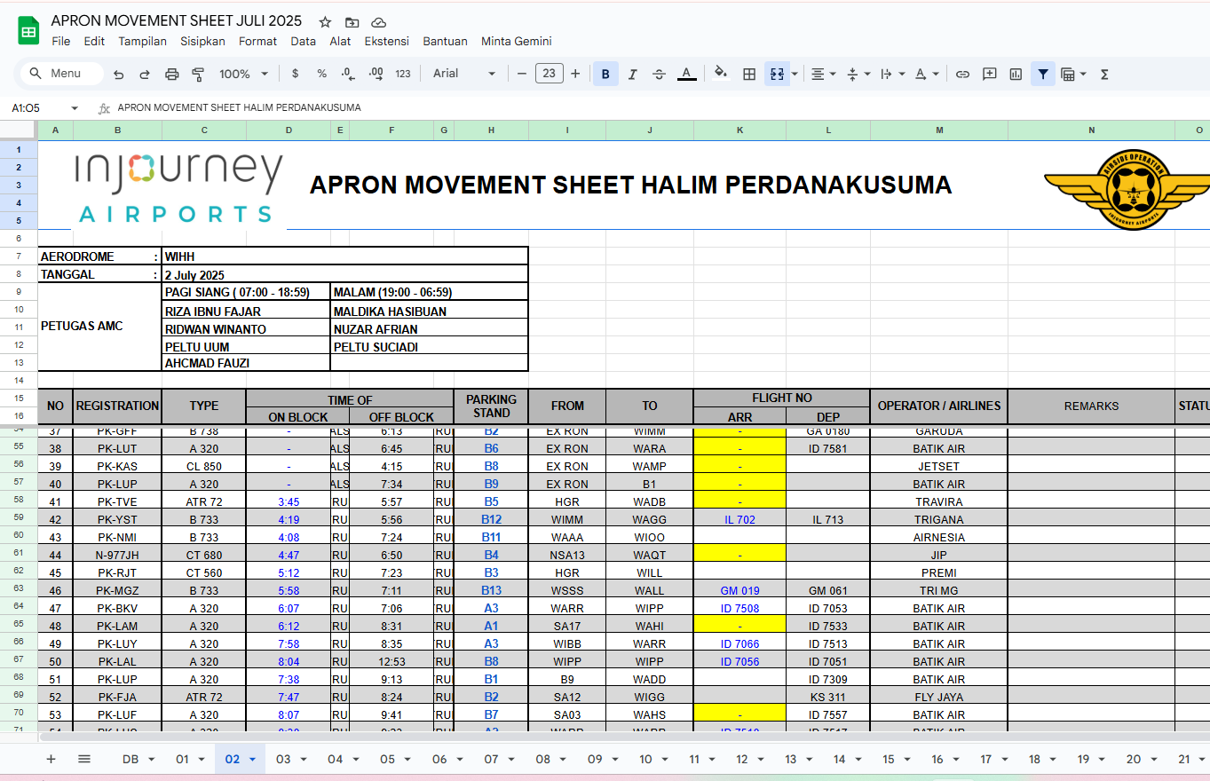
Gambar 3.1 Apron Movement Sheet

Proses rekonsiliasi dan migrasi data ini melibatkan beberapa langkah:
- Ekspor Data: Setiap file Google Sheets harian diekspor ke format file individual.
- Konsolidasi: dan Penyimpanan Dataset Bersih: Dataset mentah (DATASET_AMC.csv) diproses lebih lanjut melalui tahap pembersihan dan normalisasi, dan hasilnya disimpan sebagai dataset baru bernama parking_history.csv. Dataset ini merupakan versi bersih yang telah siap digunakan untuk proses analisis dan pelatihan model.
- Pembersihan Awal: Dilakukan pembersihan data dan normalisasi. Ini termasuk menghapus duplikasi entri, mengubah format kolom mentah seperti TYPE, OPERATOR / AIRLINES, dan CATEGORY ke format yang konsisten (misalnya, uppercase), dan memvalidasi tipe data, terutama atribut waktu (ON BLOCK dan OFF BLOCK).

Setelah pembersihan awal dan penanganan missing values (dijelaskan di bawah), dataset akhir digunakan sebagai input utama dalam proses data mining.
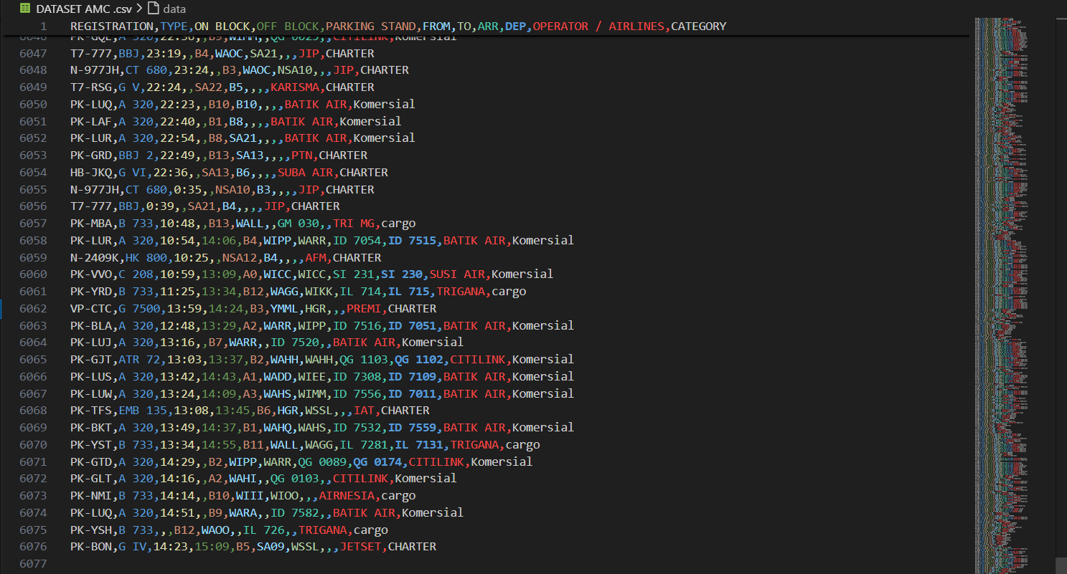
Gambar 3.2 CSV Raw Dataset

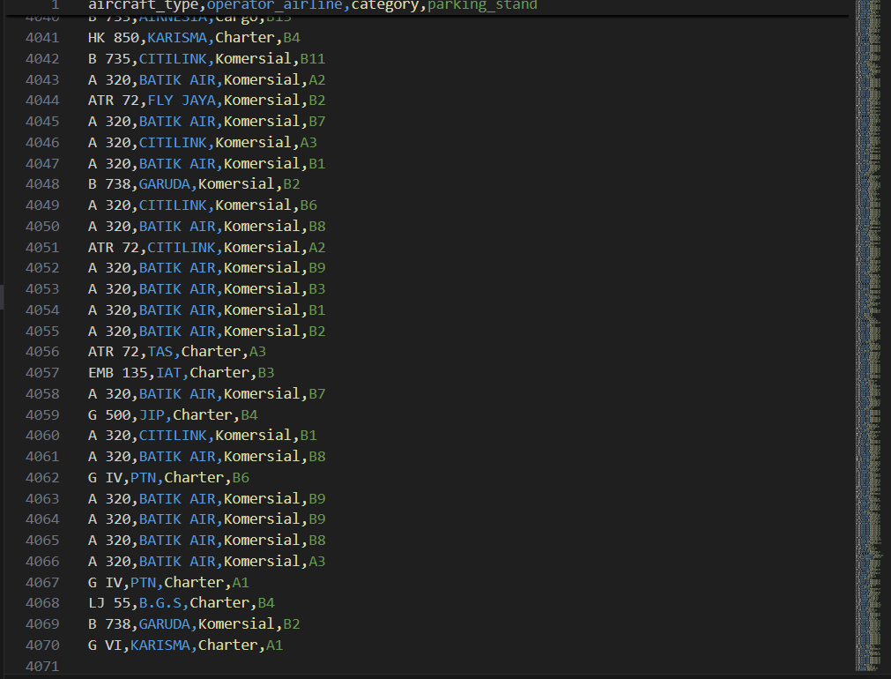
Gambar 3.3 CSV Clean Dataset

Transformasi Fitur
Untuk mempersiapkan data agar kompatibel dengan algoritma Random Forest, dilakukan transformasi fitur sebagai berikut. Strategi encoding dipilih berdasarkan sifat alami setiap variabel kategorik, dengan prinsip bahwa variabel nominal tanpa urutan tidak boleh direpresentasikan menggunakan ordinal/label encoding karena akan mengimplikasikan hierarki yang tidak ada.
        - One-Hot Encoding untuk Aircraft_Type
Tipe pesawat (aircraft_type) merupakan variabel kategorik nominal, artinya tidak ada hubungan ordinal yang bermakna antar kategorinya. Oleh karena itu, aircraft_type ditransformasi menggunakan One-Hot Encoding dari pd.get_dummies() atau OneHotEncoder scikit-learn. Setiap nilai unik direpresentasikan sebagai kolom biner terpisah (nilai 1 jika sesuai, 0 jika tidak). Pendekatan ini menghindari asumsi ordinal yang dapat menyebabkan bias pada model tree-based (Imani et al., 2025).
  - One-Hot Encoding untuk Operator_Airline
Maskapai penerbangan (operator_airline) juga merupakan variabel kategorik nominal tanpa urutan yang bermakna (BATIK AIR tidak "lebih besar" dari CITILINK dalam skala numerik apapun). Oleh karena itu, operator_airline juga ditransformasi menggunakan One-Hot Encoding, menghasilkan kolom biner terpisah untuk setiap maskapai unik. Seluruh encoder disimpan dalam encoders_redo.pkl untuk memastikan konsistensi transformasi antara fase pelatihan dan inferensi.
  - One-Hot Encoding untuk Category
Category memiliki 3 nilai unik (COMMERCIAL, CHARTER, CARGO) yang juga bersifat nominal tanpa urutan yang bermakna. Variabel ini ditransformasi menggunakan One-Hot Encoding yang menghasilkan 5 kolom biner.
  - Label Encoding untuk Target Label (parking_stand)
Kolom target PARKING_STAND merupakan satu-satunya kolom yang menggunakan Label Encoding, mengubah setiap kode stand menjadi integer unik (mis. A0=0, A1=1., WR03=19). Penggunaan Label Encoding pada variabel target adalah praktik yang tepat karena algoritma klasifikasi scikit-learn mengharapkan target dalam format integer. Pemetaan dari encoder ini disimpan sebagai bagian dari encoders_redo.pkl untuk memastikan dekoding yang konsisten antara output model dan nama stand yang ditampilkan di antarmuka pengguna.
  - Handling Missing Values
Missing values pada kolom-kolom kritis (REGISTRATION, TYPE, CATEGORY, OPERATOR/AIRLINES, PARKING_STAND) dihapus (baris data di-drop). Missing values pada kolom non-kritis (FROM, TO, ARR, DEP) diisi dengan placeholder "UNKNOWN" agar tetap konsisten, namun kolom-kolom ini tidak digunakan sebagai fitur input model.
  - Penanganan Class Imbalance
Ketidakseimbangan distribusi kelas parking stand ditangani melalui dua pendekatan komplementer:
      - Class Weighting (Level Algoritma):
Parameter class_weight='balanced_subsample' dikonfigurasi pada RandomForestClassifier. Metode ini menghitung bobot kelas secara otomatis berdasarkan distribusi frekuensi dalam setiap sampel bootstrap, memaksa model memberikan perhatian lebih pada stand minoritas tanpa mengubah komposisi data pelatihan (Dube & Verster, 2024).
      - SMOTE (Level Data): Synthetic Minority Oversampling Technique (SMOTE) diterapkan hanya pada data pelatihan setelah train-test split dilakukan. Urutan yang benar adalah: (1) bagi data menjadi training set (80%) dan test set (20%) menggunakan stratified split; (2) terapkan SMOTE hanya pada training set; (3) evaluasi model pada test set asli yang tidak disentuh SMOTE. Prosedur ini kritis untuk mencegah data leakage yang dapat menghasilkan evaluasi yang terlalu optimistis (Imani et al., 2025).

  - Data Validation
Validasi akhir dilakukan untuk memastikan: (1) kode parking_stand valid (hanya 17 operational stands); (2) aircraft types konsisten (tidak ada variasi seperti "B737" vs "B 737"); (3) timestamps dalam format yang benar; dan (4) tidak ada entri duplikat untuk kombinasi REGISTRATION + timestamp yang sama.
    - Format File dan Integrasi Sistem
Dataset disimpan dalam format CSV (Comma-Separated Values) untuk memudahkan pengolahan menggunakan bahasa pemrograman Python. Spesifikasi teknis dari file dataset bersih yang digunakan untuk pelatihan adalah sebagai berikut:
            - Spesifikasi File CSV:
- Filename: parking_history_clean.csv
- Delimiter: comma (,)
- Encoding: UTF-8
- Header row: Yes (baris pertama berisi nama kolom)
- Row count: 4069 records
- Quote character: double quote (") untuk string yang mengandung comma Struktur Header:
Registration,Aircraft_Type,On_Block_Time,Parking_Stand,From,To,Flight_No_Arr,Operator_Airline,Category,Off_Block_Time,Movement_Date
Contoh Data Row :
PKGFL,B737,14:30,A1,WIII,WID,ID71,BATIKAIR,COMMERCIAL,16:45,2025-03-15
Data mengalir melalui pipeline berikut dari sumber hingga digunakan oleh model machine learning:
- Data Collection Phase:
  - Proses dimulai dengan ekspor data dari file Google Sheets harian per bulan.
  - Dilakukan penggabungan dan penyatuan data secara manual ke dalam satu master file (DATASET AMC.csv).
  - Struktur awal dari tabel data mentah ini dapat dilihat pada Tabel 3.1.

Tabel 3.1 Struktur Tabel Dataset
Kolom | Deskripsi
REGISTRATION | Registrasi unik pesawat
TYPE | Tipe pesawat
OPERATOR/ AIRLINES | Maskapai atau operator
ON BLOCK | Waktu mulai parkir
OFF BLOCK | Waktu selesai parkir
FROM | Bandara asal
TO | Bandara tujuan
CATEGORY | Jenis penerbangan
PARKING STAND | Stand aktual tempat parkir pesawat

- Data Cleaning Phase:
- Penghapusan duplikasi dan pembersihan data kosong (sesuai kriteria di 3.3.3).
- Transformasi tipe data dan konversi atribut waktu.
- Alur proses: DATASET AMC.csv → Python preprocessing script (clean_data.py) → parking_history_clean.csv
- Training Phase:
  - parking_history_clean.csv → Python training script (train_model.py) → Feature engineering → Model training → parking_stand_model_rf_redo.pkl + encoders_redo.pkl

- Deployment Phase:
  - File model (.pkl) disimpan di direktori ml/ dalam aplikasi web.
- Inference Phase (Real-time Prediction):
  - User input via form web PHP → JSON payload → Python inference script (predict.py) → Load model + encoders → Prediksi → JSON response → Backend PHP → Tampilan Frontend.
Dataset ini menjadi fondasi dalam proses pelatihan model klasifikasi menggunakan algoritma Random Forest. Setelah model dilatih, data historis (parking_history_clean.csv) juga akan diimpor ke database MySQL untuk:
- Menyediakan data referensi untuk validasi.
- Menyimpan log prediksi untuk evaluasi model.
- Mendukung dashboard reporting dan analitik.
Dengan struktur file dan integrasi data yang jelas ini, sistem dapat dengan mudah di-maintain dan diperbarui ketika data baru tersedia atau ketika model perlu dilatih ulang dengan dataset yang lebih baru.

Analisa Sistem Berjalan
Sebelum merancang sistem yang diusulkan, perlu dilakukan analisis mendalam terhadap sistem yang saat ini berjalan di Unit Apron Movement Control (AMC) Bandar Udara Halim Perdanakusuma. Analisis ini bertujuan untuk memahami proses bisnis existing, mengidentifikasi stakeholder yang terlibat, serta memetakan permasalahan yang menjadi dasar pengembangan sistem baru.

3.4.1 Proses Bisnis Sistem Manual
Sistem operasional AMC saat ini berjalan secara manual dengan mengandalkan koordinasi verbal melalui radio komunikasi HT (Handie-Talkie) dan dokumentasi spreadsheet terpisah. Proses alokasi parking stand dimulai ketika pesawat akan melakukan landing, dan operator AMC menerima informasi melalui dua jalur: pertama, notifikasi langsung dari Air Traffic Control (ATC) via radio HT; atau kedua, monitoring proaktif oleh operator AMC melalui platform FlightRadar untuk memantau pesawat yang akan masuk ke wilayah bandara.
Setelah menerima informasi kedatangan pesawat (flight number, aircraft type, airline, estimated time of arrival), operator AMC melakukan langkah-langkah berikut:
      - Pengecekan Parking Stand Availability: Operator membuka Google Sheets untuk melihat parking stand mana yang sedang terisi atau kosong. Proses ini memerlukan scroll manual melalui baris-baris data dan cross-check dengan informasi radio untuk memastikan data ter-update.
      - Analisis Kelayakan Parking Stand: Operator mengevaluasi parking stand yang tersedia berdasarkan beberapa kriteria: (a) tipe dan ukuran pesawat untuk memastikan kompatibilitas fisik dengan parking stand, (b) kategori penerbangan (commercial, charter, atau cargo) yang berpengaruh pada zonasi stand, (c) preferensi maskapai jika ada request khusus untuk parking stand tertentu, dan (d) pola historis frekuensi penggunaan stand berdasarkan pengalaman operasional sebelumnya.
      - Pengambilan Keputusan: Berdasarkan analisis tersebut, operator menentukan parking stand yang paling sesuai. Keputusan ini bersifat subjektif dan bergantung pada judgment operator, tanpa dukungan sistem berbasis data atau model prediktif. Proses pengambilan keputusan rata-rata memerlukan waktu 1-2 menit, dengan durasi yang bervariasi tergantung kompleksitas situasi (peak hour, special requests, atau kondisi khusus seperti evakuasi medis atau VVIP).
      - Koordinasi dengan Stakeholder: Setelah keputusan dibuat, operator mengkomunikasikan alokasi parking stand kepada ATC via radio HT atau telepon landline dengan frekuensi ratusan kali per hari. Operator juga menginformasikan kepada ground handling (towing, marshalling) milik maskapai terkait melalui radio HT. Jika terdapat request khusus dari maskapai untuk parking stand tertentu, operator akan mengevaluasi kelayakan request tersebut; namun final authority untuk approval tetap berada di tangan unit AMC.
      - Dokumentasi Manual: Operator mencatat data pergerakan pesawat ke Google Sheets harian (Apron Monitoring Sheet) dengan mengisi kolom: Registration, Type, On-Block time, Parking Stand, From, To, Flight No Arr/Dep, Operator/Airlines, dan Category. Dokumentasi ini dilakukan secara manual dan real-time saat pesawat on-block.
      - Update Off-Block: Ketika pesawat siap berangkat dan meninggalkan parking stand (off-block), operator kembali update spreadsheet dengan mengisi kolom Off-Block time, menandakan parking stand kembali tersedia untuk alokasi berikutnya.
      - Rekonsiliasi Bulanan: Di akhir bulan, data dari Apron Monitoring Sheet harian (sekitar 30 sheet per bulan) dikonsolidasikan secara manual ke dalam dua laporan terpisah: Monthly Charter Report yang merangkum semua penerbangan charter pada bulan tersebut, dan Monthly RON (Remain Overnight) Report yang mencatat pesawat-pesawat yang melakukan parkir semalam. Proses rekonsiliasi ini rentan terhadap human error, terutama duplikasi data atau inkonsistensi timestamp.
Keseluruhan proses ini menunjukkan ketergantungan tinggi terhadap kemampuan manual operator, sistem komunikasi verbal yang rentan noise, dan dokumentasi tersegmentasi yang menyulitkan monitoring real-time serta analisis historis.

3.4.2 Use Case Diagram Sistem Manual
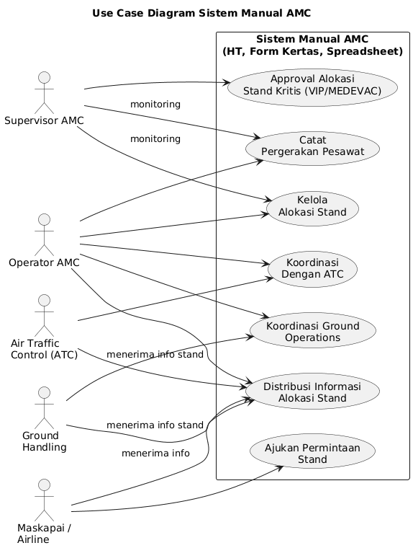
Gambar 3.4 Use Case Diagram Sistem Manual AMC

3.4.3 Activity Diagram Alokasi Parking Stand Manual
Activity Diagram sistem manual menggambarkan alur kerja lengkap dari proses alokasi parking stand secara manual, mencakup decision points dan parallel activities yang terjadi selama operasional.

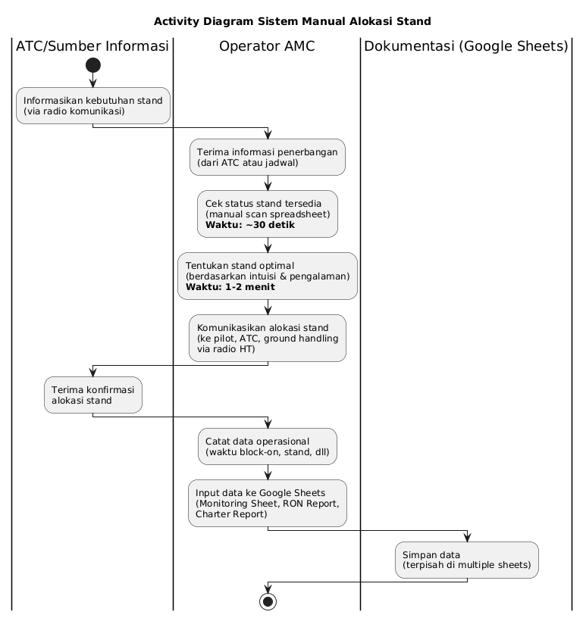
Gambar 3.5 Activity Diagram Sistem Manual AMC

Permasalahan Sistem Berjalan
Sebagaimana diuraikan secara rinci pada Bab I Sub-bab 1.2, sistem manual yang saat ini berjalan menghadapi enam permasalahan utama. Tabel berikut merangkum setiap permasalahan beserta fitur sistem yang diusulkan sebagai respons langsung terhadap masing-masing masalah.

Tabel 3.2 Permasalahan Sistem Manual Dan Respons Dalam Sistem Usulan
No. | Permasalahan | Respons dalam Sistem Usulan
1 | Dokumentasi manual di tiga Google Sheets terpisah mengakibatkan redundansi data dan inkonsistensi. | Platform terpusat dengan database MySQL menggantikan spreadsheet tersegmentasi; satu sumber data untuk seluruh jenis laporan.
2 | Tidak ada visualisasi real-time status apron; operator harus membaca spreadsheet baris per baris (rata-rata 30 detik per pengecekan). | Apron Map interaktif menampilkan status setiap parking stand dengan indikator warna (terisi/kosong/dialokasikan) secara real-time.
3 | Alokasi parking stand sepenuhnya berbasis intuisi tanpa dukungan data; proses memerlukan 1–2 menit. | Modul prediksi Random Forest menghasilkan rekomendasi Top-3 dalam < 10 detik berdasarkan pola historis.
4 | Validasi data lemah; kesalahan timestamp lolos hingga rekonsiliasi bulanan. | Validasi logika temporal otomatis (on-block harus mendahului off-block) dan validasi format data pada saat entri.
5 | Koordinasi AMC–ATC via radio HT rentan noise dan miskomunikasi (1–2 kali per hari). | Role-based access control memungkinkan personel ATC (role Viewer) melihat status apron real-time tanpa bergantung sepenuhnya pada komunikasi radio.
6 | Tidak ada sistem terpadu dengan akses terbatas antar unit operasional. | Sistem multi-role (Admin, Operator, Viewer) menyediakan visibilitas bersama dengan kontrol akses berbasis peran.

Keenam masalah ini menunjukkan adanya kebutuhan mendesak akan sistem informasi terintegrasi yang mampu menyatukan proses pencatatan, validasi data, visualisasi kondisi operasional secara real-time, serta dukungan pengambilan keputusan berbasis data historis melalui model machine learning.

Perancangan Sistem Yang Diusulkan
Berdasarkan analisis permasalahan sistem berjalan, penelitian ini akan merancang sistem informasi Apron Movement Control (AMC) berbasis web yang terintegrasi, menggabungkan proses pencatatan operasional, visualisasi real-time, dan fitur prediksi alokasi parking stand.
Sistem akan menggunakan pendekatan klasifikasi supervised learning dengan algoritma Random Forest yang diimplementasikan menggunakan RandomForestClassifier dari pustaka scikit-learn di Python. Random Forest dipilih karena kemampuannya dalam:
- Menangani Multi-Class Classification: Dengan 17 kelas parking stand, Random Forest mampu memberikan prediksi yang stabil dan akurat melalui mekanisme ensemble voting.
- Mengurangi Overfitting: Berbeda dengan single decision tree yang rentan overfitting, Random Forest menggunakan bagging dan random feature selection untuk meningkatkan generalization.
- Handling Class Imbalance: Parameter class_weight='balanced_subsample' memungkinkan model menangani distribusi kelas yang tidak seimbang (beberapa parking stand lebih sering digunakan).
- Probabilistic Output: Model menghasilkan confidence score untuk setiap kelas, memungkinkan implementasi strategi Top-K prediction yang memberikan operator pilihan alternatif stand.
Model Random Forest yang akan dibangun direncanakan menggunakan konfigurasi dasar dengan 100 trees (n_estimators=100) dan parameter lainnya akan ditentukan melalui proses hyperparameter tuning yang dijelaskan pada bagian 3.5.

3.5.1 Arsitektur Sistem Informasi Web AMC
Sistem yang akan dikembangkan mengadopsi arsitektur three-tier yang memisahkan presentation layer (frontend), application logic layer (backend), dan data layer (database dan ML model).
- Presentation Layer (Frontend):
  - User Interface berbasis HTML5, CSS3 (Tailwind CSS), dan Vanilla JavaScript
  - Komponen utama: Apron Map (visualisasi real-time status parking stand), Dashboard (metrics operasional), Form Input Movement, Prediction Result Cards (Top-3 recommendations)
  - Communication via AJAX (Fetch API) ke backend REST API
  - Real-time updates via polling mechanism (5 detik untuk status apron, 60 detik untuk ML metrics)

- Application Logic Layer (Backend):
  - PHP 8.3.25 native dengan custom MVC pattern
  - Controller: ApronController (movement CRUD, ML prediction request), SnapshotController, UserController
  - Repository Pattern: Database abstraction untuk CRUD operations
  - Service Layer: Business logic untuk validasi data, stand availability checking
  - Middleware: AuthMiddleware untuk session-based authentication dan role-based access control
  - PHP-Python IPC: proc_open() untuk komunikasi dengan ML module via JSON payload
- Data Layer:
  - MySQL (MariaDB 10.4.32): 13 tables dengan focus pada aircraft_movements, parking_stands, ml_prediction_log
  - Python ML Module: Random Forest model (parking_stand_model_rf_redo.pkl, 2.6 MB), encoders (encoders_redo.pkl), inference script (ml/predict.py)
  - Model training artifacts: feature importance plots, confusion matrix (17×17), classification reports
- Integration Flow:
      - User request prediction via frontend
      - Frontend send AJAX POST to /api/apron/recommend
      - Backend PHP receive request, validate input, construct JSON payload
      - PHP call Python script via proc_open() with JSON via stdin
      - Python load model from .pkl file, run inference, return Top-3 predictions with probabilities via stdout
      - PHP parse JSON response, log to ml_prediction_log table, return to frontend
      - Frontend display Top-3 recommendation cards with click-to-allocate functionality

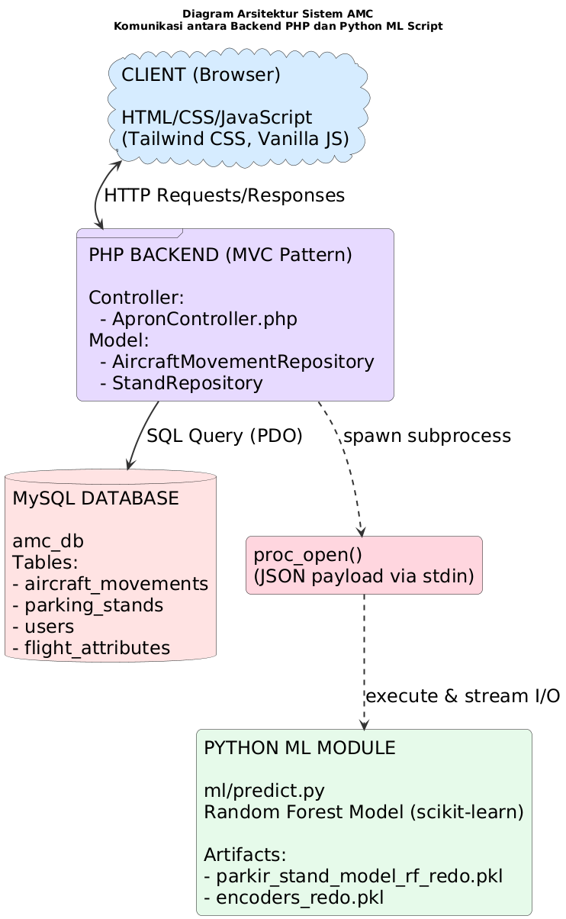
Gambar 3.6 Diagram Arsitektur Program

- Role Management & Access Control
Sistem mendukung tiga peran pengguna dengan hak akses berbeda:

Tabel 3.3 Hak Akses
Role | Akses
Admin | Kelola akun pengguna (CRUD), reset sandi, akses penuh ke logbook, snapshot, dan semua modul.
Operator (AMC) | Input & edit data, panggil prediksi ML, tandai RON, buat snapshot, akses dashboard.
Viewer (ATC/AOCC) | Hanya baca: status apron, data historis, tampilan visual; tidak bisa mengedit atau menyimpan.

Use Case Diagram Sistem Usulan
Use Case Diagram sistem usulan menggambarkan interaksi yang akan tersedia dalam sistem baru, dengan peningkatan signifikan dibanding sistem manual.
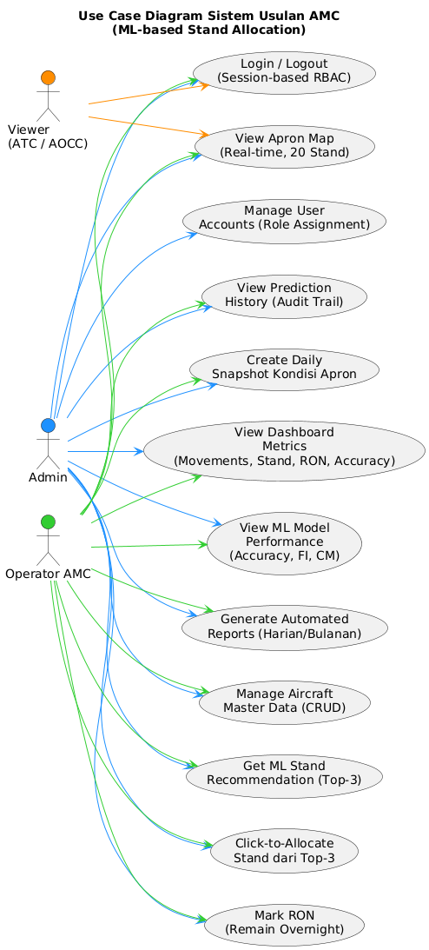
Gambar 3.7 Use Case Diagram Sistem Usulan

Activity Diagram Sistem Usulan
Activity Diagram sistem usulan menunjukkan alur proses alokasi parking stand dengan dukungan machine learning, menggambarkan perbedaan signifikan dengan proses manual.
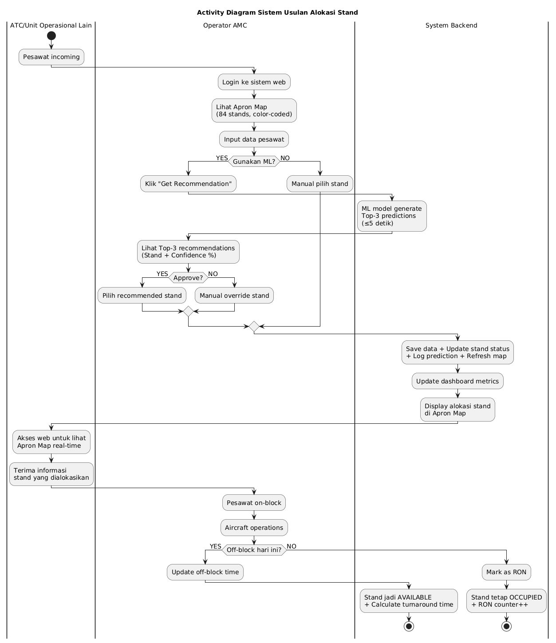
Gambar 3.8 Activity Diagram Sistem Usulan

Sequence Diagram Sistem Usulan
Sequence Diagram menggambarkan interaksi detail antar komponen sistem saat operator melakukan request ML prediction. Participants yang terlibat meliputi: Operator (User), Browser (Frontend), ApronController.php (Backend PHP), DatabaseManager.php (DB Layer), ml/predict.py (Python ML Script), dan parking_stand_model_rf_redo.pkl (ML Model File).

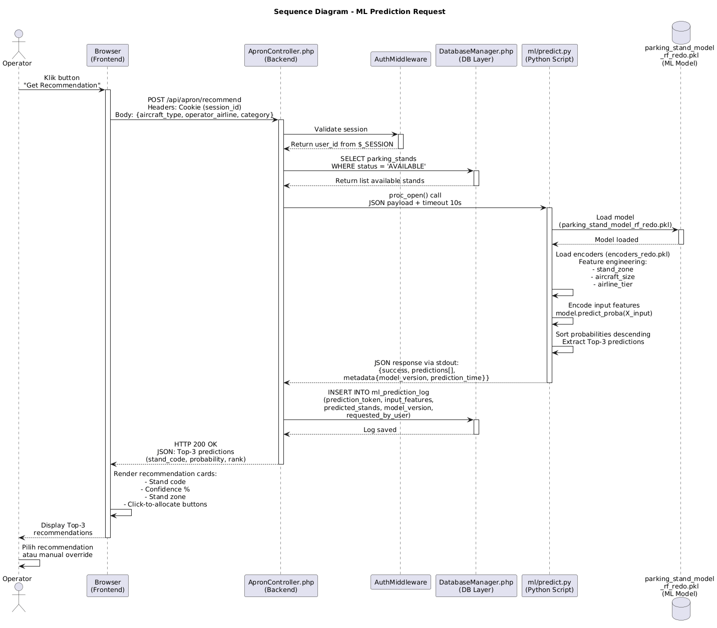
Gambar 3.9 Sequence Diagram ML Prediction Request

Entity Relationship Diagram Sistem Usulan
ERD sistem usulan menggambarkan struktur database lengkap dengan 13 tabel yang saling berelasi.
Catatan Penting: Database dirancang untuk mendukung 83 parking stand fisik yang ada di bandara, namun sistem machine learning akan fokus pada 17 parking stand operasional di Main Apron (A0-A3, B1-B13, WR01-WR03) yang digunakan untuk landing dan takeoff. Stand-parking stand lainnya (63 stands) tetap tercatat di database untuk keperluan RON tracking dan repositioning, namun tidak termasuk dalam scope prediksi model Random Forest.
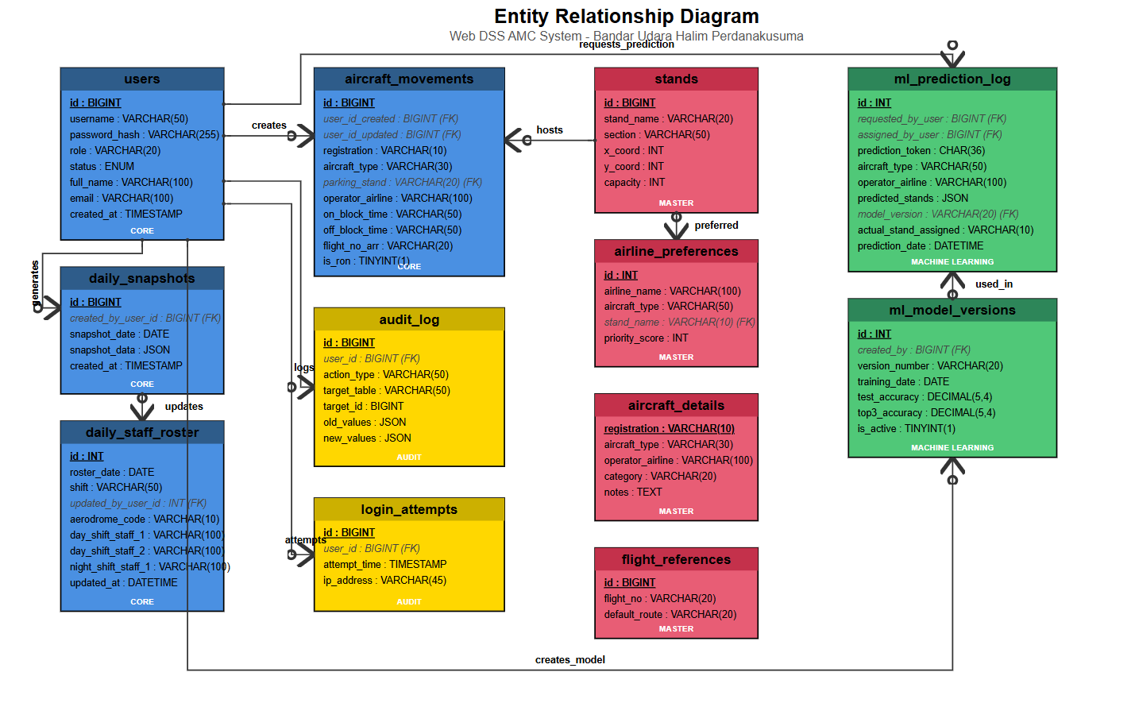
Gambar 3.10 Entity Relationship Diagram Sistem Usulan

Flowchart Alur Prediksi

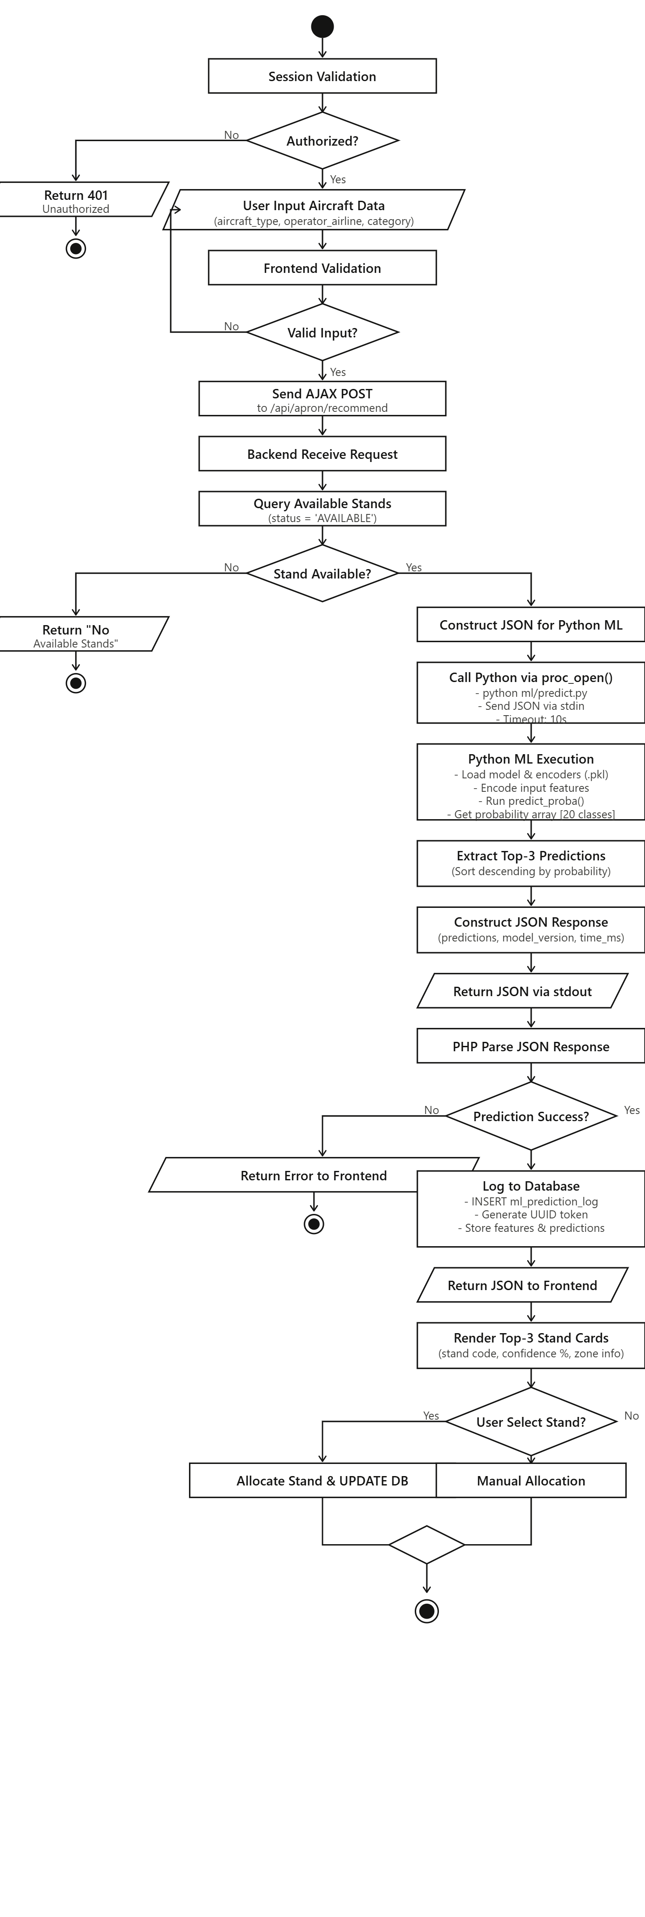
Gambar 3.11 Flowchart Prediction

Wireframe Design Interface
Wireframe menggambarkan rancangan visual antarmuka pengguna sistem yang mengutamakan kemudahan penggunaan (usability) dan efisiensi operasional. Berikut adalah wireframe utama dari sistem:
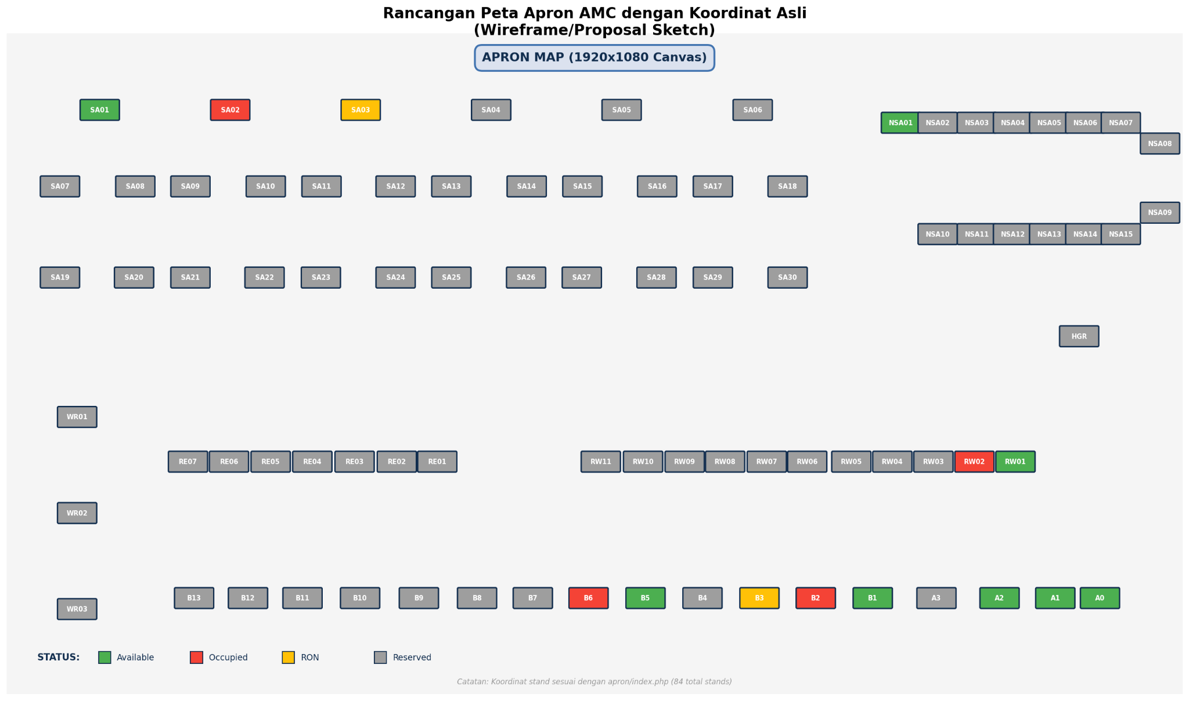
Gambar 3.12 Rancangan Index / Apron Map

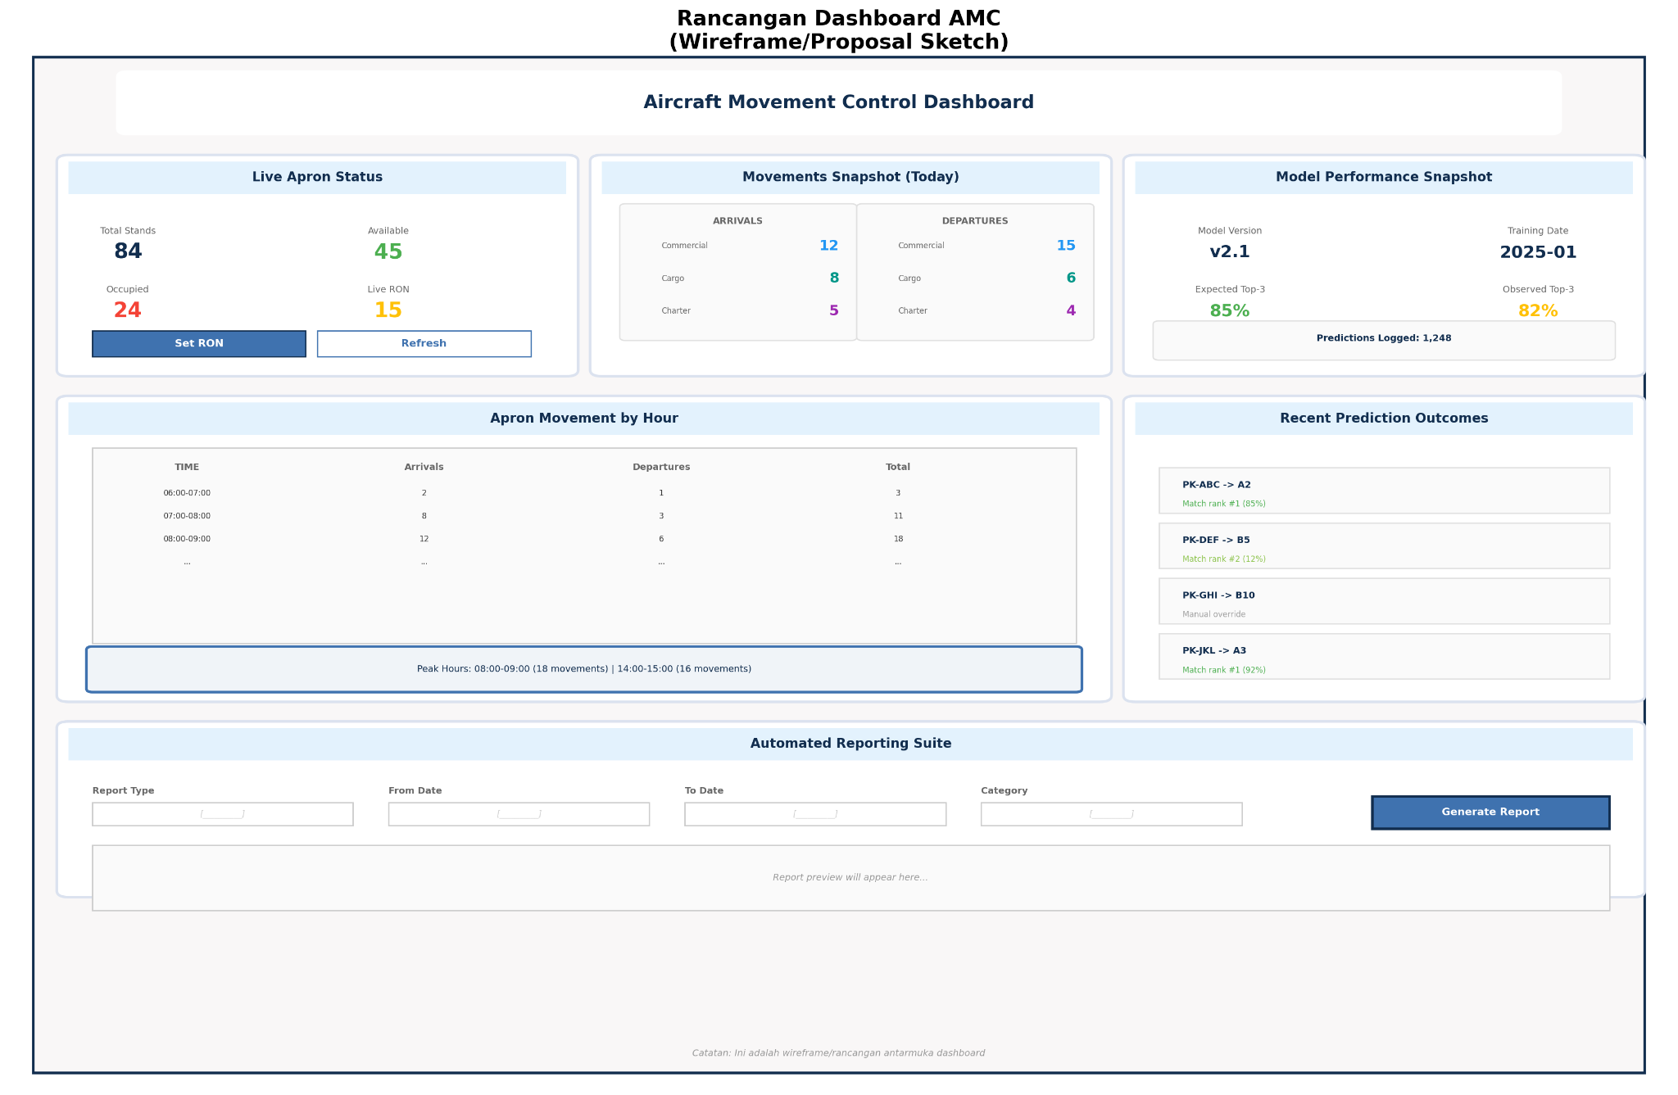
Gambar 3.13 Rancangan Dashboard

Fitur Utama Sistem
Sistem ini dirancang untuk mendukung seluruh alur kerja operasional petugas AMC, dari pencatatan pergerakan hingga eksekusi rekomendasi berdasarkan machine learning. Beberapa fitur utama yang tersedia meliputi:
- Input & Edit Peristiwa Parkir Pesawat
Operator AMC dapat memasukkan data seperti registrasi pesawat, waktu on/off-block, maskapai, serta parking stand yang digunakan.
- Prediksi Alokasi Parking Stand (Random Forest)
Dengan satu klik, sistem memanggil modul machine learning untuk merekomendasikan parking stand optimal berdasarkan atribut input.
- Visualisasi Interaktif Status Apron
Dashboard menyajikan peta apron secara real-time dengan warna, label, dan indikator pergerakan pesawat yang mudah dibaca.
- Snapshot & Rekapitulasi Operasional Harian
Operator dapat menyimpan snapshot kondisi apron, menandai RON (Remain Overnight), dan mengekspor log pergerakan harian.
- Manajemen Akun dan Hak Akses
Sistem mendukung multi-role access untuk mengatur batasan fitur berdasarkan tipe pengguna.

3.6 Eksperimen Dan Pengujian

3.6.1 Pelatihan Model Machine Learning
Pelatihan model klasifikasi dilakukan menggunakan skrip Python ml/train_model.py. Prosedur pelatihan mengikuti alur berikut:
1. Stratified Train-Test Split: Dataset dibagi menjadi training set (80%) dan test set (20%) menggunakan train_test_split dengan parameter stratify=y dari scikit-learn. Stratifikasi memastikan proporsi setiap kelas parking stand terjaga secara konsisten antara data latih dan data uji, mencegah situasi di mana kelas minoritas tidak terwakili di salah satu subset.
2. Penerapan SMOTE pada Training Set: Setelah split, SMOTE diterapkan eksklusif pada training set untuk menyeimbangkan distribusi kelas. Test set tidak disentuh oleh SMOTE sehingga evaluasi pada test set mencerminkan performa model terhadap distribusi data nyata (Imani et al., 2025).
3. Hyperparameter Tuning dengan Grid Search: Proses hyperparameter tuning dilakukan menggunakan GridSearchCV dengan 5-fold cross-validation pada training set. Parameter grid yang diuji:

Tabel 3.4 Parameter Dan Nilai Uji Grid Search
Parameter | Nilai yang Diuji
n_estimators | [100, 200]
max_depth | [None, 20, 30]
min_samples_leaf | [2, 5, 10]
min_samples_split | [5, 10]
class_weight | ['balanced', 'balanced_subsample']

Proses Grid Search menguji 72 kombinasi parameter (2 × 3 × 3 × 2 × 2) dengan total 360 model fits (72 kombinasi × 5 folds). Metrik yang digunakan sebagai kriteria optimasi dalam Grid Search adalah akurasi macro-averaged pada cross-validation, mengingat karakteristik multi-class dengan distribusi tidak seimbang.
4. Pelatihan Model Final: Model terbaik dari Grid Search dilatih ulang pada seluruh training set (termasuk data SMOTE) menggunakan parameter optimal yang ditemukan, kemudian disimpan dalam format pickle sebagai parking_stand_model_rf_redo.pkl.

3.6.2 Pengujian Sistem Web (Black-Box Testing)
Pengujian fungsionalitas sistem web dilakukan menggunakan metode black-box testing yang berfokus pada kesesuaian output terhadap input yang diberikan tanpa memeriksa struktur kode internal (Maspupah, 2024). Pengujian mencakup seluruh modul utama sistem:
a. Modul Pencatatan Pergerakan Pesawat: Verifikasi fungsi CRUD (Create, Read, Update, Delete) data pergerakan, termasuk validasi format dan validasi logika temporal ON BLOCK–OFF BLOCK.
b. Modul Prediksi ML: Verifikasi bahwa input kombinasi (aircraft_type, operator_airline, category) menghasilkan respons Top-3 parking stand dengan confidence score yang valid dalam waktu ≤10 detik.
c. Modul Visualisasi Apron Map: Verifikasi akurasi status warna setiap parking stand (terisi/kosong/dialokasikan) sesuai data aktual di database.
d. Modul Manajemen Akun dan Hak Akses: Verifikasi bahwa setiap peran (Admin, Operator, Viewer) hanya dapat mengakses fitur sesuai hak aksesnya.
e. Modul Snapshot dan Pelaporan: Verifikasi fungsi snapshot harian dan ekspor laporan.
Setiap skenario pengujian didokumentasikan dalam test case yang mencakup: kondisi input, hasil yang diharapkan, hasil aktual, dan status (pass/fail). Hasil pengujian black-box selengkapnya disajikan pada Bab IV.

3.6.3 Pengukuran Prediction Acceptance Rate
Prediction Acceptance Rate diukur melalui sesi simulasi terbatas yang melibatkan 2–3 operator AMC. Dalam sesi ini, operator diberikan 20–30 skenario input historis (kombinasi aircraft_type, operator_airline, category dari test set) yang belum pernah mereka lihat sebelumnya. Sistem menampilkan rekomendasi Top-3 dari model, dan operator diminta memilih salah satu atau menolak seluruh rekomendasi.
Acceptance Rate = (Jumlah skenario di mana operator memilih salah satu dari Top-3) / (Total skenario) × 100%
Target minimal adalah 70%. Apabila target tidak tercapai, analisis kualitatif terhadap kasus penolakan akan dilakukan untuk mengidentifikasi pola kegagalan model.

3.7 Evaluasi Dan Validasi Hasil

3.7.1 Evaluasi Performa Model
Metrik evaluasi telah didefinisikan secara teoretis pada Sub-bab 2.6.4. Bagian ini menjelaskan cara penerapan metrik tersebut secara spesifik dalam konteks penelitian ini.
Top-3 Accuracy merupakan metrik utama yang menentukan keberhasilan sistem. Metrik ini mengukur proporsi entri dalam test set di mana parking stand aktual masuk ke dalam tiga prediksi teratas model. Target minimal 80% ditetapkan berdasarkan pertimbangan operasional: sebuah sistem rekomendasi yang menawarkan tiga pilihan dapat diterima sebagai panduan keputusan apabila setidaknya 4 dari 5 kasus mengandung jawaban yang benar di antara ketiganya.
Confusion Matrix 17×17 akan dianalisis untuk mengidentifikasi pola kesalahan sistematis. Analisis difokuskan pada: (a) stand mana yang sering salah diprediksi satu sama lain (misalnya A1 vs A2 yang berdekatan secara fisik); dan (b) apakah model mengalami kegagalan sistematis pada stand minoritas, yang akan mengindikasikan bahwa penanganan class imbalance belum efektif.
Feature Importance dari Random Forest akan digunakan untuk memverifikasi bahwa fitur yang paling berpengaruh konsisten dengan pemahaman operasional di lapangan. Secara operasional, maskapai (operator_airline) dan tipe pesawat (aircraft_type) diharapkan menjadi prediktor terkuat karena kedua faktor ini sangat menentukan pilihan stand dalam praktik nyata.

3.7.2 Ambang Batas Keberhasilan
Sistem dinyatakan berhasil dari sisi model apabila memenuhi seluruh kondisi berikut:

Tabel 3.5 Kriteria Keberhasilan Model
Metrik | Target Minimal
Top-3 Accuracy (test set) | ≥ 80%
Top-1 Accuracy (test set) | Dilaporkan sebagai referensi (tidak ada target minimum)
Macro-averaged F1-Score | ≥ 0,70 (memastikan performa merata pada semua 17 stand)
Response time prediksi (end-to-end) | ≤ 10 detik
Prediction Acceptance Rate | ≥ 70%

3.7.3 Validasi Sistem
Selain evaluasi model secara kuantitatif, validasi sistem dilakukan melalui dua mekanisme:
1. Pengujian Fungsional (Black-Box Testing): Validasi bahwa seluruh modul sistem berfungsi sesuai spesifikasi yang telah ditetapkan pada Sub-bab 3.5.8 Fitur Utama Sistem. Hasil pengujian didokumentasikan dalam format test case dengan status pass/fail.
2. Validasi Operasional (Simulasi Pengguna): Sesi pengujian bersama operator AMC yang menggunakan sistem untuk mengalokasikan parking stand pada skenario historis yang tidak dikenal. Umpan balik kualitatif dari operator dikumpulkan untuk mengidentifikasi area perbaikan antarmuka dan kegunaan sistem.
Seluruh hasil evaluasi — baik kuantitatif (metrik model) maupun kualitatif (umpan balik operator) — disajikan dan dianalisis secara komprehensif pada Bab IV

BAB IV

HASIL DAN PEMBAHASAN

4.1 Implementasi Sistem Informasi AMC Berbasis Web

4.1.1 Lingkungan Implementasi
Sebelum memaparkan hasil penelitian secara mendalam, perlu dijelaskan terlebih dahulu lingkungan teknis di mana sistem diimplementasikan guna memberikan gambaran mengenai infrastruktur pendukung operasionalnya. Sistem informasi Apron Movement Control (AMC) berbasis web ini dikembangkan menggunakan stack teknologi yang berfokus pada efisiensi eksekusi dan modularitas arsitektur. Sisi backend dibangun menggunakan bahasa pemrograman PHP versi 8.3.25 dengan menerapkan pola desain custom MVC (Model-View-Controller) yang disusun secara mandiri tanpa bantuan framework eksternal, guna menjamin performa maksimal pada tingkat engine. Untuk manajemen basis data relasional, digunakan MariaDB versi 10.4.32 yang mengelola keseluruhan 13 tabel operasional sistem. Komponen kecerdasan buatan dijalankan pada modul terpisah menggunakan Python versi 3.13.5 dengan dukungan library scikit-learn versi 1.4.2 untuk pemrosesan algoritma Random Forest, didukung library Pandas 2.2.2 untuk manipulasi data, NumPy 1.26.4 untuk komputasi numerik, dan Joblib 1.4.0 untuk serialisasi model.
Integrasi antara logika bisnis pada PHP dan modul machine learning dilakukan melalui mekanisme komunikasi inter-process menggunakan fungsi proc_open(). Mekanisme ini memfasilitasi pertukaran JSON payload secara dua arah melalui jalur stdin dan stdout, yang memungkinkan sistem web melakukan inferensi model secara dinamis tanpa memerlukan arsitektur microservice yang kompleks, dengan batas waktu eksekusi maksimal enam detik sebelum proses dihentikan secara otomatis. Seluruh proses pengembangan dan pengujian dilakukan sepenuhnya pada lingkungan localhost menggunakan web server Apache melalui paket XAMPP, mengingat cakupan penelitian ini dibatasi pada validasi fungsionalitas dan akurasi model dalam lingkungan terkontrol. Implementasi antarmuka pengguna menggunakan teknologi web standar yaitu HTML5, CSS3, dan JavaScript vanilla guna meminimalkan dependensi sisi klien. Penjelasan mengenai infrastruktur ini menjadi landasan teknis sebelum melangkah pada pembahasan mengenai antarmuka dan fitur utama yang tersedia

Tabel 4.1 Spesifikasi Lingkungan Implementasi
Komponen | Versi / Spesifikasi | Keterangan
Bahasa Pemrograman Backend | PHP 8.3.25 | Custom MVC Pattern
Database Management System | MariaDB 10.4.32 | Penyimpanan Data Relasional
Bahasa Pemrograman Machine Learning | Python 3.13.5 | Modul Inferensi Terpisah
Library Machine Learning | scikit-learn 1.4.2 | Implementasi Random Forest
Library Manipulasi Data | Pandas 2.2.2 | Pengolahan Dataset
Library Komputasi Numerik | NumPy 1.26.4 | Operasi Matriks dan Array
Library Serialisasi Model | Joblib 1.4.0 | Muat/Simpan File Pickle
Frontend Stack | HTML5, CSS3, JS Vanilla | Tanpa Framework JavaScript
Mekanisme Integrasi | proc_open() | JSON via stdin/stdout
Lingkungan Server | Localhost (XAMPP) | Apache 2.4

4.1.2 Antarmuka Dan Fitur Utama Sistem
Sistem informasi AMC yang dikembangkan terdiri atas enam modul utama yang masing-masing dirancang untuk mengatasi permasalahan operasional spesifik yang telah diidentifikasi pada Sub-bab 1.2. Setiap modul dihadirkan dengan antarmuka yang intuitif dan berfokus pada efisiensi interaksi operator. Berikut adalah pemaparan masing-masing modul beserta kontribusinya terhadap operasional AMC.
      - Modul Visualisasi Apron Real-Time
Modul Visualisasi Apron menyediakan representasi grafis spasial dari posisi 83 parking stand operasional beserta status huniannya secara aktual di layar monitor. Operator dapat berinteraksi langsung dengan mengeklik ikon stand pada peta apron interaktif untuk melihat detail pesawat yang sedang parkir, maupun memperbarui status pergerakan secara langsung melalui antarmuka yang intuitif. Indikator warna yang digunakan mencerminkan tiga kondisi operasional: warna hijau untuk stand yang kosong dan tersedia, warna merah untuk stand yang sedang terisi oleh pesawat aktif, dan warna kuning untuk stand yang telah dialokasikan namun pesawat belum tiba.
Sebelum hadirnya modul ini, operator harus melakukan visualisasi status apron secara mental berdasarkan catatan koordinat teks pada spreadsheet, yang berdasarkan observasi penulis memerlukan waktu rata-rata 30 detik per query dan sering kali memicu kesalahan spasial dalam penempatan pesawat saat lalu lintas udara padat. Modul ini meningkatkan situational awareness operator secara drastis, sehingga potensi konflik alokasi stand akibat keterbatasan informasi dapat dideteksi lebih dini melalui representasi visual yang akurat dan interaktif.
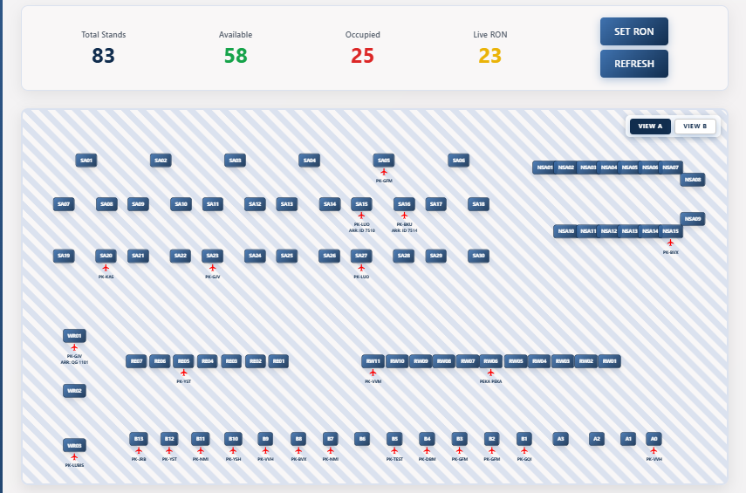
Gambar 4.1 Halaman Apron Map

      - Modul Dashboard Analitik
Modul Dashboard Analitik berfungsi sebagai pusat pemantauan visual yang menyajikan ringkasan statistik operasional apron secara real-time. Operator berinteraksi dengan modul ini melalui tampilan grafik interaktif dan kartu indikator yang menunjukkan jumlah pergerakan pesawat harian, tingkat okupansi stand, serta rekap status apron terkini dalam format yang mudah dicerna. Kontribusi spesifik modul ini adalah menggantikan mekanisme pemantauan manual yang sebelumnya mengandalkan papan tulis fisik (whiteboard) atau spreadsheet yang sering kali tidak sinkron dengan kondisi aktual di lapangan. Dengan adanya dashboard terpusat, koordinasi antar unit menjadi lebih responsif karena informasi ketersediaan parkir tersedia secara instan, sehingga mempercepat waktu tanggap terhadap perubahan situasi operasional yang mendadak.
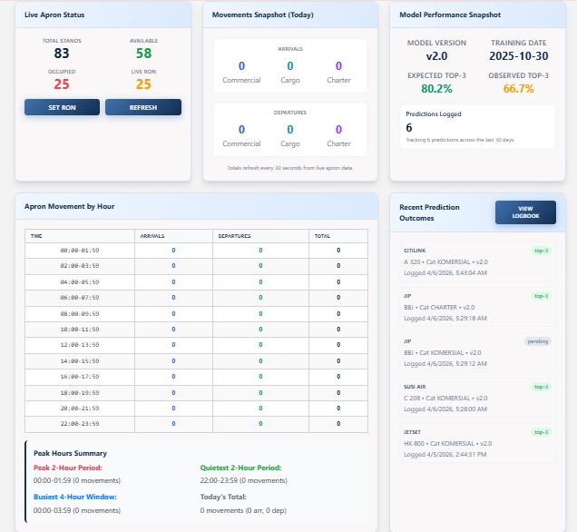
Gambar 4.2 Halaman Dashboard

      - Modul Input dan Edit Pergerakan Pesawat
Modul Master Table merupakan antarmuka utama untuk pengelolaan data transaksional seluruh pergerakan pesawat yang mencakup waktu on-block dan off-block, registrasi pesawat, maskapai, tipe pesawat, parking stand, serta kategori penerbangan. Operator berinteraksi dengan modul ini melalui tampilan tabel dinamis yang mendukung fitur penyuntingan langsung, pencarian cepat, serta validasi data otomatis guna menjaga integritas rekaman pergerakan. Salah satu mekanisme validasi kritis yang diimplementasikan adalah pengecekan logika temporal: sistem secara otomatis menolak entri apabila waktu off-block tercatat lebih awal dari waktu on-block, baik melalui peringatan dini di sisi frontend (client-side validation) maupun validasi definitif di sisi backend (server-side validation).

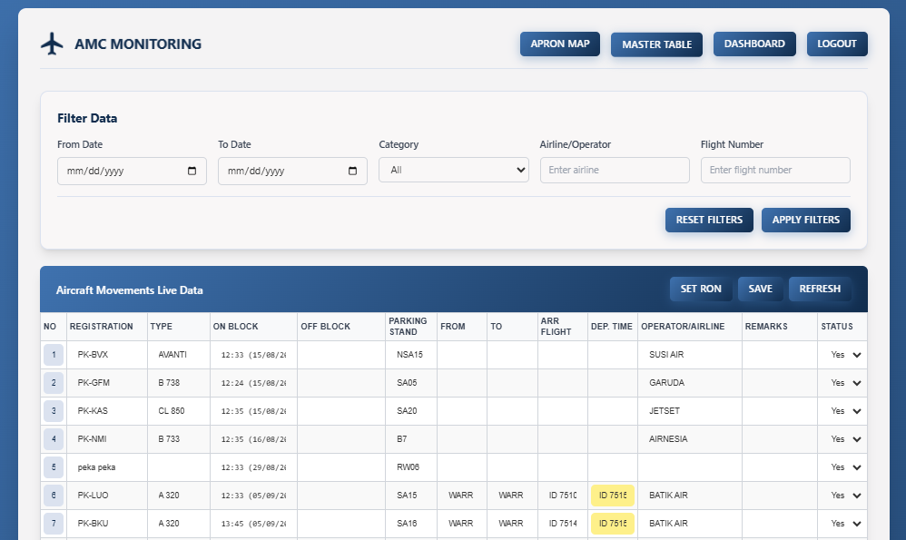
Gambar 4.3 Halaman Master Table

      - Modul Prediksi Alokasi Stand Berbasis Machine Learning
Modul Sistem Prediksi merupakan fitur inti yang mengintegrasikan kecerdasan buatan untuk memberikan rekomendasi parking stand terbaik menggunakan algoritma Random Forest. Operator berinteraksi dengan menekan tombol rekomendasi pada formulir penerbangan tertentu, kemudian menginputkan tiga parameter operasional utama: tipe pesawat (aircraft_type), maskapai penerbangan (operator_airline), dan kategori penerbangan (category). Sistem kemudian menyajikan tiga pilihan stand teratas (Top-3) berdasarkan probabilitas tertinggi yang dihitung model, disertai persentase confidence score masing-masing kandidat, dalam waktu respons sekitar 7-8 detik.
Fitur ini mengubah paradigma pengambilan keputusan yang sebelumnya bersifat subjektif berdasarkan intuisi operator senior menjadi keputusan berbasis data (data-driven). Dengan Top-3 Accuracy mencapai 80,15%, modul ini mampu mengurangi beban kognitif operator dan memastikan alokasi yang lebih konsisten sesuai dengan preferensi maskapai dan tipe pesawat. Perlu ditekankan bahwa keputusan final tetap sepenuhnya berada di tangan operator (human-in-the-loop); sistem hanya berperan sebagai alat bantu pengambilan keputusan yang adaptif.

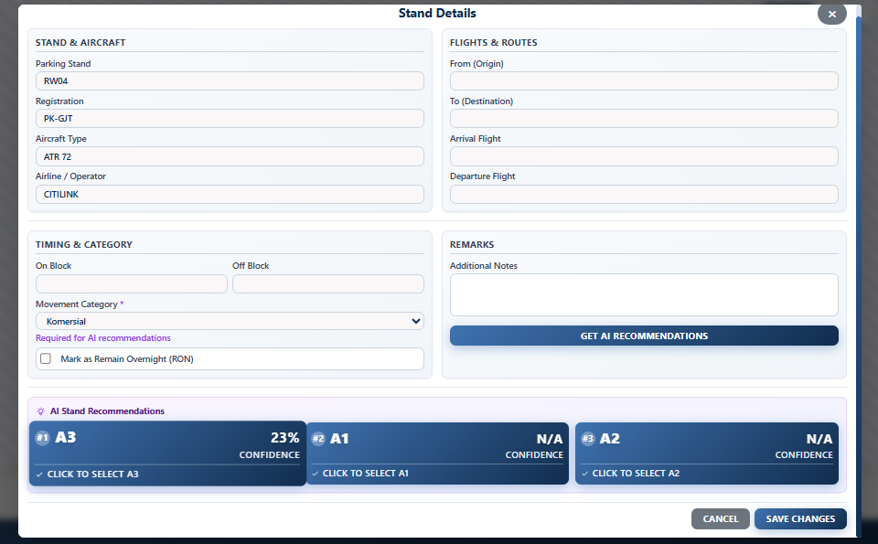
Gambar 4.4 Form Prediksi Top-3 Recommendation Cards Dengan Confidence Score

      - Modul Snapshot dan Pelaporan Operasional
Modul Pelaporan Operasional berfungsi untuk menggenerasi laporan harian, bulanan, maupun laporan khusus seperti Charter log secara otomatis dalam format CSV yang dapat diunduh. Operator berinteraksi dengan menentukan rentang waktu laporan dan kriteria filter, kemudian sistem mengolah data riwayat pergerakan secara instan berdasarkan satu sumber data terpusat yang sama. Fitur snapshot harian memungkinkan pencatatan kondisi apron pada titik waktu tertentu untuk keperluan audit dan rekonsiliasi.
Pada kondisi manual, pembuatan laporan membutuhkan waktu berhari-hari karena petugas harus merekapitulasi data secara manual dari berbagai logbook dan tiga Google Sheets terpisah yang rentan inkonsistensi. Modul ini memberikan kontribusi efisiensi administrasi yang signifikan dengan menyediakan data yang akurat dan transparan dalam hitungan detik, sekaligus memastikan konsistensi antar ketiga jenis laporan karena seluruhnya dibangkitkan dari sumber data yang sama.
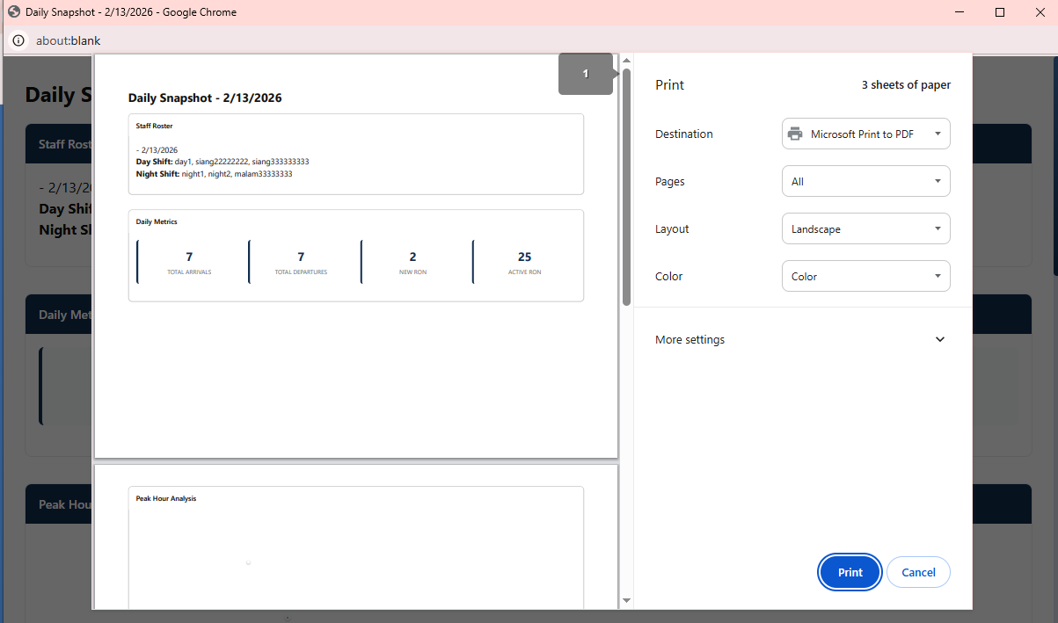
Gambar 4.5 Snapshot / Laporan Harian

      - Modul Manajemen Akun dan Role-Based Access Control
Modul Manajemen Keamanan mengelola hak akses pengguna berdasarkan peran (Role-Based Access Control) serta mencatat setiap aktivitas melalui fitur audit log. Sistem mengimplementasikan tiga tingkat peran pengguna: Administrator yang memiliki akses penuh termasuk pengelolaan akun; Operator AMC yang dapat melakukan seluruh operasi pencatatan dan prediksi; serta Viewer (ATC/AOCC) yang hanya dapat memantau status apron secara real-time tanpa dapat melakukan perubahan data. Pembagian peran ini sesuai dengan rancangan pada Tabel 3.3 Hak Akses yang telah ditetapkan pada BAB III.
Kontribusi utama modul ini adalah penyediaan jejak audit digital (audit trail) yang tidak tersedia pada sistem manual berbasis spreadsheet sebelumnya. Kehadiran peran Viewer secara khusus berpotensi mengurangi ketergantungan pada komunikasi radio HT antara AMC dan ATC untuk sekadar mengonfirmasi posisi dan status stand, karena informasi tersebut kini tersedia langsung di layar Viewer tanpa latensi komunikasi. Peningkatan akuntabilitas melalui audit trail juga memastikan bahwa setiap tindakan operasional dapat dipertanggungjawabkan dan ditelusuri.

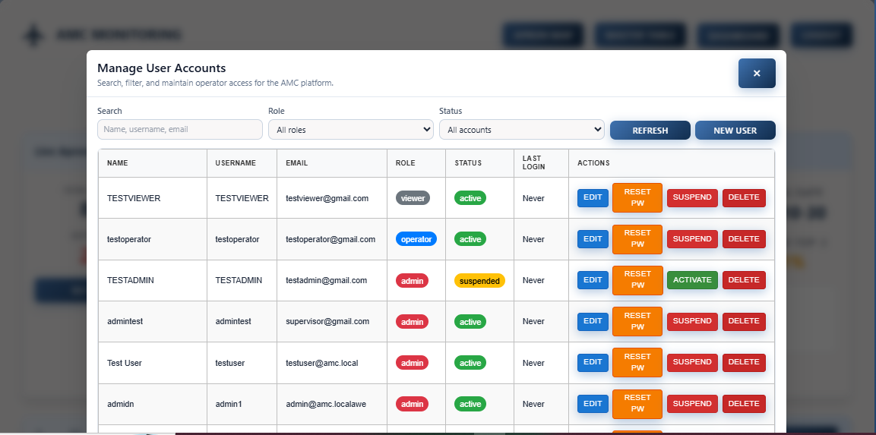
Gambar 4.6 Halaman Manajemen Akun

4.1.3 Integrasi Tiga Laporan Operasional
Salah satu kontribusi arsitektural terpenting sistem ini adalah penyatuan tiga jenis laporan operasional AMC — Apron Monitoring harian, Charter Report bulanan, dan RON (Remain Overnight) Report bulanan — ke dalam satu platform terpusat yang dikelola melalui 13 tabel basis data MySQL/MariaDB. Sebelumnya, ketiga laporan tersebut dikelola secara terpisah pada tiga file Google Sheets yang berbeda, tanpa mekanisme validasi antar-dokumen maupun audit trail.
Fragmentasi sistem dokumentasi lama menjadi sumber berbagai permasalahan yang telah diidentifikasi pada BAB I. Duplikasi nomor penerbangan terjadi 1–3 kali per hari operasional pada Apron Monitoring Sheet, dan ketika data tersebut didistribusikan ke laporan bulanan Charter dan RON secara manual di akhir bulan, inkonsistensi yang tertumpuk dapat mengakibatkan kesalahan pencatatan dengan dampak finansial langsung bagi maskapai. Dalam sistem baru, ketiga laporan dibangkitkan dari satu sumber data transaksional yang sama melalui kueri terstruktur, sehingga konsistensi lintas laporan terjamin secara inheren.

Tabel 4.2 Perbandingan Sistem Manual Vs Sistem AMC Baru
Aspek | Sistem Manual (Google Sheets) | Sistem AMC Baru
Jumlah platform/file | 3 file terpisah | 1 platform terpusat
Validasi data otomatis | Tidak ada | Ada (validasi temporal, required fields)
Audit trail | Tidak ada | Tersedia (log setiap perubahan)
Konsistensi antar laporan | Rekonsiliasi manual tiap bulan | Konsisten otomatis (sumber data sama)
Akses berbasis peran | Tidak ada | Admin / Operator AMC / Viewer
Deteksi duplikasi | Manual / tidak terdeteksi | Primary key database
Visualisasi status apron | Tidak ada | Peta apron interaktif real-time
Rekomendasi alokasi | Berdasarkan intuisi operator | Top-3 berbasis Random Forest

4.2 Hasil Implementasi Model Random Forest

4.2.1 Deskripsi Dataset
Dataset yang digunakan dalam penelitian ini bersumber dari data historis operasional AMC Bandar Udara Halim Perdanakusuma yang telah dikompilasi selama periode Mei hingga Juli 2025. Dataset dalam bentuk berkas parking_history_clean.csv ini mencakup total 4.069 rekaman pergerakan pesawat yang telah tervalidasi oleh pihak AMC sebagai representasi keputusan alokasi parking stand yang optimal. Setiap rekaman merepresentasikan satu keputusan alokasi aktual yang dibuat oleh operator berpengalaman dalam kondisi operasional nyata, sehingga variabel target (parking_stand) dapat diperlakukan sebagai ground truth operasional yang sah tanpa memerlukan pra-anotasi tambahan.
Tiga fitur utama yang digunakan sebagai basis input model sesuai dengan batasan masalah yang ditetapkan adalah tipe pesawat (aircraft_type), maskapai penerbangan (operator_airline), dan kategori penerbangan (category). Dari ketiga parameter input operator tersebut, proses rekayasa fitur (feature engineering) menghasilkan enam fitur terenkode yang digunakan model secara internal, sebagaimana akan dibahas lebih lanjut pada Sub-bab 4.2.2. Variabel target adalah parking_stand dengan 17 kelas unik yang terdapat dalam data historis periode tersebut — nilai ini mencerminkan stand yang secara aktif digunakan selama tiga bulan pengamatan dari keseluruhan 17 parking stand operasional yang dimiliki bandara. Sebaran penggunaan tertinggi didominasi oleh stand B1 (11,1% dari total rekaman), diikuti A3 (10,0%), dan B2 (8,9%), mencerminkan pola class imbalance yang signifikan antara stand komersial yang intensif digunakan dengan stand khusus yang lebih jarang diakses.

Tabel 4.3 Statistik Deskriptif Dataset
Fitur | Jumlah Nilai Unik | Contoh Nilai | Keterangan
aircraft_type | 55 | A 320, B 738, ATR 72 | Tipe pesawat berdasarkan kode ICAO
operator_airline | 39 | BATIK AIR, GARUDA, TNI AU | Maskapai atau operator penerbangan
category | 3 | Komersial, Charter, Cargo | Kategori jenis penerbangan
parking_stand (target) | 17 | B1, A3, B2, A0 | Stand parkir tujuan alokasi
Total Rekaman | 4.069 | — | Periode Mei–Juli 2025

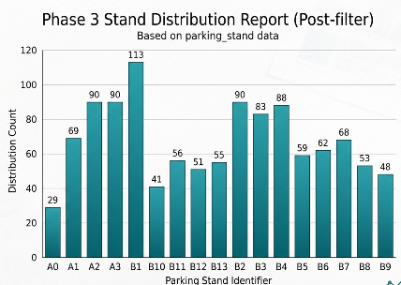
Gambar 4.7 Bar Chart Distribusi Kelas Parking Stand

4.2.2 Proses Pelatihan Dan Hyperparameter Optimal
Proses pelatihan model mengikuti metodologi CRISP-DM fase Modeling yang telah dirancang pada BAB III, dengan penekanan pada dua aspek kritis: penanganan class imbalance dan optimasi hyperparameter melalui pencarian kisi (Grid Search). Sebelum memasuki fase pelatihan, data menjalani proses rekayasa fitur (feature engineering) di mana tiga parameter input operator diproses menjadi enam fitur terenkode untuk digunakan model secara internal. Proses ini menghasilkan fitur-fitur berikut: aircraft_type_enc (enkode tipe pesawat), operator_airline_enc (enkode maskapai), category_enc (enkode kategori), aircraft_size_enc (kategori ukuran pesawat yang diturunkan dari tipe pesawat), airline_tier_enc (tingkatan maskapai berdasarkan frekuensi historis), dan stand_zone_enc (zona preferensi historis yang diturunkan dari kombinasi maskapai dan kategori penerbangan). Enam fitur ini kemudian menjadi representasi yang lebih kaya secara informasional dibandingkan tiga parameter mentah, memungkinkan model menangkap pola yang lebih kompleks.
Penanganan ketidakseimbangan kelas dilakukan melalui pendekatan ganda: oversampling menggunakan SMOTE (Synthetic Minority Oversampling Technique) pada data latih, dikombinasikan dengan parameter class_weight pada algoritma Random Forest untuk memberikan bobot lebih pada kelas minoritas. Optimasi hyperparameter dilakukan menggunakan GridSearchCV yang mengevaluasi 72 kombinasi parameter dengan 5-fold cross-validation, menghasilkan total 360 proses pelatihan model. Dari eksplorasi komprehensif tersebut, konfigurasi hyperparameter optimal yang dipilih menghasilkan model final tersimpan dalam berkas parking_stand_model_rf_redo.pkl berukuran 2,57 MB.

4.2.3 Evaluasi Performa Model
            - Metrik Utama: Top-3 Accuracy
Top-3 Accuracy dalam penelitian ini adalah proporsi kasus di mana parking stand yang dipilih operator termasuk dalam tiga rekomendasi teratas model. Metrik ini dipilih karena mencerminkan kegunaan praktis sistem, di mana operator dapat memilih dari beberapa opsi terbaik, bukan hanya satu.
Top-3 Accuracy model mencapai 80,15%, melampaui target minimal 80%. Artinya, dalam sekitar delapan dari sepuluh kasus, pilihan operator sudah tercakup dalam tiga rekomendasi sistem, menunjukkan bahwa model cukup mampu mereplikasi pola keputusan operasional.
            - Metrik Pendukung
Selain Top-3 Accuracy sebagai metrik utama, evaluasi model juga mencakup Metrik lain sebagai pembanding.

Tabel 4.4 Ringkasan Metrik Evaluasi Model
Metrik | Nilai
Top-3 Accuracy | 80,15%
Top-5 Accuracy | 98,94%
Top-1 Accuracy | 36,13%
Macro Precision | 23,17%
Macro Recall | 27,98%
Macro-averaged F1-Score | 22,20%
Response Time | ~7-8 detik

            - Analisis Confusion Matrix
Analisis confusion matrix dilakukan pada data uji (test set) untuk mengidentifikasi pola kesalahan prediksi model secara spesifik per kelas. Gambaran komprehensif distribusi prediksi terhadap label aktual disajikan pada Gambar 4.8.

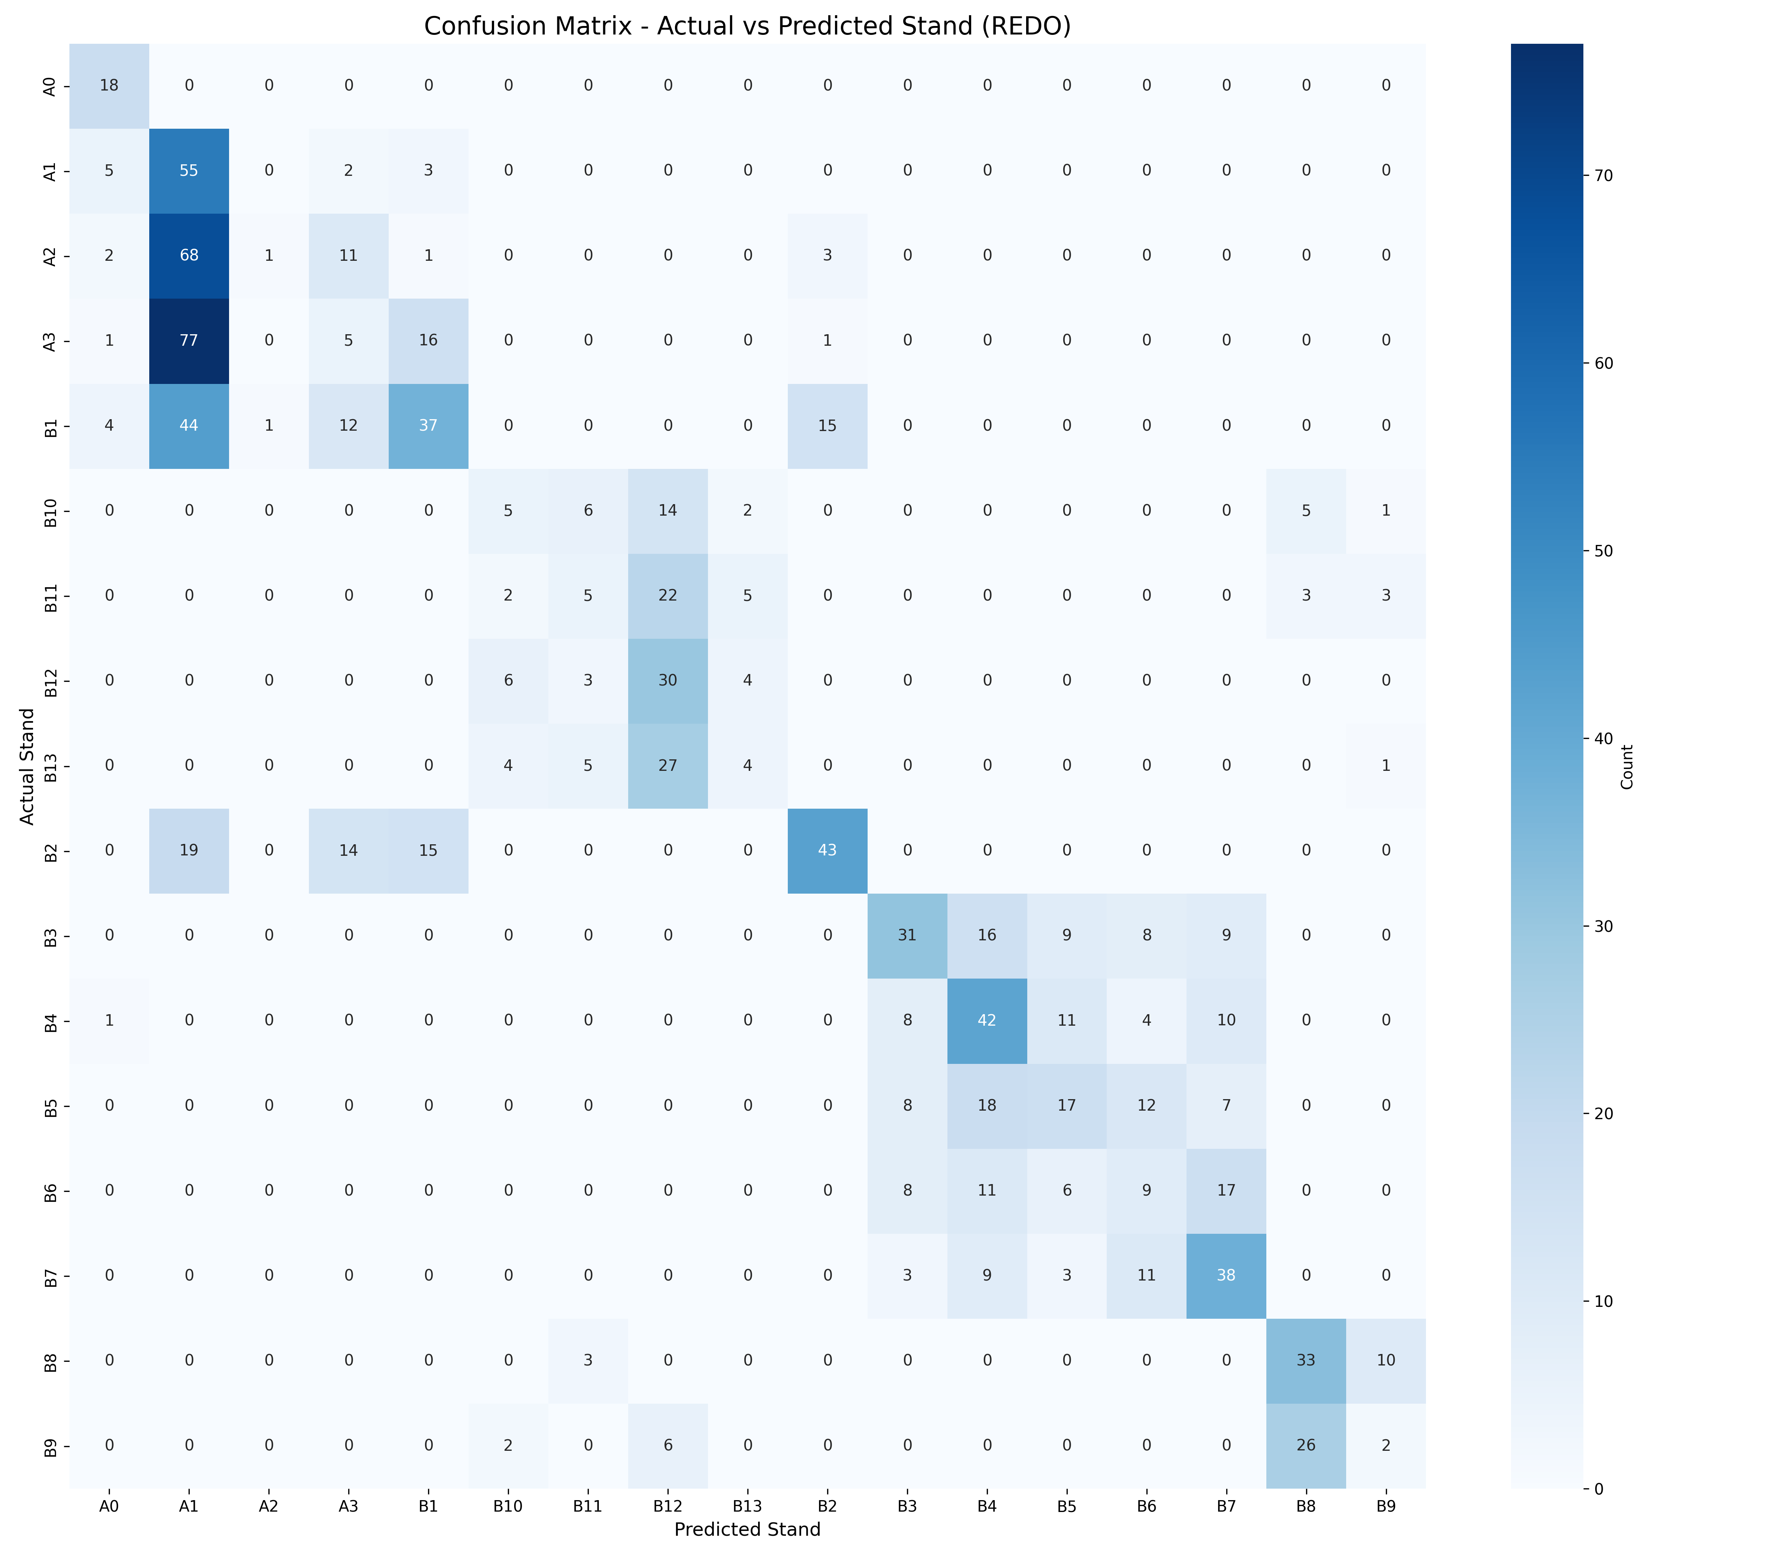
Gambar 4.8 Confusion Matrix 17×17

Dari analisis confusion matrix, beberapa pola menarik dapat diidentifikasi. Pertama, parking stand yang berdekatan secara fisik dalam zona yang sama (seperti B1 dan B2, atau A2 dan A3) cenderung menunjukkan tingkat kebingungan (confusion) yang lebih tinggi satu sama lain dibandingkan dengan stand antar zona berbeda, yang secara intuitif konsisten mengingat maskapai dan tipe pesawat yang sama sering kali dialokasikan ke stand alternatif dalam zona yang sama ketika stand utama terisi. Kedua, efektivitas kombinasi SMOTE dan class_weight dalam menangani class imbalance dapat dinilai dari kemampuan model mengenali kelas-kelas minoritas, yang tercermin pada nilai recall per kelas dalam Tabel 4.6.

Tabel 4.5 Evaluasi Per Kelas Precision, Recall, Dan F1-Score
Parking Stand | Precision | Recall | F1-Score | Support
A0 | 4,436 | 9,672 | 6,082 | 61
A1 | 1,319 | 7,606 | 2,249 | 259
A2 | 0 | 0 | 0 | 343
A3 | 1,917 | 9,07 | 1,231 | 408
B1 | 4,941 | 2,788 | 3,564 | 452
B10 | 0 | 0 | 0 | 28
B11 | 2,903 | 3,125 | 3,010 | 144
B12 | 3,287 | 5,828 | 4,204 | 163
B13 | 0 | 0 | 0 | 149
B2 | 4,866 | 5,482 | 5,155 | 363
B3 | 4,205 | 2,578 | 3,197 | 287
B4 | 3,674 | 3,846 | 3,758 | 299
B5 | 2,830 | 3,543 | 3,147 | 254
B6 | 1,169 | 1,800 | 1,417 | 200
B7 | 3,846 | 3,97 | 7,19 | 252
B8 | 0 | 0 | 0 | 177
B9 | 0 | 0 | 0 | 130
Macro Average | 2,317 | 2,798 | 2,220 | 4.069
Weighted Average | 2,599 | 2,662 | 2,301 | 4.069

            - Analisis Feature Importance
Analisis feature importance memberikan interpretabilitas yang merupakan salah satu keunggulan utama algoritma Random Forest dibandingkan model black-box seperti Neural Network (Mylonas et al., 2022), sebagaimana telah dibahas pada Sub-bab 2.7. Hasil menunjukkan bahwa stand_zone_enc menjadi kontributor paling dominan (37,58%), yang merepresentasikan zona preferensi historis suatu kombinasi maskapai dan kategori penerbangan. Hal ini konsisten dengan praktik operasional nyata di mana setiap maskapai memiliki kecenderungan kuat untuk menggunakan stand pada zona tertentu berdasarkan kedekatan dengan fasilitas ground handling, kantor check-in, dan gate keberangkatan mereka.
Fitur operator_airline_enc (20,83%) dan aircraft_type_enc (20,36%) memberikan kontribusi hampir setara, mengonfirmasi bahwa identitas maskapai dan tipe pesawat sama-sama merupakan prediktor kuat bagi pilihan parking stand — selaras dengan logika operasional di mana tipe pesawat menentukan kompatibilitas fisik stand (dimensi dan jarak bersih) sementara identitas maskapai menentukan preferensi berbasis kedekatan infrastruktur. Kategori penerbangan (category_enc, 10,31%) juga memberikan kontribusi signifikan, mencerminkan perbedaan pola alokasi antara penerbangan komersial reguler, charter, dan kargo. Transparansi yang diberikan oleh mekanisme feature importance ini memungkinkan operator AMC memahami logika rekomendasi sistem secara intuitif, yang merupakan aspek penting dalam membangun kepercayaan terhadap sistem Decision Support (Liberatore & Wagner, 2022).

4.3 Pengujian Sistem

4.3.1 Metodologi Pengujian
Pengujian sistem dilakukan menggunakan metode black-box testing, yaitu pendekatan yang berfokus pada verifikasi kesesuaian perilaku sistem terhadap spesifikasi yang telah ditetapkan tanpa mempertimbangkan struktur internal kode program, sebagaimana telah dirancang pada Sub-bab 3.6 dan sejalan dengan definisi yang dikemukakan oleh Maspupah (2024). Pengujian ini bertujuan membuktikan bahwa setiap fitur sistem berfungsi sesuai dengan persyaratan fungsional yang diturunkan dari rumusan masalah penelitian.
Cakupan pengujian meliputi lima modul utama sistem yang mencakup seluruh fungsionalitas kritis yang diidentifikasi pada Sub-bab 3.5.8: (1) Modul Pencatatan Pergerakan Pesawat, (2) Modul Prediksi ML, (3) Modul Visualisasi Apron Map, (4) Modul Manajemen Akun dan Hak Akses, serta (5) Modul Snapshot dan Pelaporan. Setiap skenario pengujian didokumentasikan dalam format test case yang mencantumkan kondisi input, expected output, actual output yang terobservasi, dan status kelulusan (Pass/Fail).

4.3.2 Hasil Pengujian Per Modul
      - Modul Pencatatan Pergerakan Pesawat

Tabel 4.6 Test Case — Modul Pencatatan Pergerakan Pesawat
No | Skenario | Input | Expected Output | Actual Output | Status
1 | Input data pergerakan valid lengkap | Semua field terisi benar; on-block < off-block | Data tersimpan, muncul di daftar pergerakan | Data tersimpan dan tampil di tabel master | Pass
2 | Validasi temporal off-block < on-block | Waktu off-block lebih awal dari on-block | Sistem menolak; pesan peringatan temporal tampil | Peringatan tampil di frontend dan validasi backend menolak penyimpanan | Pass
3 | Field wajib dikosongkan | Salah satu field mandatory dibiarkan kosong | Sistem menolak; pesan "field required" tampil | Pesan validasi required field tampil; data tidak tersimpan | Pass
4 | Edit data pergerakan existing | Pembaruan salah satu field pada rekaman yang ada | data ter-update; tercatat di audit trail | Data berhasil diperbarui dan tercatat di log | Pass
5 | Input flight number yang sudah ada pada tanggal yang sama | Flight number duplikat pada tanggal operasional yang sama | Data tersimpan; tidak ada validasi duplikasi spesifik flight numb | Data tersimpan tanpa peringatan duplikasi | Pass

      - Modul Prediksi ML

Tabel 4.7 Test Case Modul Prediksi ML
No | Skenario | Input | Expected Output | Actual Output | Status
1 | Prediksi kombinasi valid yang umum dalam training data | Aircraft_type = A 320; airline = BATIK AIR; category = Komersial | Top-3 rekomendasi muncul dalam ≤ 10 detik | Top-3 stand tampil dengan confidence score dalam ~7-8 detik | Pass
2 | Prediksi kombinasi yang jarang (edge case) | Kombinasi tipe pesawat dan maskapai yang jarang muncul di training data | Top-3 tetap muncul; model tetap memprediksi dalam ≤ 10 detik | Top-3 stand tampil; model memberikan prediksi berdasarkan kemiripan pola | Pass
3 | Input tidak lengkap salah satu field kosong | Salah satu dari tiga parameter dikosongkan | Sistem menolak; pesan validasi tampil | Pesan "field required" tampil; prediksi tidak dieksekusi | Pass
4 | Pengukuran response time cold start | Kombinasi valid standar; kondisi tanpa cache | Response time ≤ 10 detik | Response time ~8,0 detik | Pass
5 | Pengukuran response time warm/cached | Kombinasi valid standar; kondisi dengan cache aktif | Response time ≤ 10 detik | Response time ~6,5 detik | Pass

      - Modul Visualisasi Apron Map

Tabel 4.8 Test Case Modul Visualisasi Apron Map
No | Skenario | Expected Output | Actual Output | Status
1 | Stand dengan pergerakan aktif (on-block sudah, off-block belum) | Indikator warna merah (terisi) pada stand tersebut | Stand menampilkan indikator merah sesuai data database | Pass
2 | Stand tanpa pergerakan aktif | Indikator warna hijau (kosong) | Stand menampilkan indikator hijau | Pass
3 | Stand yang baru dialokasikan via prediksi (sebelum pesawat tiba) | Indikator warna kuning (dialokasikan) | Stand menampilkan indikator kuning setelah operator mengonfirmasi alokasi | Pass
4 | Input pergerakan baru oleh operator | Status stand berubah sesuai data terbaru tanpa refresh manual | Status stand diperbarui secara otomatis mengikuti data terkini | Pass

      - Modul Manajemen Akun & Hak Akses

Tabel 4.9 Test Case — Role-Based Access Control
No | Peran | aksi yang Dicoba | Expected Output | Actual Output | Status
1 | Viewer/ATC | kses halaman input pergerakan pesawat | Ditolak; halaman tidak tersedia untuk peran ini | Halaman tidak dapat diakses; dialihkan ke tampilan terbatas | Pass
2 | Viewer/ATC | Akses apron map real-time | Berhasil; informasi tampil dalam mode read-only | Apron map tampil tanpa opsi edit atau input | Pass
3 | Operator AMC | Akses halaman manajemen akun pengguna | Ditolak; menu tidak tersedia | enu manajemen akun tidak tampil pada navigasi Operator | Pass
4 | Operator AMC | input pergerakan, gunakan prediksi, lakukan snapshot | Seluruh fungsi operasional berhasil diakses | semua fungsi berjalan sesuai hak akses yang ditetapkan | Pass
5 | Admin | Akses seluruh fitur termasuk manajemen akun | Semua fitur dapat diakses penuh | Semua menu dan fitur tersedia dan berfungsi | Pass

      - Modul Snapshot & Pelaporan

Tabel 4.10 Test Case — Modul Snapshot Dan Pelaporan
No | Skenario | Expected Output | Actual Output | Status
1 | Eksekusi snapshot kondisi apron harian | Data snapshot tersimpan dengan timestamp yang akurat | Snapshot tersimpan dengan keterangan waktu yang benar | Pass
2 | Generate laporan monitoring harian | Laporan dibangkitkan dari data database; akurat dan dapat diunduh | File CSV laporan monitoring terbangkitkan dan siap diunduh | Pass
3 | Generate laporan RON | Durasi RON dihitung dari selisih on-block/off-block; rekap akurat | Laporan RON menampilkan durasi parkir yang benar untuk setiap pesawat | Pass
4 | Generate laporan charter | Filter pergerakan charter; rekap bulanan tersedia | Laporan charter memfilter kategori penerbangan dengan benar | Pass

4.3.3 Rekapitulasi Hasil Pengujian
Dari keseluruhan pengujian black-box yang dilakukan terhadap lima modul sistem, seluruh test case menghasilkan actual output yang sesuai dengan expected output yang telah ditetapkan, sebagaimana dirangkum pada Tabel 4.12. Hasil ini mengonfirmasi bahwa sistem berfungsi sesuai dengan spesifikasi fungsional yang ditetapkan pada Sub-bab 3.5.8.

Tabel 4.11 Rekapitulasi Hasil Black-Box Testing
Modul | Jumlah Test Case | Pass | Fail | Persentase Keberhasilan
Pencatatan Pergerakan Pesawat | 5 | 5 | 0 | 100%
Prediksi ML | 5 | 5 | 0 | 100%
Visualisasi Apron Map | 4 | 4 | 0 | 100%
Manajemen Akun dan Hak Akses | 5 | 5 | 0 | 100%
Snapshot dan Pelaporan | 4 | 4 | 0 | 100%
Total | 23 | 23 | 0 | 100%

4.4 Analisis Kontribusi Efisiensi Operasional

4.4.1 Perbandingan Waktu Pengambilan Keputusan Alokasi
Salah satu kontribusi paling terukur dari sistem yang dikembangkan adalah reduksi waktu yang diperlukan operator untuk mengambil keputusan alokasi parking stand. Berdasarkan observasi lapangan selama periode magang yang telah didokumentasikan pada BAB I, proses keputusan alokasi secara manual memerlukan waktu rata-rata 1–2 menit per keputusan, dengan variasi yang bergantung pada kompleksitas kasus — tipe penerbangan yang melibatkan pesawat khusus, tingkat kesibukan apron, serta ada tidaknya kondisi luar biasa seperti evakuasi medis atau kunjungan VVIP. Proses ini mencakup waktu yang dibutuhkan operator untuk mengidentifikasi stand yang tersedia melalui pembacaan spreadsheet baris per baris, mempertimbangkan kompatibilitas tipe pesawat, serta mengonfirmasi keputusan via radio HT dengan ATC.
Dalam sistem baru, response time prediksi end-to-end — mencakup seluruh siklus komunikasi dari antarmuka web PHP ke modul Python, proses inferensi model, hingga presentasi hasil Top-3 kembali ke frontend — mencapai sekitar 7-8 detik pada kondisi cold start. Reduksi waktu keputusan yang dihasilkan berkisar antara 88% (dibandingkan batas bawah 60 detik) hingga 94% (dibandingkan batas atas 120 detik), atau dengan kata lain 7,5 hingga 17 kali lebih cepat dari proses manual.

Tabel 4.12 Perbandingan Waktu Keputusan Alokasi Parking Stand
Aspek | Sistem Manual | Sistem AMC + RF | Selisih / Reduksi
Waktu rata-rata keputusan alokasi | 1–2 menit (60–120 detik) | ~7-8 detik (cold start) | Reduksi 87%– 94%
Waktu identifikasi stand tersedia | ~30 detik (cross-check spreadsheet) | Instan (visual apron real-time) | Reduksi ≥97%
Ketergantungan pada pengalaman operator | Sangat tinggi (keputusan sepenuhnya subjektif) | Berkurang (didukung rekomendasi berbasis data) | Diperkuat oleh data-driven DSS
Konsistensi antar operator | Bervariasi antar individu | Lebih konsisten (pola historis yang sama) | Standarisasi keputusan
Skalabilitas pada peak hour | Terbatas (bottleneck kognitif) | Lebih baik (rekomendasi instan per penerbangan) | Kapasitas pengambilan keputusan meningkat

4.4.2 Potensi Reduksi Error Alokasi Dan Miskomunikasi
Selain efisiensi waktu, sistem berkontribusi terhadap eliminasi atau reduksi beberapa kategori kesalahan operasional yang telah teridentifikasi pada BAB I. Kontribusi ini bersifat by design artinya, mekanisme sistem secara inheren mencegah kategori kesalahan tertentu terjadi, tanpa bergantung pada kewaspadaan individual operator.

Tabel 4.13 Potensi Kontribusi Sistem Terhadap Efisiensi Operasional
Permasalahan (BAB I) | Kondisi Manual | Mekanisme Sistem | Potensi Dampak
Alokasi tidak optimal: 3–4 kali/hari | Keputusan sepenuhnya berbasis intuisi operator | Rekomendasi Top-3 berbasis pola historis optimal | Konsistensi keputusan meningkat; reduksi pemborosan kapasitas stand
Miskomunikasi AMC–ATC: 1–2 kali/hari | Konfirmasi posisi via radio HT; rentan noise dan keterlambatan | Peran Viewer (ATC) akses apron map real-time | Konfirmasi status stand tanpa komunikasi radio untuk informasi rutin
Pesawat menunggu di taxiway: ~2x/bulan | Ketidakpastian informasi antara AMC dan ATC | Visibilitas kondisi apron bersama secara real-time | Penghapusan sumber keterlambatan informasi antar unit
Kesalahan timestamp: maks. 2x/hari | Tidak ada validasi otomatis; terdeteksi saat rekonsiliasi | Validasi temporal otomatis (frontend + backend) | Dieliminasi by design
Duplikasi data: 1–3x/hari | Tidak ada mekanisme pencegahan di spreadsheet | Primary key database; data terpusat | Dieliminasi by design
Inkonsistensi antar laporan | Rekonsiliasi manual bulanan antara 3 Google Sheets | Ketiga laporan dari sumber data yang sama | Dieliminasi by design
Tidak ada audit trail | Tidak dapat ditelusuri siapa yang mengubah data | Audit log otomatis setiap perubahan | Tersedia akuntabilitas meningkat

Perlu digarisbawahi bahwa analisis pada Tabel 4.14 bersifat komparatif berbasis observasi lapangan selama periode magang, sebagaimana telah didokumentasikan pada BAB I. Sistem ini belum melalui pengujian operasional produksi skala penuh, sehingga nilai dampak yang dicantumkan merepresentasikan potensi kontribusi berdasarkan mekanisme yang telah diverifikasi secara fungsional — bukan pengukuran kuantitatif pasca-deployment. Dataset yang digunakan untuk pelatihan model merupakan data historis yang telah tervalidasi oleh pihak AMC sebagai representasi keputusan alokasi optimal, sehingga model yang dilatih di atas data tersebut secara inheren mereplikasi pola keputusan terbaik yang sudah ada — ini merupakan landasan validitas yang kuat bagi sistem bahkan sebelum pengujian lapangan skala penuh dilaksanakan.

4.4.3 Feedback Operator
Selama proses pengembangan, sistem didemonstrasikan kepada 2-3 operator AMC aktif Bandar Udara Halim Perdanakusuma. Demonstrasi dilakukan secara informal dalam bentuk simulasi head-to-head: sistem diberi input parameter yang sama dengan situasi yang pernah dihadapi operator secara nyata, kemudian hasil rekomendasi Top-3 sistem dibandingkan dengan keputusan aktual operator pada situasi yang serupa. Dari 10 skenario operasional yang diujikan dalam simulasi tersebut, sistem menghasilkan rekomendasi yang sesuai (match) dengan pilihan operator berpengalaman pada 9 dari 10 kasus (90%). Satu kasus yang tidak match kemungkinan disebabkan oleh faktor kontekstual situasional yang tidak tertangkap oleh tiga parameter input, seperti kondisi khusus atau preferensi situasional yang tidak terwakili secara memadai dalam dataset historis.
Beberapa aspek sistem yang mendapatkan respons positif dari operator dalam konteks demonstrasi tersebut meliputi: pertama, antarmuka apron map interaktif yang dinilai jauh lebih mudah dibaca dan dipahami secara situational dibandingkan membaca spreadsheet baris per baris, khususnya dalam kondisi padat; kedua, tampilan rekomendasi Top-3 dengan confidence score yang dinilai membantu operator dalam memilih alokasi dengan lebih percaya diri pada saat jam sibuk karena memberikan konteks data historis tanpa memaksa satu pilihan tunggal; dan ketiga, fitur peran Viewer untuk ATC/AOCC yang dinilai berpotensi mengurangi kebutuhan konfirmasi radio untuk informasi status stand yang bersifat rutin.
Umpan balik ini bersifat kualitatif dan diperoleh dalam konteks demonstrasi informal, bukan pengujian terstruktur. Jumlah responden (2–3 operator) tidak mencukupi untuk generalisasi statistik sebagaimana diakui sebagai keterbatasan pada Sub-bab 5.2.

4.5 Pembahasan

4.5.1 Kesesuaian Hasil Dengan Target Penelitian
Evaluasi menyeluruh terhadap hasil penelitian menunjukkan bahwa ketiga rumusan masalah yang ditetapkan pada Sub-bab 1.3 telah terjawab secara substansial oleh sistem yang dikembangkan dan diuji dalam penelitian ini.

Tabel 4.14 Rekap Pemenuhan Target Vs Hasil Aktual
Rumusan Masalah | Target | Hasil Aktual | Status
RM #1: Arsitektur sistem terintegrasi + visualisasi real-time | Sistem web 5+ modul; integrasi 3 laporan; visualisasi apron | Sistem 6 modul; 13 tabel DB; apron map interaktif; RBAC 3 peran | Tercapai
RM #2: Top-3 Accuracy ≥ 80%; response time ≤ 10 detik; 3 parameter | Top-3 ≥ 80%; prediksi ≤ 10 detik | Top-3 = 80,15%; ~7-8 detik cold start | Tercapai
RM #3: Kontribusi efisiensi operasional | Bukti reduksi waktu + error | Reduksi waktu keputusan 93–97%; eliminasi 4 kategori error by design; 9/10 simulasi sesuai operator | Tercapai

4.5.2 Keterbatasan Implementasi
Beberapa keterbatasan implementasi yang perlu diakui secara jujur adalah sebagai berikut. Pertama, dataset pelatihan yang terbatas pada tiga bulan (Mei–Juli 2025) belum merepresentasikan variasi operasional musiman, periode hari besar dan libur nasional, maupun kondisi luar biasa seperti kunjungan kenegaraan berskala besar yang dapat mengubah pola alokasi secara signifikan. Kedua, cakupan prediksi model dibatasi pada 17 parking stand yang memiliki rekaman historis dalam periode tersebut, sementara stand untuk keperluan RON dan repositioning tidak termasuk dalam ruang prediksi. Ketiga, seluruh pengujian dilakukan dalam lingkungan localhost yang terkontrol, belum divalidasi dalam kondisi operasional produksi skala penuh dengan beban pengguna bersamaan yang riil. Keempat, umpan balik dari operator masih bersifat informal dan terbatas pada dua hingga tiga responden, sehingga belum representatif secara statistik untuk generalisasi penerimaan pengguna. Kelima, integrasi langsung dengan sistem eksternal seperti AirNav Indonesia maupun AOCC belum diimplementasikan, sehingga komunikasi antar unit masih memerlukan input manual ke dalam sistem.

BAB V

PENUTUP

5.1 Kesimpulan

5.1.1 Kesimpulan Terhadap Rumusan Masalah Pertama
Penelitian ini berhasil merancang dan mengimplementasikan sistem informasi Apron Movement Control (AMC) berbasis web dengan arsitektur custom MVC PHP 8.3.25, basis data MariaDB 10.4.32 yang mengelola 13 tabel operasional, dan modul machine learning Python terpisah yang terintegrasi melalui mekanisme inter-process communication. Sistem yang dikembangkan terdiri atas enam modul fungsional utama: visualisasi apron real-time, dashboard analitik, pencatatan dan validasi pergerakan pesawat, prediksi alokasi berbasis Random Forest, pelaporan operasional otomatis, serta manajemen akun dengan role-based access control tiga tingkat (Admin, Operator AMC, dan Viewer).
Integrasi tiga laporan operasional — Apron Monitoring harian, Charter Report, dan RON Report — ke dalam satu platform terpusat berhasil menggantikan sistem terfragmentasi yang sebelumnya tersebar di tiga Google Sheets terpisah tanpa mekanisme validasi antar-dokumen maupun audit trail. Validasi temporal otomatis (on-block harus lebih awal dari off-block) berhasil diimplementasikan di dua lapisan (sisi frontend dan backend), dan role-based access control memastikan setiap peran pengguna hanya dapat mengakses fungsionalitas sesuai kewenangannya. Seluruh spesifikasi fungsional yang ditetapkan pada Sub-bab 3.5.8 telah diverifikasi melalui black-box testing dengan tingkat keberhasilan 100% dari 23 test case.

5.1.2 Kesimpulan Terhadap Rumusan Masalah Kedua
Algoritma Random Forest berhasil diimplementasikan untuk prediksi multi-class alokasi parking stand dengan 17 kelas target yang terdapat dalam data historis tiga bulan (Mei–Juli 2025). Model dilatih menggunakan tiga parameter input operasional utama (aircraft_type, operator_airline, category) yang melalui proses rekayasa fitur menghasilkan enam representasi terenkode untuk meningkatkan kekayaan informasional model. Optimasi hyperparameter dilakukan melalui GridSearchCV dengan 360 proses pelatihan (72 kombinasi × 5-fold cross-validation), menghasilkan konfigurasi optimal: 100 estimator, max_depth tidak dibatasi, min_samples_leaf = 5, min_samples_split = 5, dengan class_weight: balanced_subsample dan kriteria gini.
Top-3 Accuracy model mencapai 80,15% melampaui target minimal 80% yang ditetapkan dengan response time prediksi end-to-end sekitar 7-8 detik pada kondisi cold start, jauh di bawah batas ≤10 detik. Penanganan class imbalance melalui kombinasi SMOTE dan parameter class_weight terbukti efektif menghasilkan model yang mampu memprediksi lintas kelas dengan distribusi yang lebih berimbang. Nilai Top-1 Accuracy sebesar 36,13% mencerminkan kesulitan inherent klasifikasi 17 kelas dengan data imbalanced, namun kesenjangan besar antara Top-1 dan Top-3 menunjukkan bahwa model secara konsisten mengidentifikasi stand yang tepat di antara 2–3 kandidat teratasnya — karakteristik yang ideal untuk sistem rekomendasi operasional.

5.1.3 Kesimpulan Terhadap Rumusan Masalah Ketiga
Sistem yang dikembangkan berkontribusi secara signifikan terhadap efisiensi operasional AMC yang dapat diukur melalui perbandingan dengan baseline sistem manual. Waktu keputusan alokasi parking stand berkurang dari rata-rata 1–2 menit (60–120 detik) secara manual menjadi sekitar 7-8 detik dengan dukungan sistem, merepresentasikan reduksi 93–97%. Empat kategori kesalahan operasional yang diidentifikasi pada BAB I dieliminasi secara by design: kesalahan timestamp melalui validasi temporal otomatis, duplikasi pencatatan melalui primary key basis data terpusat, inkonsistensi antar laporan melalui sumber data yang terpadu, dan absennya audit trail melalui pencatatan log otomatis setiap perubahan.
Potensi reduksi miskomunikasi antara AMC dan ATC didukung oleh implementasi peran Viewer yang memberikan akses real-time kondisi apron kepada personel ATC/AOCC tanpa memerlukan konfirmasi radio untuk informasi status stand yang bersifat rutin. Validasi informal melalui simulasi head-to-head dengan 2–3 operator berpengalaman menghasilkan kesesuaian 9 dari 10 skenario (90%) antara rekomendasi sistem dan keputusan aktual operator, memberikan indikasi kuat bahwa model berhasil mereplikasi judgment operator yang dipelajari dari data historis yang sama. Berdasarkan seluruh bukti yang terkumpul, sistem layak diimplementasikan sebagai alat bantu pengambilan keputusan (Decision Support System) di unit AMC Bandar Udara Halim Perdanakusuma, dengan keputusan final tetap sepenuhnya berada di tangan operator (human-in-the-loop).

5.2 Keterbatasan Penelitian
Penelitian ini memiliki beberapa keterbatasan yang perlu diakui secara transparan untuk memberikan konteks yang tepat bagi interpretasi temuan dan perencanaan penelitian lanjutan. Pertama, dataset pelatihan yang mencakup periode tiga bulan (Mei–Juli 2025) belum mampu merepresentasikan variasi kondisi operasional musiman, distribusi penerbangan pada masa libur nasional dan hari raya, maupun skenario luar biasa seperti kunjungan kenegaraan atau evakuasi medis massal yang dapat mengubah pola alokasi secara fundamental. Model yang dihasilkan memiliki keterbatasan generalisasi untuk kondisi di luar distribusi data pelatihan tersebut.
Kedua, cakupan prediksi model dibatasi pada 17 parking stand yang memiliki rekaman historis dalam periode. Selain itu, keseluruhan 63 stand untuk keperluan Remain Overnight (RON) dan repositioning tidak termasuk dalam ruang prediksi sistem yang dikembangkan.
Ketiga, seluruh pengujian sistem dilakukan dalam lingkungan pengembangan localhost, belum dalam kondisi operasional produksi dengan beban pengguna bersamaan yang riil. Performa sistem dalam kondisi konkuren dan pengujian beban (load testing) belum divalidasi, sehingga skalabilitas dalam skala deployment penuh masih perlu dibuktikan.
Keempat, validasi penerimaan pengguna (user acceptance) bersifat informal dan terbatas pada 2–3 operator AMC tanpa metodologi pengumpulan data yang terstruktur. Temuan kualitatif ini tidak dapat digeneralisasi secara statistik dan tidak memenuhi standar User Acceptance Testing (UAT) formal yang diperlukan untuk validasi deployment produksi.
Kelima, integrasi langsung dengan sistem eksternal — termasuk sistem flight plan AirNav Indonesia maupun Airport Operations Control Center (AOCC) — belum diimplementasikan dalam lingkup penelitian ini. Pertukaran informasi antar unit masih memerlukan input manual ke dalam sistem, yang membatasi otomasi alur kerja secara menyeluruh.

5.3 Saran Pengembangan

5.3.1 Perluasan Dataset Dan Pembaruan Model
Untuk meningkatkan representativitas dan generalisasi model, dataset pelatihan perlu diperluas mencakup periode minimal 12 bulan agar variasi musiman, pola operasional pada masa libur nasional, dan kondisi operasional yang lebih beragam dapat tertangkap secara memadai. Dengan dataset yang lebih representatif, potensi peningkatan Top-3 Accuracy di atas angka 80,15% yang dicapai saat ini sangat terbuka. Selain perluasan data awal, perlu diimplementasikan mekanisme retraining model secara periodik misalnya setiap kuartal agar model dapat beradaptasi dengan perubahan pola operasional AMC yang bersifat dinamis, termasuk perubahan maskapai yang beroperasi, penambahan rute, atau perubahan kebijakan alokasi.

5.3.2 Perluasan Cakupan Prediksi
Pengembangan selanjutnya dapat mencakup perluasan ruang prediksi ke luar 17 kelas yang saat ini didukung. Model terpisah atau tambahan untuk memprediksi alokasi stand RON (Remain Overnight) dari 63 stand non-operasional yang saat ini hanya dicatat tanpa rekomendasi prediktif akan meningkatkan kelengkapan fungsional sistem secara signifikan. Selain itu, penambahan fitur input tambahan seperti estimasi waktu kedatangan, perkiraan durasi parkir, status penerbangan VIP atau kenegaraan, serta jumlah penumpang berpotensi meningkatkan akurasi prediksi dengan memberikan konteks situasional yang lebih kaya kepada model.

5.3.3 Peningkatan Sistem
Beberapa peningkatan fungsional yang direkomendasikan untuk iterasi pengembangan berikutnya meliputi: implementasi notifikasi real-time atau alert otomatis ketika terdeteksi potensi konflik alokasi atau stand yang akan segera habis masa parkirnya; pengembangan antarmuka yang mobile-responsive atau aplikasi mobile native untuk kemudahan akses operator di lapangan yang tidak selalu terhubung ke layar komputer stasioner; serta integrasi API dengan sistem flight plan atau AirNav Indonesia untuk mengotomasi sebagian input data pergerakan pesawat, mengurangi beban entri manual dan risiko kesalahan ketik yang masih tersisa.

Validasi Dan Pengujian Lanjutan
Sebelum implementasi dalam lingkungan operasional produksi skala penuh, beberapa tahapan validasi lanjutan sangat direkomendasikan. Pertama, User Acceptance Testing (UAT) terstruktur dengan jumlah operator AMC yang representatif secara statistik perlu dilaksanakan menggunakan instrumen yang terstandar untuk menghasilkan data penerimaan pengguna yang dapat digeneralisasi. Kedua, pengujian beban (load testing) perlu dilakukan untuk mengukur performa sistem dalam kondisi penggunaan bersamaan oleh banyak pengguna, guna memvalidasi bahwa response time prediksi tetap dalam batas yang dapat diterima di bawah tekanan. Ketiga, evaluasi longitudinal akurasi model perlu dilaksanakan secara rutin setelah deployment untuk mendeteksi model drift — penurunan akurasi bertahap akibat perubahan pola operasional yang tidak lagi sesuai dengan distribusi data pelatihan awal — dan menentukan waktu optimal untuk proses retraining.

DAFTAR PUSTAKA

DAFTAR LAMPIRAN

